TRƯỜNG ĐẠI HỌC XÂY DỰNG HÀ NỘI
KHOA CÔNG NGHỆ THÔNG TIN
♚♚♚

BÁO CÁO ĐỒ ÁN THIẾT KẾ KIẾN TRÚC PHẦN MỀM
ĐỀ TÀI: HỆ THỐNG ĐẶT SÂN THỂ THAO
Giảng Viên Hướng Dẫn: Phạm Hữu Tùng
Lớp: 67PM1

Nhóm 20 gồm các thành viên:
- Nguyễn Thanh Thảo - 0149267 - 67PM1
- Lãnh Thu Thủy - 0217767 - 67PM1
- Nguyễn Thị Hương - 0145067 - 67PM1
- Vũ Đức Tâm - 0190967 - 67PM1
- Nguyễn Xuân Bắc - 0001867 - 67PM1

Hà Nội, ngày 29 tháng 06 năm 2026
LỜI CẢM ƠN

Đồ Án môn học “ Thiết kế kiến trúc phần mềm” với đề tài “Hệ thống đặt sân thể thao” là kết quả của một khóa học và là sự nỗ lực cố gắng, phối hợp của tất cả thành viên trong nhóm 20 chúng em. Và bài báo cáo này là đánh dấu cũng như là sự lưu giữ cho những cố gắng của chúng em trong suốt thời gian qua. Trong quá trình thực hiện và hoàn thành bài tập lớn này, chúng em đã nhận được sự hướng dẫn và giúp đỡ rất nhiệt tình của giảng viên hướng dẫn - thầy Phạm Hữu Tùng. Chúng em xin cảm ơn thầy đã tận tình chỉ bảo, hỗ trợ chúng em trong suốt quá trình thực hiện đồ án này.

Mặc dù chúng em đã cố gắng hết sức để hoàn thiện đồ án nhưng chắc chắn không tránh khỏi những thiếu sót. Em xin kính mong nhận được sự cảm thông cũng như sự góp ý của các thầy cô và các bạn.

Cuối cùng, em xin chúc thầy luôn khỏe mạnh, luôn là những người dẫn dắt các thế hệ sinh viên của Đại Học Xây Dựng trưởng thành và trở thành một nhân tố quan trọng của thị trường lao động.

Em xin chân thành cảm ơn!

CHƯƠNG 1. GIỚI THIỆU ĐỀ TÀI

1.1. Lý do chọn đề tài
Trong những năm gần đây, nhu cầu rèn luyện sức khỏe và tham gia các hoạt động thể thao ngày càng gia tăng, đặc biệt là môn cầu lông. Tuy nhiên, việc đặt sân tại nhiều cơ sở vẫn chủ yếu được thực hiện thông qua gọi điện, nhắn tin hoặc ghi chép thủ công. Phương thức này không chỉ mất nhiều thời gian mà còn dễ xảy ra các vấn đề như trùng lịch đặt, khó kiểm tra tình trạng sân và gây khó khăn trong công tác quản lý.
Bên cạnh đó, xu hướng chuyển đổi số đang được áp dụng rộng rãi trong nhiều lĩnh vực dịch vụ, trong đó có lĩnh vực thể thao. Việc ứng dụng công nghệ thông tin vào quản lý và đặt sân không chỉ giúp nâng cao chất lượng phục vụ mà còn tối ưu hóa quy trình vận hành, giảm sai sót và tiết kiệm chi phí quản lý.
Xuất phát từ thực trạng trên, nhóm lựa chọn đề tài "Hệ thống đặt sân thể thao " nhằm nghiên cứu và ứng dụng các công nghệ phát triển phần mềm hiện đại để giải quyết bài toán đặt sân và quản lý sân thể thao một cách hiệu quả. Bên cạnh đó, đề tài cũng là cơ hội để nhóm áp dụng các kiến thức về lập trình, thiết kế kiến trúc phần mềm. Công nghệ mà nhóm sử dụng như sau:

Kiến trúc Client – Server
  - Client: Web (React)
  - Server: Laravel (RESTful API)

Công nghệ phát triển
  - Frontend: ReactJS
  - Backend: Laravel 12 (PHP)
  - Cơ sở dữ liệu: MySQL
  - Giao tiếp giữa Client và Server: RESTful API (JSON)
  - Công cụ quản lý mã nguồn: GitHub
  - Môi trường phát triển: Visual Studio Code, XAMPP

1.2. Mục tiêu của đề tài
Mục tiêu của đề tài là xây dựng một hệ thống đặt sân cầu lông trực tuyến theo mô hình Client – Server, đáp ứng nhu cầu đặt sân và quản lý sân thể thao một cách nhanh chóng, chính xác và hiệu quả.
Các mục tiêu cụ thể của đề tài bao gồm:
- Xây dựng chức năng cho phép người dùng đăng ký, đăng nhập, tìm kiếm sân, xem lịch sân trống, đặt sân, thanh toán trực tuyến và theo dõi lịch sử đặt sân.
- Xây dựng chức năng cho chủ sân nhằm quản lý thông tin sân, lịch đặt, theo dõi doanh thu và quản lý khách hàng.
- Xây dựng chức năng cho quản trị viên (Admin) để quản lý tài khoản người dùng, chủ sân, danh mục sân, giám sát hoạt động của hệ thống và thống kê dữ liệu.
- Thiết kế hệ thống theo kiến trúc Client – Server, trong đó Client được phát triển bằng React, Server được xây dựng bằng Laravel RESTful API, bảo đảm khả năng mở rộng và dễ bảo trì.
- Xây dựng cơ sở dữ liệu MySQL để lưu trữ và quản lý dữ liệu một cách an toàn, nhất quán và hiệu quả.
- Áp dụng các nguyên lý phân tích, thiết kế kiến trúc phần mềm và phát triển hệ thống thông tin để xây dựng một ứng dụng có khả năng đáp ứng nhu cầu thực tế trong lĩnh vực đặt sân thể thao.

1.3. Phạm vi và giới hạn

1.3.1. Phạm vi của đề tài
Đề tài tập trung xây dựng hệ thống đặt sân cầu lông trực tuyến theo mô hình Client – Server, phục vụ ba nhóm đối tượng chính gồm Người dùng, Chủ sân và Quản trị viên (Admin).
Hệ thống hỗ trợ các chức năng chính như:
- Đối với người dùng:
  - Đăng ký, đăng nhập và quản lý thông tin cá nhân.
  - Tìm kiếm sân cầu lông và xem thông tin chi tiết.
  - Kiểm tra lịch sân trống và thực hiện đặt sân.
  - Thanh toán và theo dõi lịch sử đặt sân.
- Đối với chủ sân:
  - Quản lý thông tin sân cầu lông.
  - Quản lý lịch đặt sân
  - Theo dõi doanh thu và danh sách khách hàng.
- Đối với quản trị viên (Admin):
  - Quản lý tài khoản người dùng và chủ sân.
  - Quản lý dữ liệu hệ thống.
  - Theo dõi, thống kê và giám sát hoạt động của hệ thống.
Hệ thống được xây dựng với React cho phía Client, Laravel RESTful API cho phía Server và MySQL để lưu trữ dữ liệu.

1.3.2. Giới hạn của đề tài
Do giới hạn về thời gian và phạm vi của đồ án, hệ thống chưa triển khai một số chức năng nâng cao như:
- Chưa tích hợp nhiều cổng thanh toán trực tuyến.
- Chưa hỗ trợ ứng dụng trên nền tảng di động (Android/iOS).
- Chưa áp dụng các thuật toán gợi ý sân hoặc trí tuệ nhân tạo (AI).
- Chưa triển khai các chức năng phân tích dữ liệu và báo cáo nâng cao.
- Hệ thống chỉ áp dụng cho mô hình đặt sân cầu lông, chưa mở rộng sang các môn thể thao khác như bóng đá, tennis hoặc pickleball.

1.4. Phương pháp thực hiện

CHƯƠNG 2. PHÂN TÍCH HỆ THỐNG

2.1. Mô tả bài toán

2.1.1. Hoạt động của Người dùng
- Người dùng thực hiện đăng ký tài khoản hoặc đăng nhập để sử dụng hệ thống.
- Sau khi đăng nhập, người dùng có thể tìm kiếm sân cầu lông theo tên sân, địa điểm hoặc thời gian mong muốn.
- Người dùng xem thông tin chi tiết của sân như địa chỉ, giá thuê, hình ảnh, khung giờ còn trống và các tiện ích đi kèm.
- Người dùng lựa chọn ngày, giờ và sân phù hợp để thực hiện đặt sân.
- Khi xác nhận đặt sân, hệ thống sẽ tạo một đơn đặt sân gồm: mã đơn, thông tin sân, ngày đặt, khung giờ, tổng chi phí và trạng thái đơn.
- Người dùng có thể thanh toán trực tuyến hoặc thanh toán theo hình thức mà chủ sân hỗ trợ.
- Sau khi đặt sân thành công, người dùng có thể xem lịch sử đặt sân, theo dõi trạng thái đơn và hủy đơn (nếu còn trong thời gian cho phép).

2.1.2. Hoạt động của Chủ sân
- Chủ sân đăng nhập vào hệ thống để quản lý sân của mình.
- Chủ sân thêm mới, chỉnh sửa hoặc xóa thông tin sân cầu lông.
- Chủ sân cập nhật giá thuê, thời gian hoạt động và tình trạng của từng sân.
- Khi có đơn đặt sân mới, chủ sân nhận được thông báo.
- Chủ sân có thể theo dõi danh sách khách hàng, lịch đặt sân và doanh thu theo ngày, tháng hoặc năm.

2.1.3. Hoạt động của Quản trị viên (Admin)
- Quản trị viên đăng nhập để quản lý toàn bộ hệ thống.
- Quản trị viên quản lý tài khoản người dùng và chủ sân (thêm, sửa, khóa hoặc xóa tài khoản khi cần thiết).
- Quản trị viên quản lý danh sách sân, kiểm tra và cập nhật thông tin khi cần.
- Quản trị viên theo dõi tất cả đơn đặt sân và xử lý các trường hợp phát sinh.
- Quản trị viên thống kê số lượng người dùng, chủ sân, số lượt đặt sân và doanh thu của hệ thống.
- Quản trị viên giám sát hoạt động của hệ thống nhằm đảm bảo hệ thống vận hành ổn định và an toàn.

2.2. Yêu cầu chức năng
Danh sách các yêu cầu chức năng của hệ thống

Tên quy trình | Mã quy trình | Mô tả yêu cầu chức năng
Quy trình đăng ký tài khoản | QT1 | Cho phép khách vãng lai đăng ký tài khoản để sử dụng hệ thống
Quy trình đăng nhập | QT2 | Cho phép Người dùng, Chủ sân và Admin đăng nhập vào hệ thống theo đúng quyền hạn.
Quy trình quản lý thông tin cá nhân | QT3 | Cho phép Người dùng, Chủ sân cập nhật thông tin cá nhân, đổi mật khẩu
Quy trình tìm kiếm sân | QT4 | Cho phép người dùng tìm kiếm sân cầu lông theo tên, địa điểm
Quy trình xem chi tiết sân | QT5 | Hiển thị thông tin chi tiết của sân bao gồm hình ảnh, giá thuê sân theo giờ và các lịch đặt còn trống.
Quy trình đặt sân | QT6 | Cho phép người dùng chọn ngày, khung giờ và thực hiện đặt sân
Quy trình thanh toán | Qt7 | Cho phép người dùng thanh toán đơn đặt sân trực tuyến và cập nhật trạng thái thanh toán
Quy trình xem lịch sử đặt sân | QT8 | Cho phép người dùng xem các đơn đặt sân đã thực hiện
Quy trình quản lý sân | QT10 | Chủ sân có thể xem, sửa hoặc xoá thông tin sân cầu lông
Quy trình quản lý doanh thu | QT11 | Chủ sân xem doanh thu theo ngày, tháng, năm
Quy trình quản lý tài khoản | QT12 | Admin quản lý tài khoản người dùng và chủ sân
Quy trình quản lý hệ thống | QT13 | Admin quản lý thông tin sân, đơn đặt sân và dữ liệu hệ thống
Quy trình thống kê | QT14 | Admin thống kê số lượng người dùng, chủ sân, doanh thu
Quy trình thông báo | QT15 | Hệ thống gửi thông báo đến Người dùng, Admin, Chủ sân khi có sự thay đổi về trạng thái đơn đặt sân hoặc liên quan đến tài khoản

2.2.1. Chức năng của khách vãng lai
- Đăng ký tài khoản
Description | Khách vãng lai có thể đăng ký tài khoản để sử dụng các chức năng đặt sân của hệ thống
Input | Họ tên, Email, Mật khẩu
Process | Kiểm tra dữ liệu hợp lệ, kiểm tra email nếu chưa tồn tại thì cho phép tạo tài khoản mới
Output | Thông báo đăng ký thành công hoặc thông báo lỗi nếu dữ liệu không hợp lệ

2.2.2. Chức năng của người dùng
- Đăng nhập

Description | Người dùng đăng nhập vào hệ thống để sử dụng chức năng đặt sân
Input | Email và mật khẩu
Process | Kiểm tra thông tin đăng nhập và quyền truy cập tài khoản
Output | Đăng nhập thành công hoặc thông báo sai tài khoản, mật khẩu

- Tìm kiếm sân

Description | Người dùng tìm kiếm sân theo tên, địa điểm
Input | Từ khoá tìm kiếm
Process | Hệ thống truy vấn cơ sở dữ liệu và lọc các sân phù hợp
Output | Danh sách các sân phù hợp hoặc thông báo không tìm thấy sân

- Đặt sân

Description | Người dùng thực hiện đặt sân theo khung giờ, địa điểm mong muốn
Input | Sân, ngày đặt, khung giờ (giờ bắt đầu, giờ kết thúc)
Process | Kiểm tra lịch trống của sân, tạo đơn đặt sân và cập nhật lịch sử đặt
Output | Thông báo đặt sân thành công hoặc thông báo sân đã được đặt

- Thanh toán

Description | Người dùng thanh toán cho đơn đặt sân
Input | Mã đơn đặt sân, phương thức thanh toán
Process | Kiểm tra đơn đặt sân, hệ thống chỉ giữ chỗ 10p cho người dùng để thực hiện thanh toán sân đã đặt, cập nhật trạng thái thanh toán
Output | Thanh toán thành công hoặc thất bại

- Xem lịch sử đặt sân

Description | Người dùng có thể xem các đơn đặt sân đã thực hiện
Input | Người dùng chọn mục “lịch sử đặt sân”
Process | Hệ thống lấy danh sách đơn đặt của người dùng từ cơ sở dữ liệu
Output | Danh sách các đơn đặt sân

- Thông báo

Description | Hệ thống gửi thông báo cho người dùng khi có các sự kiện quan trọng như đặt sân thành công, thanh toán thành công, đơn đặt được chủ sân xác nhận hoặc từ chối, huỷ đơn đặt và các thông báo từ hệ thống
Input | Sự kiện phát sinh trong hệ thống (đặt sân, thanh toán, xác nhận đơn, huỷ đơn, cập nhật thông tin..)
Process | Hệ thống tự động tạo nội dung thông báo, lưu thông báo vào cơ sở dữ liệu và hiển thị trong mục Thông báo của người dùng
Output | Người dùng nhận được thông báo mới và có thể xem lại danh sách các thông báo đã nhận.

2.2.3. Chức năng của chủ sân
- Đăng nhập

Description | Chủ sânđăng nhập vào hệ thống để sử dụng chức năng đặt sân
Input | Email và mật khẩu
Process | Kiểm tra thông tin đăng nhập và quyền truy cập tài khoản
Output | Đăng nhập thành công hoặc thông báo sai tài khoản, mật khẩu

- Quản lý sân

Description | Chủ sân có thể thêm sân mới, chỉnh sửa hoặc xoá thông tin sân cầu lông thuộc quyền quản lý của mình
Input | Tên sân, sân con, địa chỉ, hình ảnh sân, giá thuê theo từng khung giờ, trạng thái sân
Process | Hệ thống kiểm tra thông tin sân có đầy đủ và hợp lệ hay không. Nếu hợp lệ, hệ thống lưu thông tin sân mới hoặc cập nhật thông tin sân vào cơ sở dữ liệu. Khi xoá sân, hệ thống kiểm tra sân có đơn đặt đang hoạt động hay không trước khi cho phép xoá
Output | Hiển thị thông tin thêm sân, cập nhật sân hoặc xoá sân thanh công. Nếu dữ liệu không hợp lệ, hệ thống hiển thị thông báo lỗi

- Xem doanh thu

Description | Chủ sân có thể xem doanh thu từ các đơn đặt sân đã hoàn tất hoặc đã thanh toán.
Input | Khoảng thời gian cần thống kê như ngày, tháng, năm hoặc khoảng thời gian tùy chọn.
Process | Hệ thống tổng hợp các đơn đặt sân đã thanh toán hoặc đã hoàn tất trong khoảng thời gian được chọn, sau đó tính tổng doanh thu và số lượt đặt sân.
Output | Hiển thị tổng doanh thu, số lượt đặt sân và danh sách đơn đặt theo khoảng thời gian được chọn.

- Thông báo

Description | Hệ thống gửi thông báo cho chủ sân khi có các sự kiện quan trọng như đặt sân thành công, thanh toán thành công, đơn đặt được chủ sân xác nhận hoặc từ chối, huỷ đơn đặt và các thông báo từ hệ thống
Input | Các sự kiện phát sinh trong hệ thống như: có đơn đặt sân mới, người dùng hủy đơn đặt, thanh toán thành công, thay đổi thông tin đơn đặt hoặc thông báo từ Quản trị viên.
Process | Hệ thống tự động ghi nhận sự kiện, tạo nội dung thông báo phù hợp, lưu thông báo vào cơ sở dữ liệu và hiển thị tại mục Thông báo trên giao diện của Chủ sân. Khi Chủ sân truy cập hệ thống, có thể xem chi tiết hoặc đánh dấu thông báo đã đọc.
Output | Hiển thị thông báo mới cho Chủ sân và lưu lịch sử các thông báo để Chủ sân có thể xem lại khi cần.

2.2.3. Chức năng của Admin
- Đăng nhập

Description | Quản trị viên đăng nhập vào hệ thống để sử dụng các chức năng quản trị.
Input | Email, Mật khẩu
Process | Hệ thống kiểm tra thông tin đăng nhập, xác thực tài khoản và quyền Admin trước khi cho phép truy cập
Output | Hiển thị thông báo đăng nhập thành công và chuyển đến trang quản trị. Nếu thông tin không chính xác, hệ thống hiển thị thông báo lỗi.
- Quản lý tài khoản người dùng

Description | Admin quản lý toàn bộ tài khoản người dùng trong hệ thống
Input | Thông tin tài khoản người dùng hoặc từ khoá tìm kiếm
Process | Hệ thống hiển thị danh sách tài khoản. Admin có thể xem chi tiết, tìm kiếm, mở khoá, khoá tài khoản người dùng vi phạm
Output | Hiển thị danh sách tài khoản người dùng.
- Quản lý tài khoản chủ sân

Description | Admin quản lý các tài khoản Chủ sân đang hoạt động trên hệ thống.
Input | Thông tin tài khoản Chủ sân hoặc từ khóa tìm kiếm.
Process | Hệ thống hiển thị danh sách Chủ sân. Admin có thể xem thông tin, cập nhật trạng thái, khóa hoặc xóa tài khoản khi cần thiết.
Output | Hiển thị thông báo cập nhật thành công và danh sách Chủ sân sau khi thay đổi.
- Quản lý sân

Description | Admin quản lý toàn bộ thông tin các sân cầu lông trên hệ thống.
Input | Thông tin sân hoặc từ khóa tìm kiếm.
Process | Hệ thống hiển thị danh sách sân. Admin có thể xem thông tin, chỉnh sửa, khóa hoặc xóa sân nếu phát hiện thông tin sai hoặc vi phạm quy định.
Output | Hiển thị thông báo cập nhật hoặc xóa sân thành công và danh sách sân sau khi thay đổi.

- Quản lý đơn đặt sân

Description | Admin theo dõi và quản lý toàn bộ đơn đặt sân trên hệ thống.
Input | Mã đơn đặt sân, tên người dùng, tên sân hoặc khoảng thời gian cần tìm kiếm.
Process | Hệ thống hiển thị danh sách đơn đặt sân. Admin có thể xem chi tiết đơn đặt, tìm kiếm, cập nhật trạng thái hoặc xử lý các trường hợp phát sinh như hủy đơn, hoàn tiền hoặc khiếu nại.
Output | Hiển thị thông tin đơn đặt đã được cập nhật và thông báo xử lý thành công.

- Thống kê hệ thống

Description | Admin xem các thống kê tổng quan về hoạt động của hệ thống
Input | Khoảng thời gian thống kê hoặc loại thống kê cần xem
Process | Hệ thống tổng hợp dữ liệu từ cơ sở dữ liệu và tính toán các chỉ số thống kê theo yêu cầu của Admin.
Output | Hiển thị báo cáo thống kê dưới dạng bảng hoặc biểu đồ.

- Thông báo

Description | Admin gửi thông báo chung đến Người dùng hoặc Chủ sân.
Input | Tiêu đề thông báo, nội dung thông báo và đối tượng nhận thông báo.
Process | Hệ thống lưu nội dung thông báo và gửi đến các tài khoản được lựa chọn.
Output | Hiển thị thông báo gửi thành công và lưu lịch sử thông báo trong hệ thống.
- Quản lý Payout

Description | Cho phép quản trị viên thực hiện payout, tức là thanh toán doanh thu từ các booking đủ điều kiện cho chủ sân và quản lý trạng thái các khoản thanh toán.
Input | Thông tin booking đủ điều kiện payout và yêu cầu xác nhận thanh toán từ quản trị viên.
Process | Hệ thống hiển thị danh sách các booking cần payout, quản trị viên chọn khoản cần thanh toán, xác nhận payout và hệ thống cập nhật trạng thái thanh toán.
Output | Danh sách payout, thông tin thanh toán và trạng thái payout được cập nhật sau khi thanh toán thành công.

2.3. Yêu cầu phi chức năng
- Xác thực và phân quyền: Hệ thống phải xác thực người dùng khi đăng nhập và phân quyền theo từng vai trò gồm Người dùng, Chủ sân và Quản trị viên (Admin). Mỗi đối tượng chỉ được phép truy cập và sử dụng các chức năng thuộc phạm vi quyền hạn của mình.
- Bảo mật dữ liệu: Thông tin tài khoản, mật khẩu và dữ liệu đặt sân phải được bảo vệ an toàn. Mật khẩu được mã hóa trước khi lưu vào cơ sở dữ liệu và chỉ những người có quyền mới được phép truy cập dữ liệu quản trị.
- Hiệu năng hệ thống: Hệ thống phải phản hồi nhanh đối với các thao tác như đăng nhập, tìm kiếm sân, đặt sân và xem lịch đặt. Thời gian xử lý các yêu cầu thông thường không nên vượt quá vài giây trong điều kiện hoạt động bình thường.
- Tính toàn vẹn dữ liệu: Hệ thống phải đảm bảo dữ liệu được lưu trữ chính xác và nhất quán. Không được phép xảy ra tình trạng một khung giờ của cùng một sân được đặt bởi nhiều người dùng cùng lúc.
- Cấu trúc mã nguồn rõ ràng: Mã nguồn được tổ chức theo kiến trúc Client – Server, có cấu trúc rõ ràng, dễ đọc, dễ bảo trì và thuận tiện cho việc mở rộng các chức năng trong tương lai.
- Khả năng mở rộng: Hệ thống được thiết kế theo hướng module hóa, cho phép bổ sung thêm các chức năng mới như đặt sân cho các môn thể thao khác, tích hợp cổng thanh toán hoặc ứng dụng di động mà không ảnh hưởng đến các chức năng hiện có.
- Tương thích trình duyệt: Hệ thống phải hoạt động ổn định trên các trình duyệt phổ biến như Google Chrome, Mozilla Firefox, Microsoft Edge và Safari.
- Khả năng sử dụng: Giao diện phải trực quan, dễ sử dụng, giúp người dùng, chủ sân và quản trị viên dễ dàng thao tác ngay từ lần đầu sử dụng.
- Độ tin cậy: Hệ thống phải đảm bảo hoạt động ổn định, hạn chế lỗi trong quá trình đặt sân, thanh toán và quản lý dữ liệu.
- Khả năng sao lưu và phục hồi dữ liệu: Dữ liệu hệ thống cần được sao lưu định kỳ để giảm thiểu rủi ro mất dữ liệu và hỗ trợ phục hồi khi xảy ra sự cố.

2.4. Use Case Diagram tổng quát

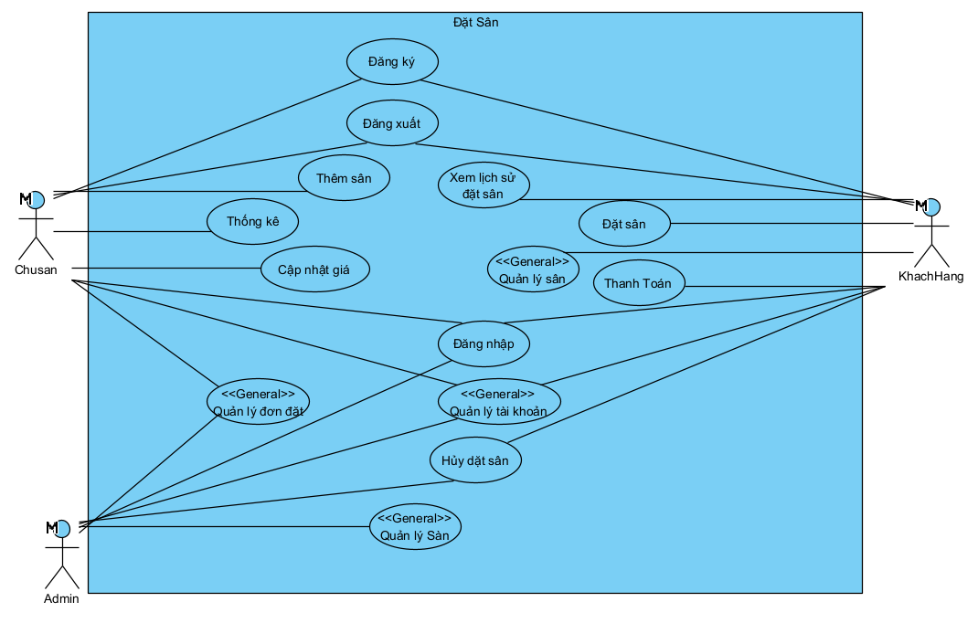
2.5. Mô tả các Use Case chính

Biểu đồ UC cho Quản lý tài khoản

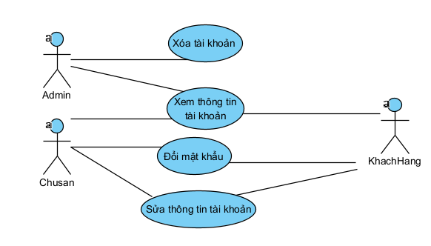

Biểu đồ UC cho Quản lý Sân

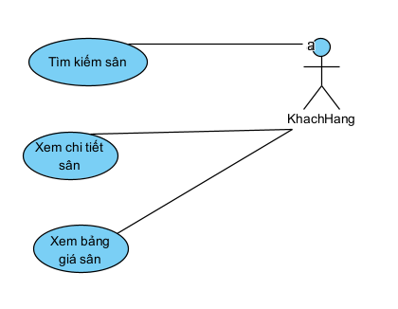

Biểu đồ của UC Quản lý Sân

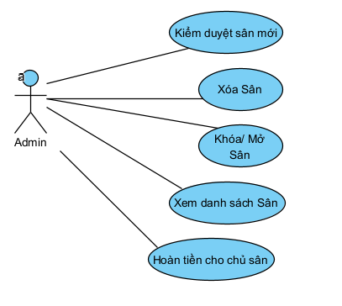
- Biểu đồ UC Quản lý đơn đặt
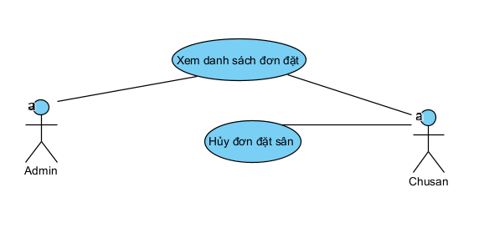

2.6. Biểu đồ hoạt động (Các chức năng chính)

Chức năng Đăng nhập
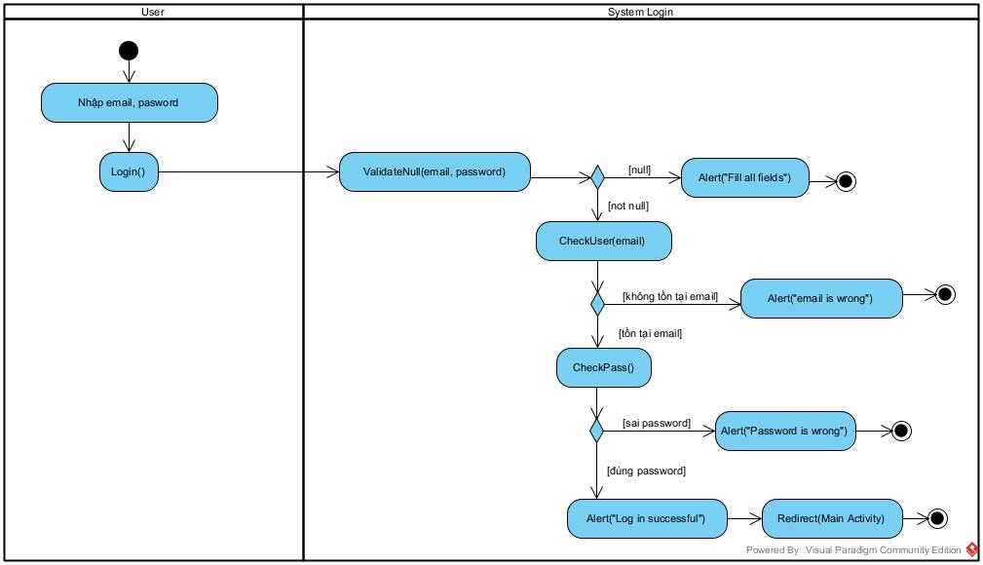

Chức năng Đăng Ký
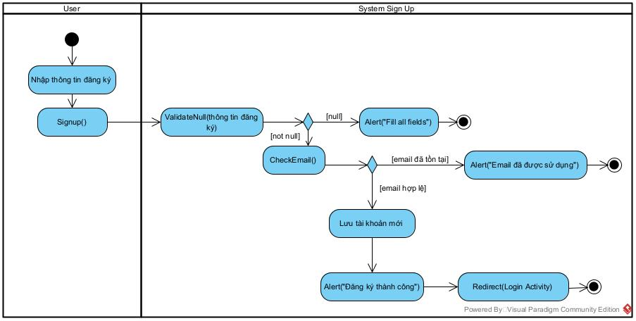

Chức năng Đặt sân giữ chỗ và Thanh Toán
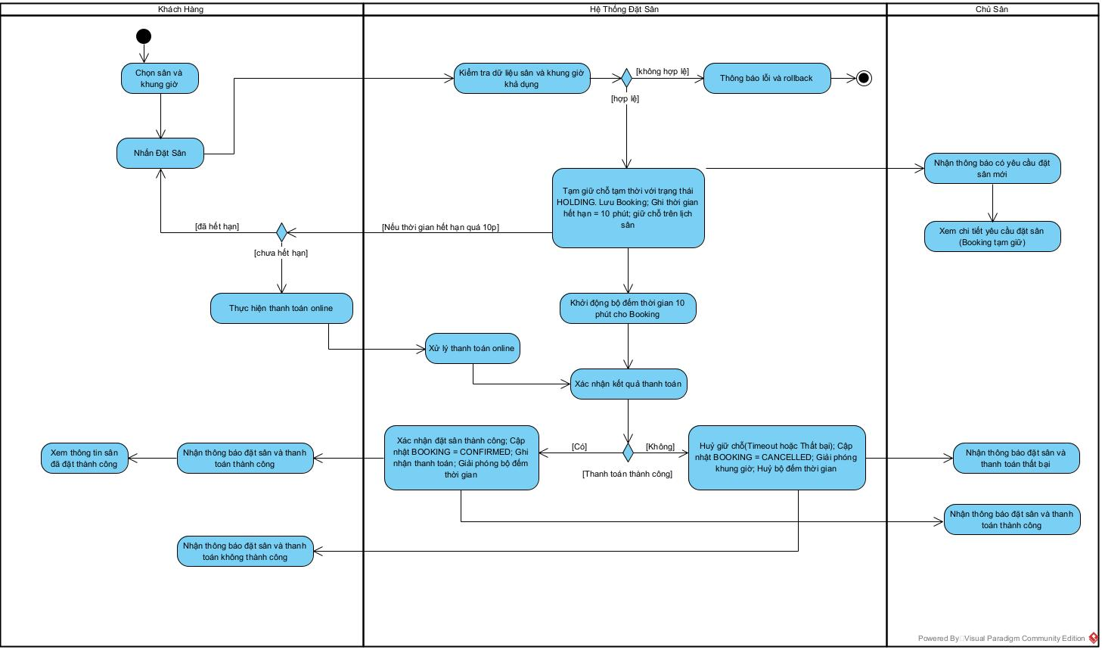

Chức năng Tìm kiếm sân
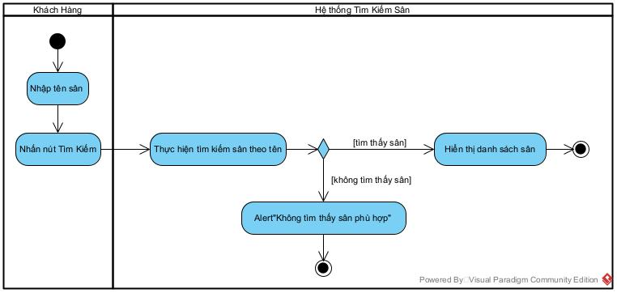

Chức năng Thêm sân
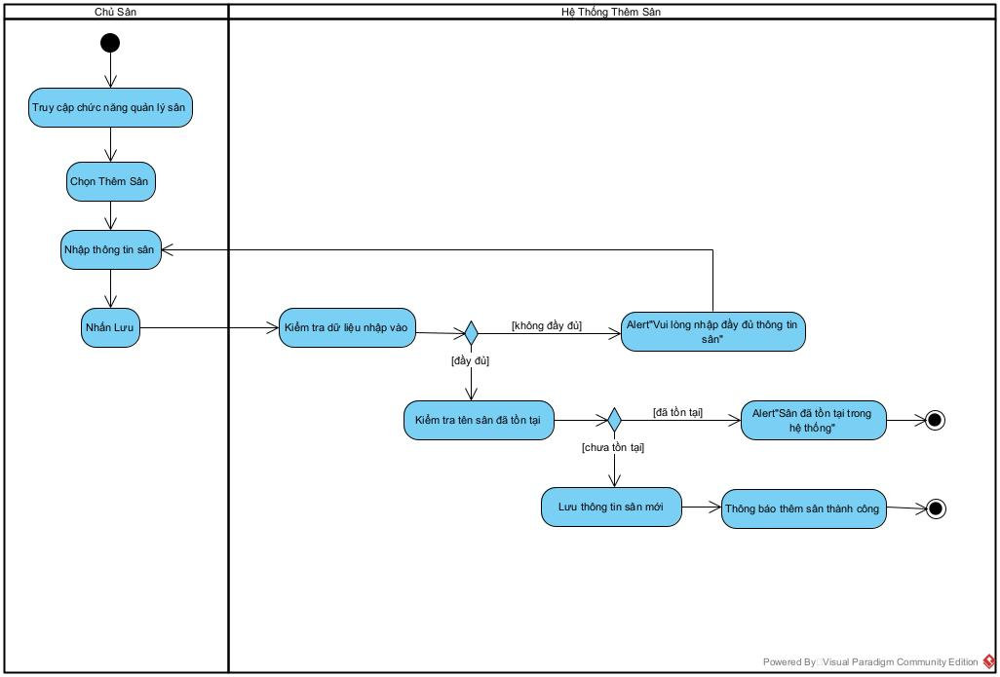

Chức năng Thống kê (Cho Chủ sân)
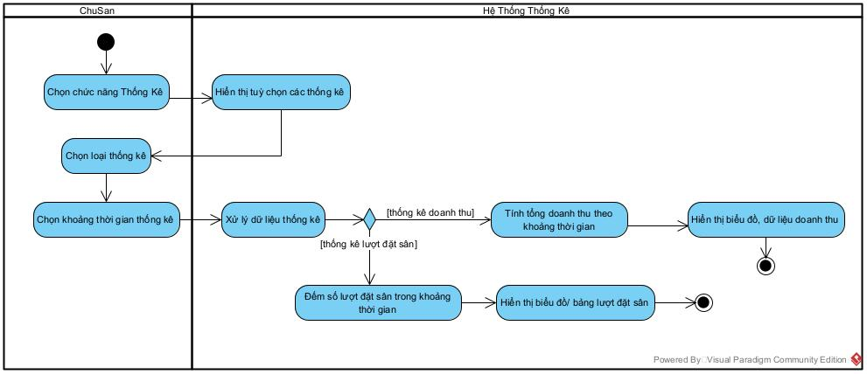

Chức năng Thống kê (Cho Admin)
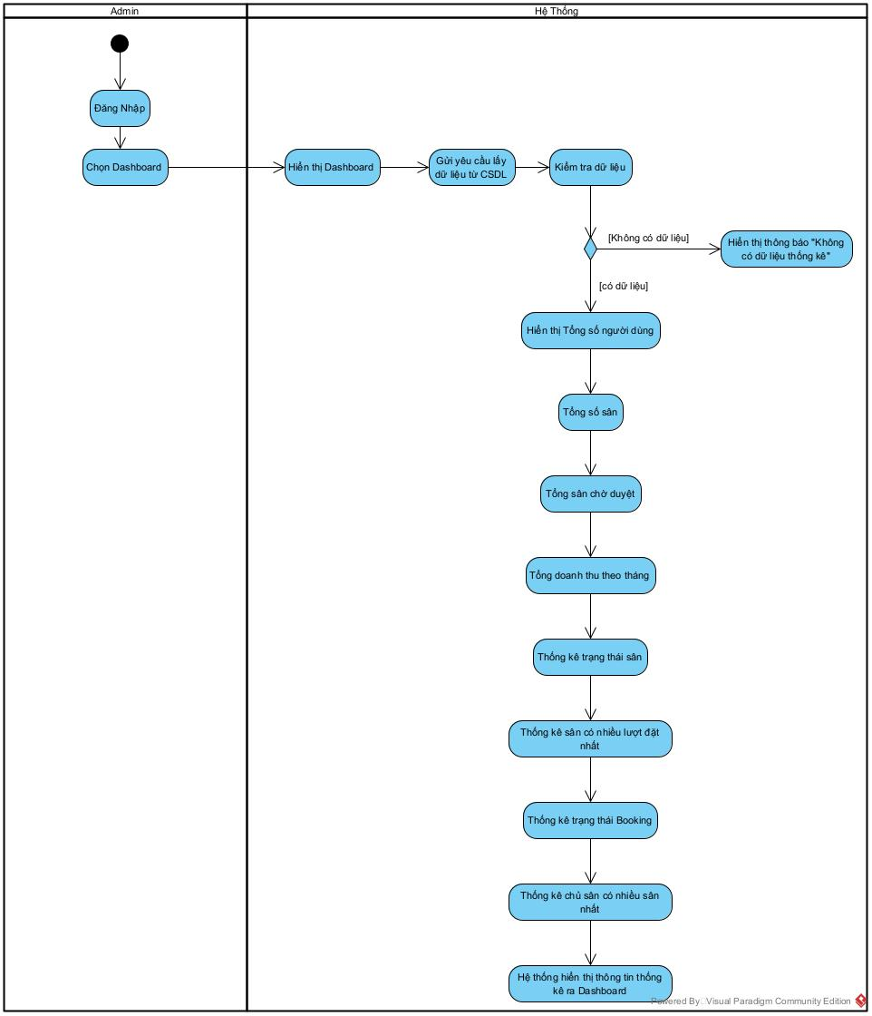

Chức năng Payout
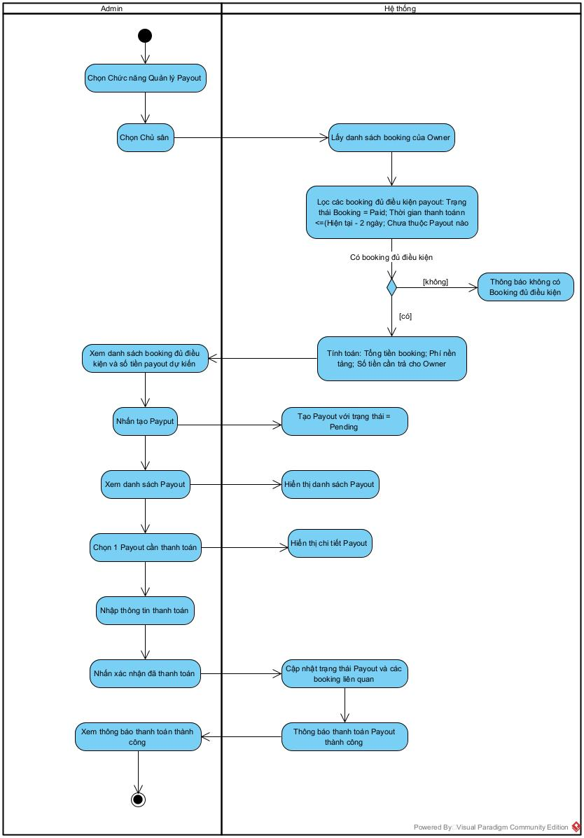

2.7. Biểu đồ tuần tự (các chức năng chính)

Chức năng Đăng nhập
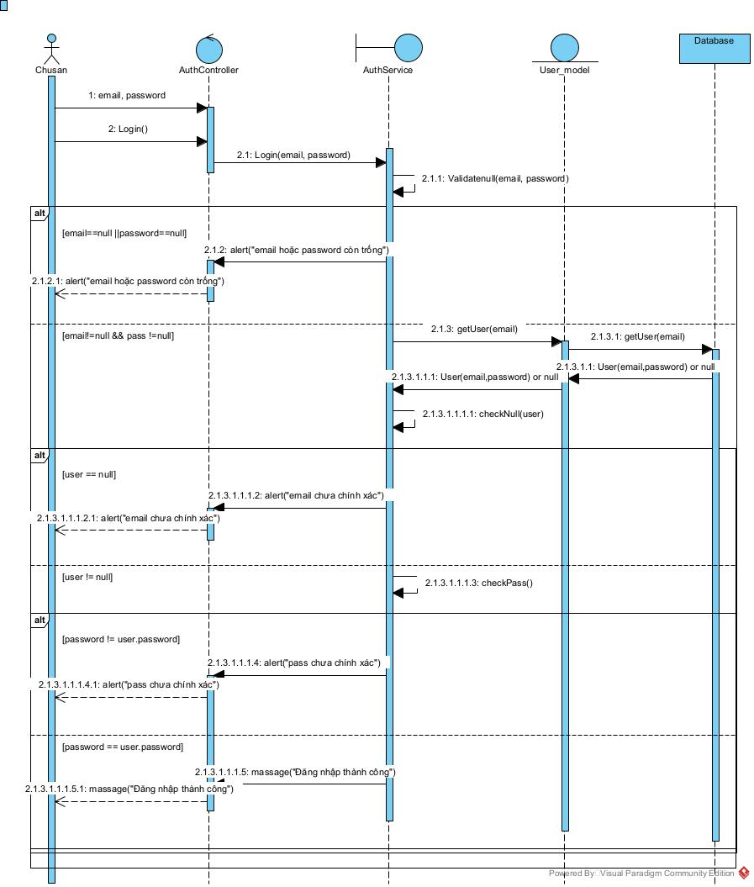

Chức năng Đăng ký
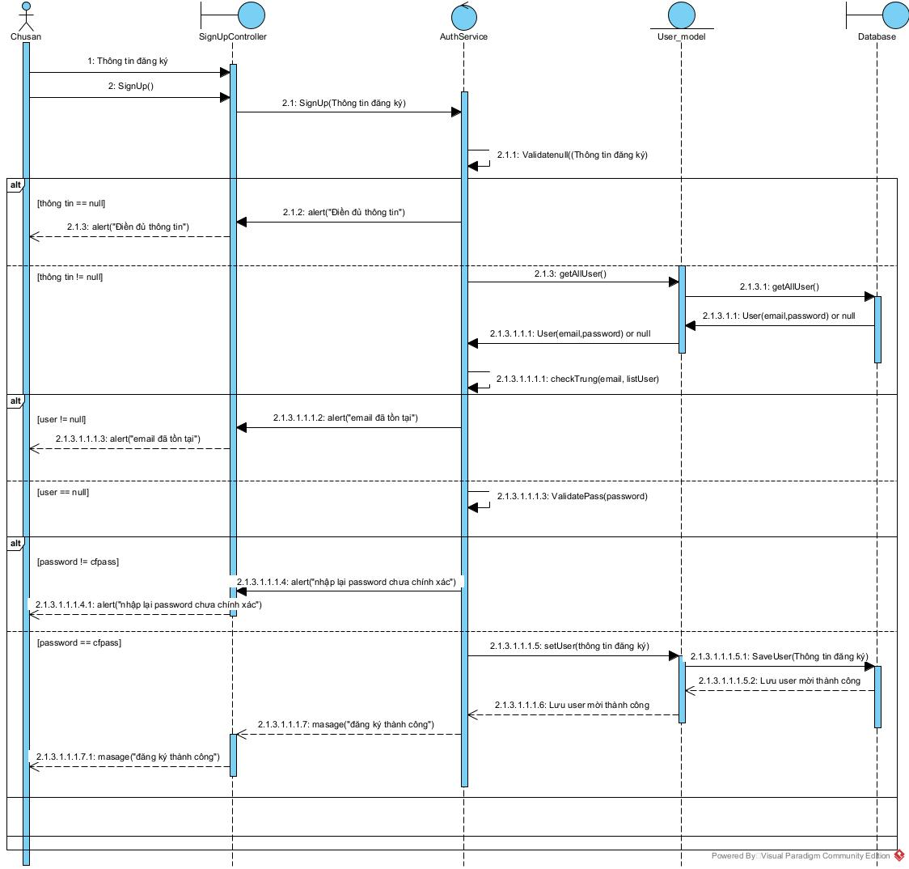

Chức năng Tìm kiếm sân
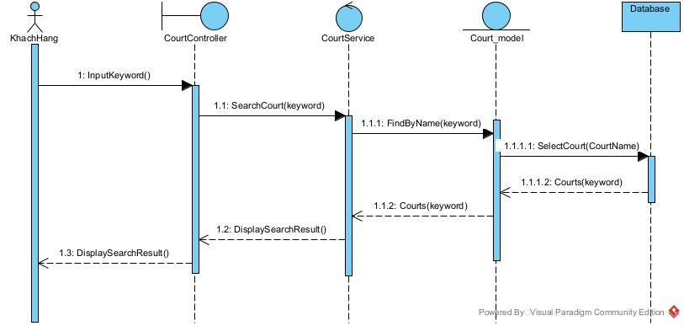

Chức năng Xem chi tiết sân
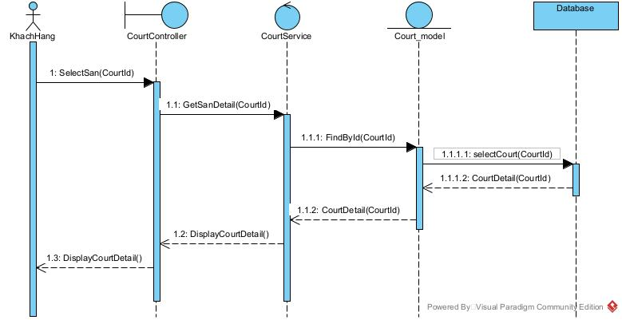

Chức năng Đặt Sân

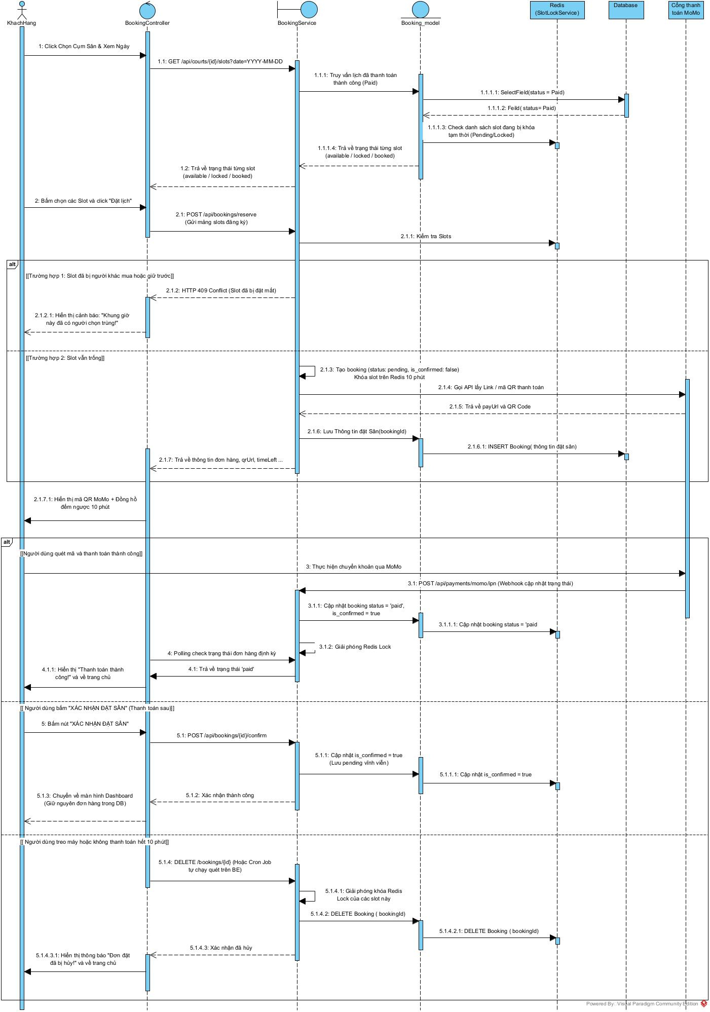

Chức năng Xem lịch sử đặt sân
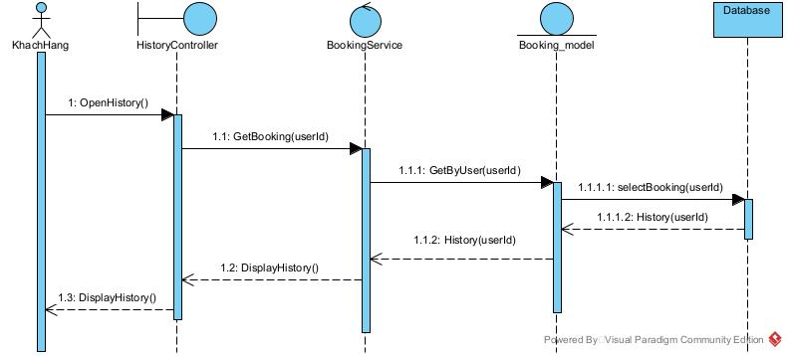
- Chức năng Khách hàng hủy đặt sân
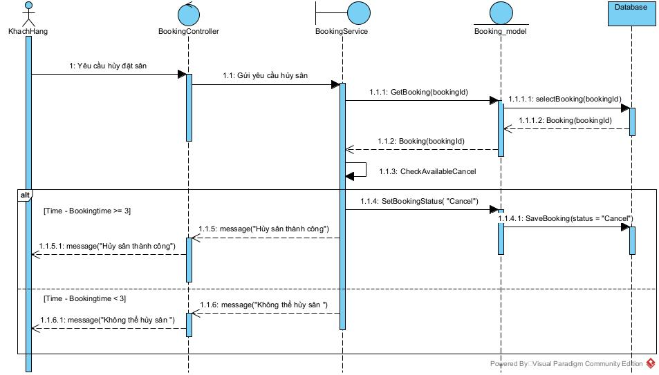

CHƯƠNG 3: THIẾT KẾ HỆ THỐNG

3.1. Sơ đồ kiến trúc tổng thể hệ thống

3.1.1. Kiến trúc phần mềm
Hệ thống SportGo được xây dựng theo kiến trúc phân lớp (Layered Architecture) trên nền tảng framework Laravel. Kiến trúc này chia hệ thống thành nhiều tầng chức năng độc lập, trong đó mỗi tầng đảm nhiệm một vai trò riêng biệt và chỉ giao tiếp với các tầng liền kề. Việc phân tách các tầng giúp giảm sự phụ thuộc giữa các thành phần, tăng khả năng tái sử dụng mã nguồn, dễ bảo trì và mở rộng hệ thống.
Bên cạnh đó, hệ thống sử dụng mô hình MVC (Model – View – Controller) của Laravel để tổ chức mã nguồn. Trên nền MVC, hệ thống được mở rộng bằng Service Layer nhằm tách biệt logic nghiệp vụ khỏi Controller, Repository Pattern để đóng gói việc truy xuất dữ liệu, Event-Driven Architecture để xử lý các tác vụ bất đồng bộ như gửi thông báo và Strategy Pattern trong chức năng tính toán payout nhằm tăng tính linh hoạt của hệ thống.
Kiến trúc tổng thể của hệ thống gồm các tầng sau:
- Presentation Layer: Bao gồm giao diện người dùng được phát triển bằng React, giao tiếp với máy chủ thông qua RESTful API.
- Controller : Tiếp nhận HTTP Request từ client, kiểm tra dữ liệu đầu vào và chuyển yêu cầu đến Service tương ứng.
- Service: Chứa toàn bộ nghiệp vụ của hệ thống như đặt sân, thanh toán, quản lý sân, hoàn tiền, thanh toán cho chủ sân và gửi thông báo.
- Repository : Thực hiện các thao tác truy xuất dữ liệu, đóng vai trò trung gian giữa Service và Model.
- Model : Sử dụng Eloquent ORM của Laravel để ánh xạ các bảng trong cơ sở dữ liệu thành các đối tượng.
- Database Layer: Lưu trữ toàn bộ dữ liệu của hệ thống bằng hệ quản trị cơ sở dữ liệu MySQL.
Ngoài luồng xử lý chính, hệ thống còn sử dụng cơ chế Event – Listener để thực hiện các tác vụ bất đồng bộ như gửi thông báo sau khi đặt sân, thanh toán, hoàn tiền hoặc thanh toán cho chủ sân thành công. Đồng thời, Strategy Pattern được áp dụng trong module payout để cho phép thay đổi thuật toán tính hoa hồng mà không ảnh hưởng đến các thành phần khác của hệ thống.

3.1.2. Sơ đồ kiến trúc tổng thể
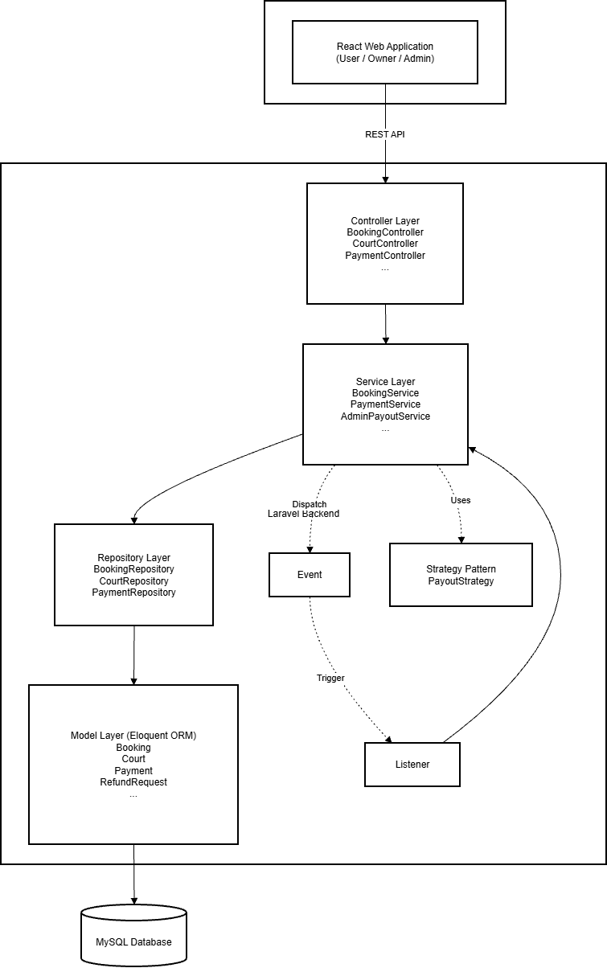

3.1.3. Phân tích kiến trúc
- Presentation Layer
Đây là tầng giao diện của hệ thống, được xây dựng bằng React. Người dùng, chủ sân và quản trị viên thao tác trên giao diện web, các yêu cầu được gửi đến máy chủ thông qua RESTful API dưới dạng HTTP Request và nhận kết quả dưới dạng JSON.
- Controller
Controller là điểm tiếp nhận yêu cầu từ phía client. Nhiệm vụ của Controller là kiểm tra dữ liệu đầu vào, xác thực người dùng, gọi Service phù hợp và trả kết quả về client. Controller không xử lý nghiệp vụ nhằm đảm bảo nguyên tắc phân tách trách nhiệm.
- Service
Service Layer là nơi xử lý toàn bộ nghiệp vụ của hệ thống như quản lý sân, đặt sân, thanh toán, hoàn tiền, quản lý tài khoản ngân hàng của chủ sân, payout và gửi thông báo. Việc tách riêng Service giúp mã nguồn dễ bảo trì, dễ kiểm thử và tăng khả năng tái sử dụng.
- Repository
Repository Layer đóng vai trò trung gian giữa Service và Model. Tầng này chịu trách nhiệm thực hiện các thao tác truy xuất dữ liệu như thêm, sửa, xóa và tìm kiếm. Hệ thống sử dụng Repository Interface kết hợp với Repository Implementation nhằm giảm sự phụ thuộc giữa tầng nghiệp vụ và tầng truy cập dữ liệu.
- Model
Model đại diện cho các bảng dữ liệu trong cơ sở dữ liệu và sử dụng Eloquent ORM của Laravel để thao tác dữ liệu. Các Model đồng thời định nghĩa các quan hệ giữa các bảng như One-to-One, One-to-Many và Many-to-One.
- Database Layer
Tầng cơ sở dữ liệu sử dụng MySQL để lưu trữ toàn bộ thông tin của hệ thống như người dùng, sân, khung giờ, đặt sân, thanh toán, hoàn tiền, payout và thông báo.
- Event-Driven Architecture
Hệ thống áp dụng cơ chế Event – Listener để xử lý các nghiệp vụ phát sinh sau các sự kiện quan trọng. Khi một sự kiện xảy ra (ví dụ: đặt sân thành công, thanh toán thành công, hoàn tiền hoặc payout), hệ thống sẽ phát sinh Event tương ứng, sau đó Listener sẽ thực hiện các tác vụ như gửi thông báo mà không làm ảnh hưởng đến luồng xử lý chính. Điều này giúp giảm sự phụ thuộc giữa các module và tăng khả năng mở rộng hệ thống.

3.2. Thiết kế lớp

3.2.1. Sơ đồ lớp thực thể
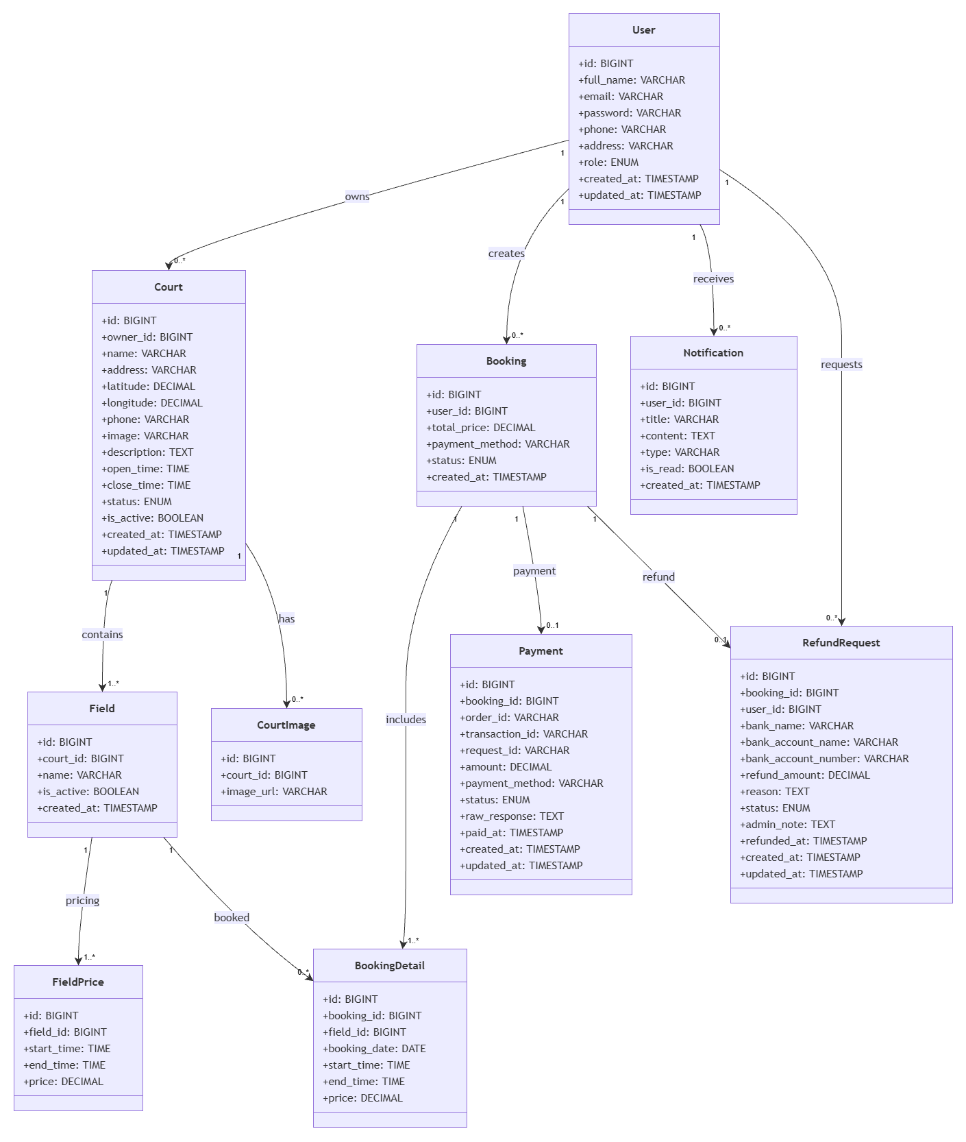

3.2.2. Sơ đồ lớp tổng quát

Tổng quan Auth class
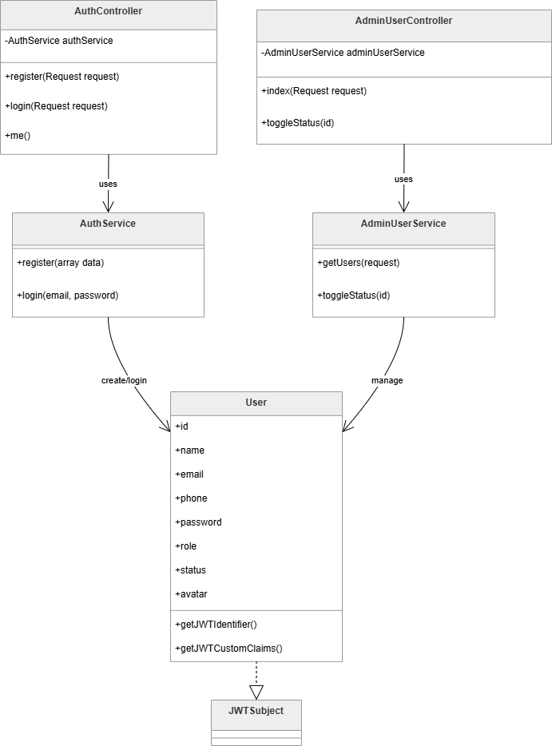

Tổng quan Court class
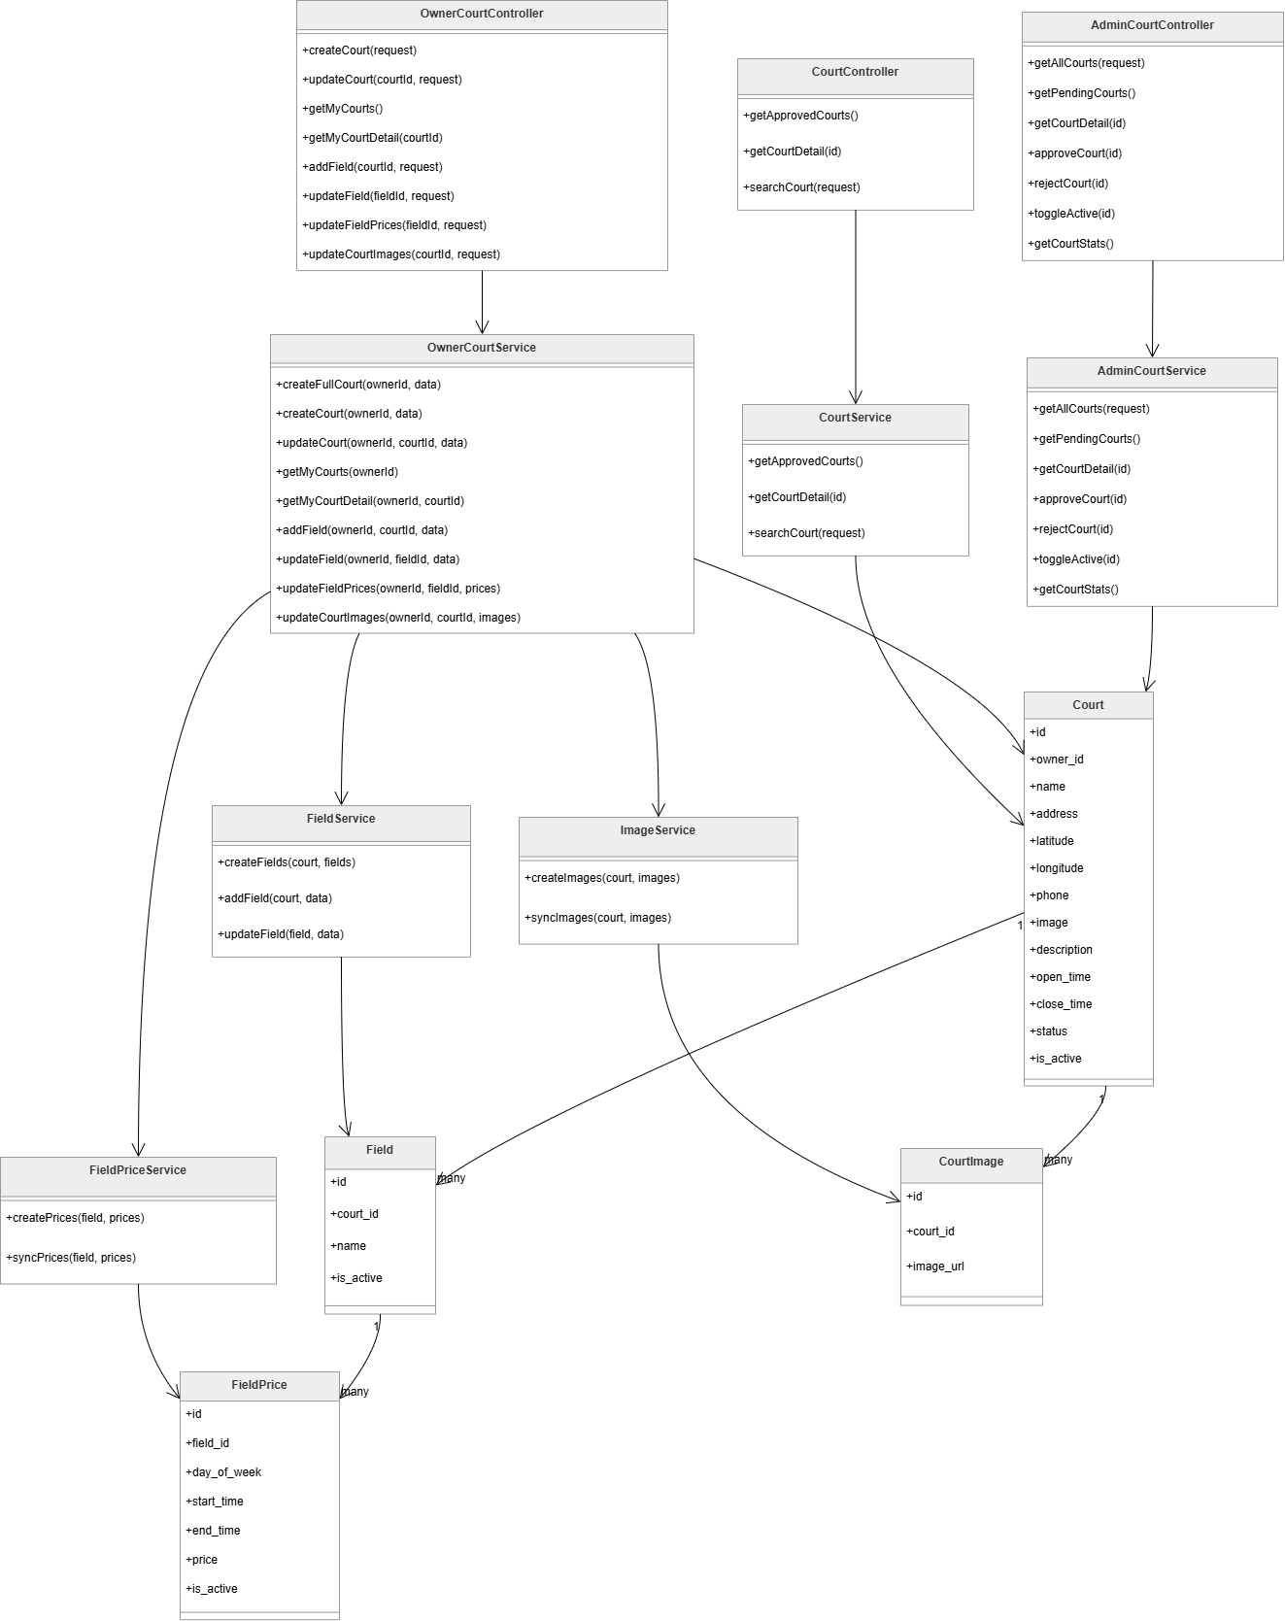

Tổng quan Booking class
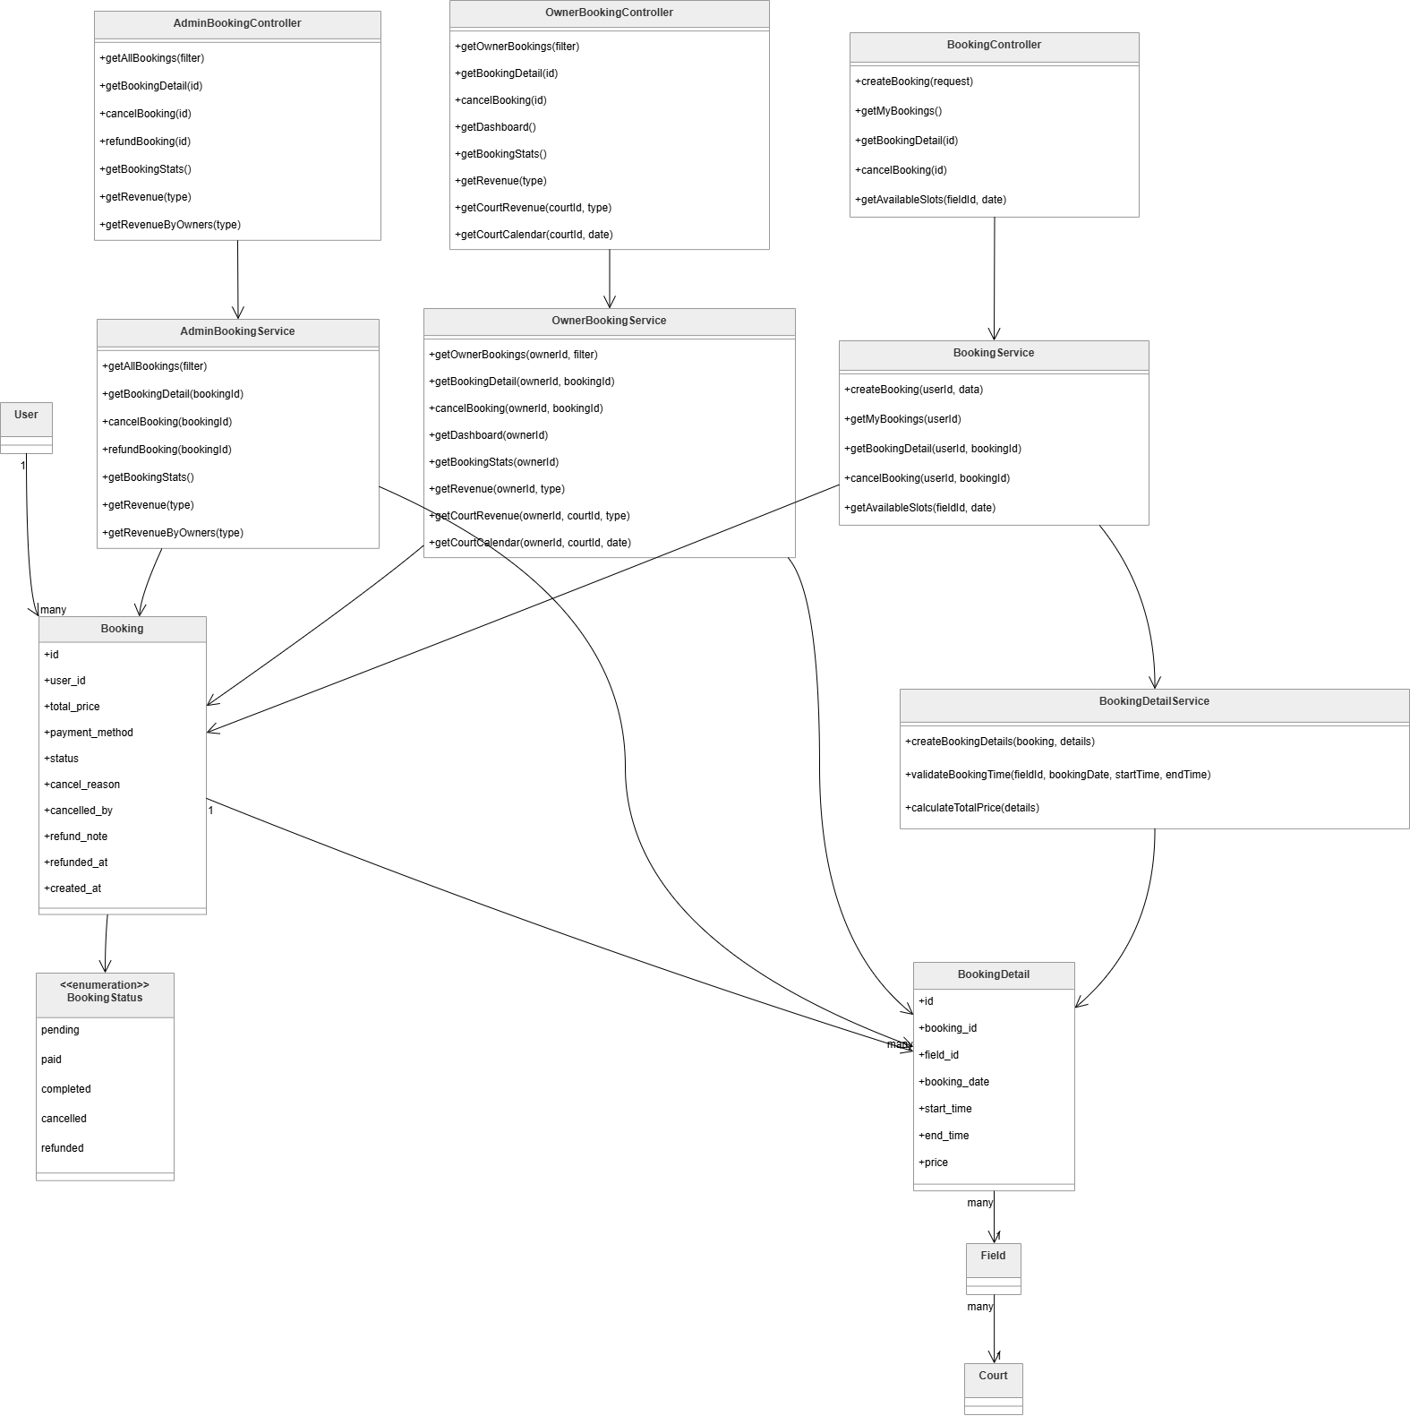

Thông báo (observe pattern)
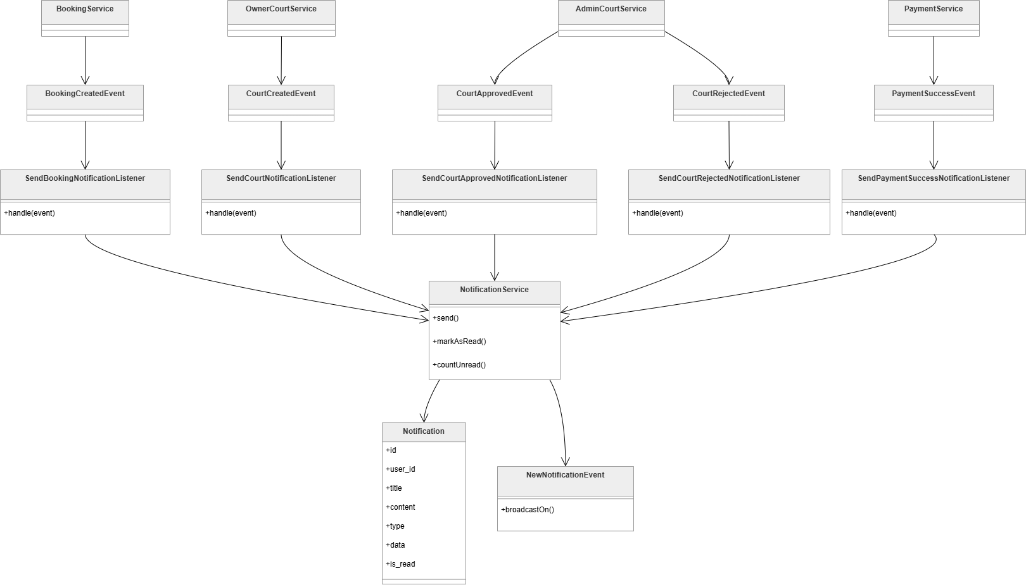

Observer Pattern
Mục đích
Hệ thống áp dụng Observer Pattern thông qua cơ chế Event – Listener của Laravel nhằm giảm sự phụ thuộc giữa các thành phần. Khi một sự kiện xảy ra, các Listener đã đăng ký sẽ tự động được kích hoạt để xử lý các tác vụ liên quan mà không ảnh hưởng đến luồng nghiệp vụ chính.
So sánh khi dùng observer pattern
Tiêu chí | Không sử dụng Observer | Sử dụng Observer Pattern
Mức độ phụ thuộc | Service phải gọi trực tiếp các chức năng gửi thông báo | Service chỉ phát sinh Event, Listener tự xử lý
Cấu trúc mã nguồn | Một Service chứa nhiều chức năng khác nhau | Mỗi Listener đảm nhiệm một chức năng riêng
Khả năng mở rộng | Muốn thêm chức năng phải sửa Service hiện có | Chỉ cần thêm Listener mới
Khả năng bảo trì | Khó bảo trì do nhiều đoạn xử lý nằm chung một nơi | Dễ bảo trì vì các chức năng được tách biệt
Khả năng tái sử dụng | Logic gửi thông báo dễ bị lặp lại ở nhiều Service | Listener có thể tái sử dụng cho nhiều Event
Tuân thủ nguyên lý SOLID | Vi phạm nguyên lý Single Responsibility | Đảm bảo mỗi lớp chỉ có một nhiệm vụ
Ảnh hưởng khi thay đổi | Thay đổi chức năng gửi thông báo có thể ảnh hưởng nghiệp vụ chính | Có thể thay đổi Listener mà không ảnh hưởng nghiệp vụ
Cách áp dụng trong hệ thống
Trong SportGo, sau khi một nghiệp vụ hoàn thành, hệ thống sẽ phát sinh một Event và các Listener tương ứng sẽ tiếp nhận để thực hiện các tác vụ như gửi thông báo.
Một số sự kiện được sử dụng trong hệ thống:
Event | Listener | Chức năng
BookingCreatedEvent | SendBookingNotificationListener | Thông báo đặt sân thành công
PaymentSuccessEvent | SendPaymentSuccessNotificationListener | Thông báo thanh toán thành công
RefundCompletedEvent | SendRefundNotificationListener | Thông báo hoàn tiền
PayoutPaidEvent | SendPayoutPaidNotificationListener | Thông báo thanh toán cho chủ sân
CourtApprovedEvent | SendCourtApprovedNotificationListener | Thông báo sân được duyệt
CourtRejectedEvent | SendCourtRejectedNotificationListener | Thông báo sân bị từ chối
Ưu điểm
- Giảm sự phụ thuộc giữa các module trong hệ thống.
- Tách biệt rõ ràng giữa nghiệp vụ chính và các tác vụ xử lý sau sự kiện.
- Dễ mở rộng bằng cách bổ sung Listener mới mà không cần sửa mã nguồn hiện có.
- Giảm trùng lặp mã nguồn và tăng khả năng tái sử dụng.
- Tuân thủ nguyên lý Single Responsibility Principle (SRP) khi mỗi Listener chỉ đảm nhận một nhiệm vụ.
- Phù hợp với các nghiệp vụ của SportGo như đặt sân, thanh toán, hoàn tiền, payout cho chủ sân và phê duyệt/từ chối sân, nơi sau mỗi nghiệp vụ đều cần thực hiện thêm các tác vụ như gửi thông báo mà không làm ảnh hưởng đến luồng xử lý chính.
Code áp dụng
- Lớp event:
- CourtApprovedEvent: Phát sinh sự kiện sau khi sân được quản trị viên phê duyệt để truyền thông tin sân và chủ sân cho các Listener xử lý (gửi thông báo).
class CourtApprovedEvent implements ShouldDispatchAfterCommit
{
use Dispatchable, InteractsWithSockets, SerializesModels;

public $ownerId;
public $courtId;
public $courtName;
public function __construct($ownerId, $courtId, $courtName)
{
$this->ownerId = $ownerId;
$this->courtId = $courtId;
$this->courtName = $courtName;
}

}

- Lớp Listener
SendCourtApprovedNotificationListener: Lắng nghe CourtApprovedEvent và gửi thông báo cho chủ sân khi sân được quản trị viên phê duyệt.

class SendCourtApprovedNotificationListener
{
protected $service;

public function __construct(NotificationService $service)
{
$this->service = $service;
}

public function handle(CourtApprovedEvent $event)
{
$this->service->send(
userId: $event->ownerId,
title: "Sân đã được duyệt",
content: "Sân \"{$event->courtName}\" của bạn đã được admin phê duyệt",
type: "court_approved",
data: [
'court_id' => $event->courtId,
'court_name' => $event->courtName
]
);
}
}

- EventServiceProvider:
Đăng ký và ánh xạ các Event với các Listener tương ứng để Laravel tự động kích hoạt Listener khi sự kiện được phát sinh.
class EventServiceProvider extends ServiceProvider
{
/**
* The event to listener mappings for the application.
*/
protected $listen = [
CourtApprovedEvent::class => [
SendCourtNotificationListener::class,
],
];
/**
* Register any events for your application.
*/
public function boot(): void
{
//
}
}

- Đăng ký event trong AdminCourtService
Phát sinh CourtApprovedEvent để kích hoạt các Listener xử lý sau khi duyệt.
public function approveCourt($id)
{
return DB::transaction(function () use ($id) {

$court = Court::findOrFail($id);

// ❗ chỉ cho duyệt khi đang pending
if ($court->status !== 'pending') {
throw ValidationException::withMessages([
'status' => ['Chỉ có thể duyệt sân đang chờ duyệt']
]);
}

$court->update([
'status' => 'approved',
'is_active' => true
]);

// 🔥 FIRE EVENT (sau khi update)
event(new CourtApprovedEvent(
$court->owner_id,
$court->id,
$court->name
)); // 🔥 QUAN TRỌNG

return $court;
});
}

e. Payout (Strategy Pattern)
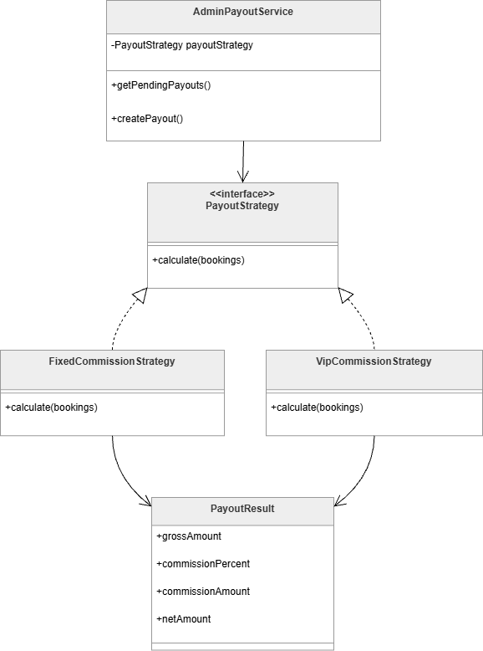

Strategy Pattern
Mục đích
Hệ thống SportGo áp dụng Strategy Pattern để đóng gói các thuật toán tính toán Payout thành các lớp riêng biệt và cho phép lựa chọn thuật toán phù hợp trong quá trình thực thi.
Trong hệ thống, số tiền payout mà chủ sân nhận được phụ thuộc vào chính sách hoa hồng của SportGo. Mỗi loại chính sách sẽ có cách tính khác nhau (ví dụ: hoa hồng cố định hoặc hoa hồng ưu đãi cho chủ sân VIP). Thay vì viết nhiều câu lệnh if-else trong AdminPayoutService, hệ thống sử dụng các Strategy để tách riêng từng thuật toán tính toán.
Nhờ đó, nghiệp vụ tạo payout chỉ tập trung xử lý quy trình thanh toán, còn việc tính toán số tiền sẽ được giao cho Strategy tương ứng.
So sánh khi dung Strategy Pattern

Tiêu chí | Không sử dụng Strategy | Sử dụng Strategy Pattern
Cách tính payout | Tất cả thuật toán nằm trong AdminPayoutService | Thuật toán được tách thành các Strategy riêng
Cấu trúc mã nguồn | Nhiều câu lệnh if-else xử lý từng chính sách | Chỉ cần gọi calculate() của Strategy
Khả năng mở rộng | Thêm chính sách mới phải sửa Service | Chỉ cần tạo Strategy mới
Khả năng bảo trì | Service dài, khó đọc và khó sửa | Mỗi Strategy độc lập, dễ bảo trì
Khả năng tái sử dụng | Thuật toán khó tái sử dụng | Strategy có thể tái sử dụng ở nhiều nơi
Coupling (Mức độ phụ thuộc) | Coupling cao: AdminPayoutService phụ thuộc trực tiếp vào từng thuật toán tính toán. Khi thay đổi thuật toán phải sửa Service. | Coupling thấp: AdminPayoutService chỉ phụ thuộc vào interface PayoutStrategy, không phụ thuộc vào các lớp cài đặt cụ thể.
Cohesion (Mức độ gắn kết) | Cohesion thấp: Một Service vừa xử lý nghiệp vụ tạo payout vừa chứa nhiều thuật toán tính toán khác nhau. | Cohesion cao: Mỗi Strategy chỉ đảm nhiệm một thuật toán tính payout, AdminPayoutService chỉ xử lý quy trình tạo payout.
Tuân thủ SOLID | Dễ vi phạm Open/Closed Principle | Tuân thủ Open/Closed Principle, dễ mở rộng mà không sửa mã nguồn cũ

Cách áp dụng trong hệ thống
Trong SportGo, khi quản trị viên thực hiện tạo payout cho chủ sân, AdminPayoutService sẽ xác định chính sách áp dụng và lựa chọn Strategy tương ứng để tính toán số tiền thanh toán.
Các thành phần trong Strategy Pattern gồm:
Thành phần | Vai trò
PayoutStrategy | Interface định nghĩa phương thức calculate(bookings) mà tất cả các thuật toán tính payout phải triển khai.
FixedCommissionStrategy | Tính payout theo tỷ lệ hoa hồng cố định của hệ thống.
VipCommissionStrategy | Tính payout theo tỷ lệ hoa hồng ưu đãi dành cho chủ sân VIP.
AdminPayoutService | Tiếp nhận yêu cầu tạo payout, lựa chọn Strategy phù hợp và thực hiện tính toán.
PayoutResult | Đối tượng chứa kết quả sau khi tính toán, bao gồm tổng doanh thu, phần trăm hoa hồng, số tiền hoa hồng và số tiền thực nhận.

Ưu điểm
- Tách biệt hoàn toàn thuật toán tính payout khỏi nghiệp vụ tạo payout.
- Mỗi Strategy chỉ chịu trách nhiệm cho một chính sách tính hoa hồng, giúp mã nguồn rõ ràng và tuân thủ nguyên lý Single Responsibility Principle (SRP).
- Dễ dàng mở rộng khi phát sinh thêm các chính sách tính hoa hồng mới mà không cần sửa đổi AdminPayoutService, phù hợp với nguyên lý Open/Closed Principle (OCP).
- Giảm sự phụ thuộc giữa Service và các thuật toán tính toán, giúp mã nguồn linh hoạt hơn.
- Dễ kiểm thử từng thuật toán tính payout độc lập.
- Phù hợp với hệ thống SportGo vì có thể áp dụng nhiều chính sách hoa hồng khác nhau (hoa hồng cố định, VIP, hoặc các chính sách mới trong tương lai) mà vẫn giữ nguyên quy trình tạo payout của hệ thống.
Code áp dụng:
- PayoutStrategy :
Định nghĩa giao diện chung cho các thuật toán tính toán payout, yêu cầu các Strategy triển khai phương thức calculate().
<?php

namespace App\Strategies\Payout;

use App\DTO\PayoutResult;
use Illuminate\Support\Collection;

interface PayoutStrategy
{
public function calculate(
Collection $bookings
): PayoutResult;
}

- Concrete Strategies
FixedCommissionStrategy: Triển khai thuật toán tính payout theo mức hoa hồng cố định 5%, trả về tổng doanh thu, tiền hoa hồng và số tiền chủ sân thực nhận.

<?php

namespace App\Strategies\Payout;

use Illuminate\Support\Collection;
use App\DTO\PayoutResult;

class FixedCommissionStrategy
implements PayoutStrategy
{
private const COMMISSION_PERCENT = 5;

public function calculate(
Collection $bookings
): PayoutResult
{
$grossAmount =
$bookings->sum('total_price');
$commissionAmount =
$grossAmount *
(
self::COMMISSION_PERCENT
/ 100
);

$netAmount =
$grossAmount -
$commissionAmount;

return new PayoutResult(

grossAmount: round(
$grossAmount,
2
),

commissionPercent:
self::COMMISSION_PERCENT,

commissionAmount: round(
$commissionAmount,
2
),

netAmount: round(
$netAmount,
2
)
);
}
}

- Context
<?php
class AdminPayoutService
{
public function __construct(
private PayoutStrategy $payoutStrategy
) {}

public function createPayout(Collection $bookings)
{
// Chọn thuật toán tính payout
$payoutResult = $this->payoutStrategy->calculate($bookings);

// Sử dụng kết quả để tạo payout
return OwnerPayout::create([
'gross_amount' => $payoutResult->grossAmount,
'commission_percent' => $payoutResult->commissionPercent,
'commission_amount' => $payoutResult->commissionAmount,
'net_amount' => $payoutResult->netAmount,
]);
}
}

f. Payment Gateway (Factory, Adpater, Facade)
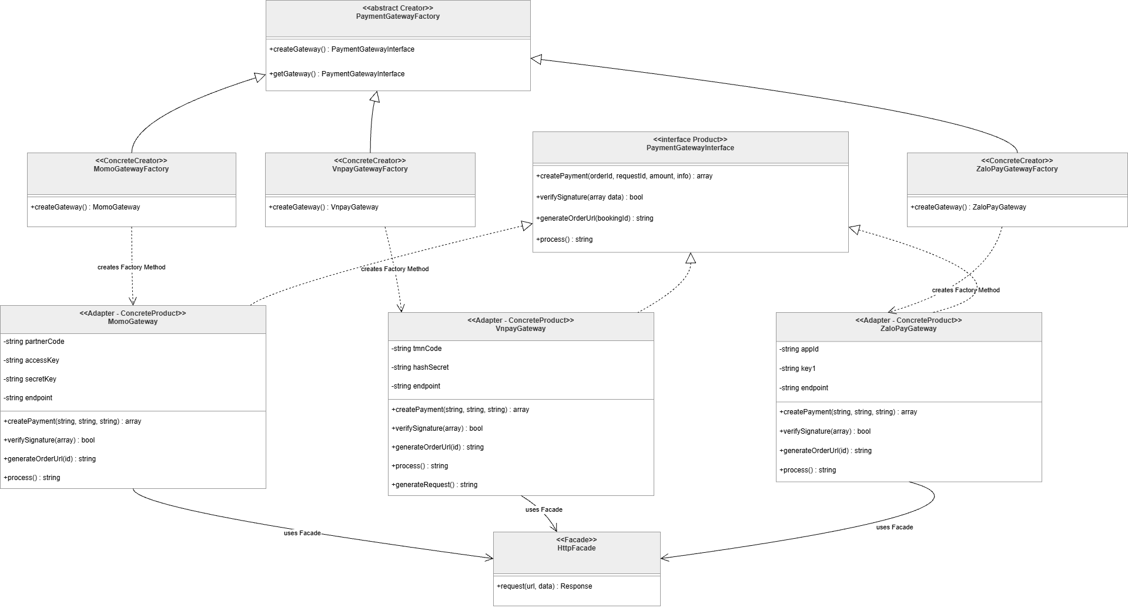

Factory Pattern
Mục đích
Hệ thống SportGo áp dụng Factory Method Pattern để tách riêng quá trình khởi tạo các cổng thanh toán khỏi nghiệp vụ xử lý thanh toán. Thay vì PaymentService phải trực tiếp tạo các đối tượng như MomoGateway, VnpayGateway hay ZaloPayGateway, việc khởi tạo được giao cho các Factory tương ứng.
Nhờ đó, PaymentService chỉ làm việc với giao diện chung PaymentGatewayInterface mà không cần biết cổng thanh toán cụ thể được tạo như thế nào. Điều này giúp giảm sự phụ thuộc giữa các thành phần, đồng thời cho phép hệ thống dễ dàng bổ sung hoặc thay thế cổng thanh toán mới mà không ảnh hưởng đến mã nguồn hiện có.
Cách áp dụng trong hệ thống
Trong SportGo, mỗi cổng thanh toán sẽ có một Factory riêng chịu trách nhiệm tạo đối tượng Gateway tương ứng. Khi người dùng lựa chọn phương thức thanh toán, PaymentService sẽ sử dụng Factory phù hợp để lấy đối tượng Gateway và thực hiện thanh toán thông qua giao diện PaymentGatewayInterface.
Các thành phần trong Factory Method Pattern gồm:
Thành phần | Vai trò
PaymentGatewayFactory | Lớp trừu tượng khai báo phương thức createGateway() để tạo Payment Gateway.
MomoGatewayFactory | Tạo đối tượng MomoGateway.
VnpayGatewayFactory | Tạo đối tượng VnpayGateway.
ZaloPayGatewayFactory | Tạo đối tượng ZaloPayGateway.
PaymentGatewayInterface | Định nghĩa các phương thức chung mà mọi Payment Gateway phải triển khai.
MomoGateway | Thực hiện nghiệp vụ thanh toán với MoMo.
VnpayGateway | Thực hiện nghiệp vụ thanh toán với VNPay.
ZaloPayGateway | Thực hiện nghiệp vụ thanh toán với ZaloPay.
PaymentService | Sử dụng Factory để lấy Gateway và thực hiện quy trình thanh toán.

So sánh khi không sử dụng Factory Method và khi sử dụng Factory Method
Tiêu chí | Không sử dụng Factory Method | Sử dụng Factory Method
Khởi tạo Gateway | PaymentService trực tiếp tạo new MomoGateway(), new VnpayGateway(),... | Factory chịu trách nhiệm tạo Gateway.
Coupling | Cao: Service phụ thuộc trực tiếp vào từng lớp Gateway. | Thấp: Service chỉ phụ thuộc PaymentGatewayInterface và Factory.
Cohesion | Thấp: Service vừa xử lý thanh toán vừa khởi tạo đối tượng. | Cao: Factory chỉ chịu trách nhiệm tạo đối tượng, Service chỉ xử lý nghiệp vụ thanh toán.
Khả năng mở rộng | Muốn thêm cổng thanh toán phải sửa PaymentService. | Chỉ cần thêm Factory và Gateway mới.
Khả năng bảo trì | Khó bảo trì do logic khởi tạo nằm trong Service. | Dễ bảo trì vì quá trình khởi tạo được tách riêng.
Tuân thủ SOLID | Dễ vi phạm nguyên lý Open/Closed Principle. | Tuân thủ Open/Closed Principle, dễ mở rộng mà không sửa mã nguồn hiện có.

Ưu điểm
- Tách biệt hoàn toàn quá trình khởi tạo Payment Gateway khỏi nghiệp vụ thanh toán.
- Giảm mức độ phụ thuộc (Low Coupling) giữa PaymentService và các cổng thanh toán cụ thể.
- Tăng tính gắn kết (High Cohesion) khi mỗi Factory chỉ chịu trách nhiệm tạo một loại Gateway.
- Dễ dàng mở rộng khi bổ sung các cổng thanh toán mới mà không làm thay đổi mã nguồn hiện có.
- Tuân thủ nguyên lý Open/Closed Principle (OCP), giúp hệ thống mở rộng mà không cần sửa đổi các lớp đã ổn định.
- Giúp mã nguồn rõ ràng, dễ kiểm thử và dễ bảo trì hơn, đặc biệt khi hệ thống hỗ trợ nhiều nhà cung cấp thanh toán khác nhau như MoMo, VNPay và ZaloPay.

Adapter Pattern
Mục đích
Hệ thống SportGo áp dụng Adapter Pattern để chuẩn hóa cách giao tiếp với nhiều cổng thanh toán có giao diện và định dạng API khác nhau như MoMo, VNPay và ZaloPay.
Mỗi nhà cung cấp thanh toán đều có quy định riêng về cấu trúc request, thuật toán tạo chữ ký (signature), cách xác thực và định dạng dữ liệu trả về. Nếu PaymentService phải trực tiếp xử lý các khác biệt này thì mã nguồn sẽ trở nên phức tạp và khó mở rộng.
Để giải quyết vấn đề đó, hệ thống sử dụng các lớp MomoGateway, VnpayGateway và ZaloPayGateway đóng vai trò là Adapter, giúp chuyển đổi các lời gọi từ giao diện chung PaymentGatewayInterface sang cách làm việc riêng của từng cổng thanh toán.
Nhờ đó, PaymentService chỉ cần làm việc với một giao diện thống nhất mà không cần biết sự khác biệt trong cách triển khai của từng nhà cung cấp.
Cách áp dụng trong hệ thống
Trong SportGo, tất cả các cổng thanh toán đều triển khai PaymentGatewayInterface. Tuy nhiên, mỗi Gateway sẽ tự thực hiện việc chuyển đổi dữ liệu và xử lý theo quy định của nhà cung cấp tương ứng.
Các thành phần trong Adapter Pattern gồm:
Thành phần | Vai trò
PaymentGatewayInterface | Định nghĩa giao diện chung mà hệ thống sử dụng để làm việc với tất cả các cổng thanh toán.
MomoGateway | Adapter chuyển đổi yêu cầu từ giao diện chung sang API của MoMo.
VnpayGateway | Adapter chuyển đổi yêu cầu sang API của VNPay.
ZaloPayGateway | Adapter chuyển đổi yêu cầu sang API của ZaloPay.
PaymentService | Chỉ làm việc với PaymentGatewayInterface, không phụ thuộc vào từng Gateway cụ thể.

So sánh khi không sử dụng Adapter Pattern và khi sử dụng Adapter Pattern
Tiêu chí | Không sử dụng Adapter | Sử dụng Adapter Pattern
Xử lý API | PaymentService phải xử lý API của từng cổng thanh toán. | Mỗi Gateway tự chuyển đổi và xử lý API riêng.
Coupling | Cao: Service phụ thuộc trực tiếp vào API của từng nhà cung cấp. | Thấp: Service chỉ phụ thuộc PaymentGatewayInterface.
Cohesion | Thấp: Service vừa xử lý nghiệp vụ vừa xử lý định dạng API. | Cao: Gateway chỉ chịu trách nhiệm chuyển đổi và giao tiếp với API.
Khả năng mở rộng | Thêm cổng thanh toán phải sửa PaymentService. | Chỉ cần tạo Adapter mới triển khai PaymentGatewayInterface.
Khả năng bảo trì | Khó bảo trì do logic của nhiều API nằm trong Service. | Dễ bảo trì vì mỗi Adapter quản lý một cổng thanh toán.
Tái sử dụng | Khó tái sử dụng logic xử lý API. | Adapter có thể tái sử dụng ở nhiều chức năng thanh toán.

Ưu điểm
- Chuẩn hóa giao diện làm việc với nhiều cổng thanh toán thông qua PaymentGatewayInterface.
- Giảm mức độ phụ thuộc (Low Coupling) giữa PaymentService và API của từng nhà cung cấp.
- Tăng tính gắn kết (High Cohesion) khi mỗi Adapter chỉ chịu trách nhiệm giao tiếp với một cổng thanh toán.
- Dễ dàng tích hợp thêm các cổng thanh toán mới bằng cách tạo Adapter mới mà không cần sửa đổi PaymentService.
- Giúp mã nguồn rõ ràng, dễ kiểm thử và dễ bảo trì khi mỗi Gateway chỉ xử lý logic của một nhà cung cấp.
- Phù hợp với hệ thống SportGo vì các cổng thanh toán như MoMo, VNPay và ZaloPay có giao diện API và cơ chế xác thực khác nhau nhưng đều được sử dụng thông qua một giao diện thống nhất.

Facade Pattern
Mục đích
Hệ thống SportGo áp dụng Facade Pattern thông qua lớp HttpFacade nhằm cung cấp một giao diện thống nhất để giao tiếp với các dịch vụ thanh toán bên ngoài như MoMo, VNPay và ZaloPay.
Trong thực tế, việc gửi HTTP Request đến các cổng thanh toán bao gồm nhiều thao tác như tạo request, gửi dữ liệu, nhận response và xử lý lỗi. Nếu mỗi Payment Gateway đều trực tiếp sử dụng thư viện HTTP để thực hiện các thao tác này thì sẽ dẫn đến trùng lặp mã nguồn và tăng sự phụ thuộc vào thư viện HTTP.
Để giải quyết vấn đề đó, hệ thống xây dựng HttpFacade đóng vai trò là lớp trung gian, đóng gói toàn bộ quá trình gửi HTTP Request. Các Gateway chỉ cần gọi một phương thức duy nhất của HttpFacade mà không cần quan tâm đến chi tiết cách thức giao tiếp với API.
Cách áp dụng trong hệ thống
Trong SportGo, sau khi MomoGateway, VnpayGateway hoặc ZaloPayGateway chuẩn bị đầy đủ dữ liệu thanh toán và chữ ký xác thực, các Gateway sẽ sử dụng HttpFacade để gửi yêu cầu đến API của nhà cung cấp.
Các thành phần trong Facade Pattern gồm:
Thành phần | Vai trò
HttpFacade | Cung cấp giao diện thống nhất để gửi HTTP Request và nhận Response từ các cổng thanh toán.
MomoGateway | Chuẩn bị dữ liệu thanh toán và sử dụng HttpFacade để gọi API của MoMo.
VnpayGateway | Chuẩn bị dữ liệu và sử dụng HttpFacade để gọi API của VNPay.
ZaloPayGateway | Chuẩn bị dữ liệu và sử dụng HttpFacade để gọi API của ZaloPay.

So sánh khi không sử dụng Facade Pattern và khi sử dụng Facade Pattern
Tiêu chí | Không sử dụng Facade | Sử dụng Facade Pattern
Gửi HTTP Request | Mỗi Gateway tự gọi thư viện HTTP. | Tất cả Gateway sử dụng HttpFacade.
Coupling | Cao: Gateway phụ thuộc trực tiếp vào thư viện HTTP. | Thấp: Gateway chỉ phụ thuộc HttpFacade.
Cohesion | Thấp: Gateway vừa xử lý thanh toán vừa xử lý giao tiếp HTTP. | Cao: HttpFacade chỉ xử lý HTTP, Gateway chỉ xử lý nghiệp vụ thanh toán.
Khả năng mở rộng | Thay đổi thư viện HTTP phải sửa tất cả Gateway. | Chỉ cần sửa HttpFacade.
Khả năng bảo trì | Logic gửi HTTP bị lặp lại ở nhiều Gateway. | Logic HTTP được tập trung tại một lớp duy nhất.
Khả năng tái sử dụng | Khó tái sử dụng mã nguồn gửi HTTP. | HttpFacade có thể được sử dụng cho nhiều module khác nhau.

Ưu điểm
- Cung cấp một giao diện đơn giản và thống nhất để giao tiếp với các cổng thanh toán bên ngoài.
- Giảm mức độ phụ thuộc (Low Coupling) giữa các Payment Gateway và thư viện HTTP.
- Tăng tính gắn kết (High Cohesion) khi HttpFacade chỉ chịu trách nhiệm xử lý giao tiếp HTTP, còn Gateway chỉ tập trung vào nghiệp vụ thanh toán.
- Loại bỏ sự trùng lặp mã nguồn khi nhiều Gateway cùng thực hiện thao tác gửi HTTP Request.
- Dễ dàng thay đổi hoặc thay thế thư viện HTTP mà không ảnh hưởng đến các Gateway đang sử dụng.
- Tăng khả năng tái sử dụng và bảo trì, đồng thời giúp mã nguồn rõ ràng và dễ kiểm thử hơn khi toàn bộ logic giao tiếp với API được tập trung tại một lớp duy nhất.

g. Kiểm tra trạng thái slot
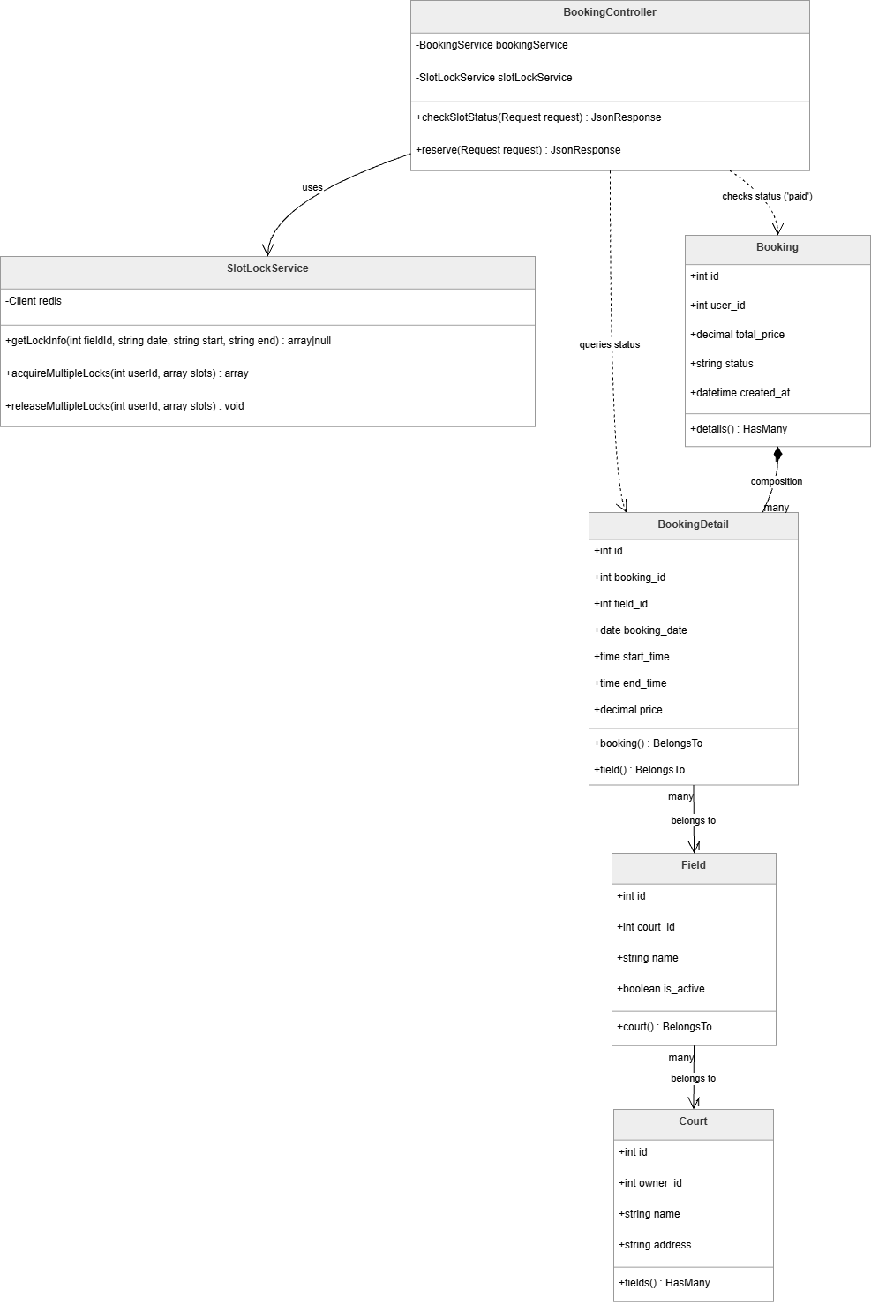

h. Luồng thanh toán
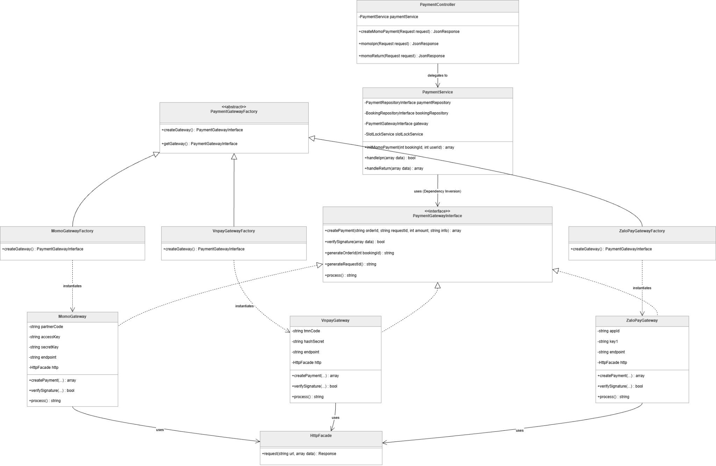

i. Xem lịch sử đặt sân

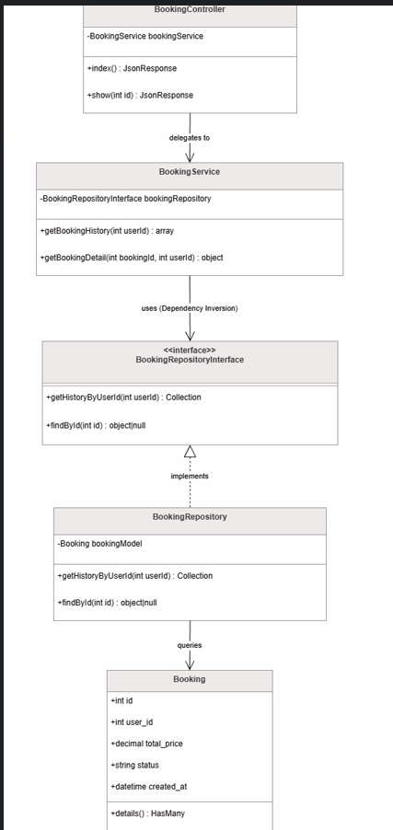 | 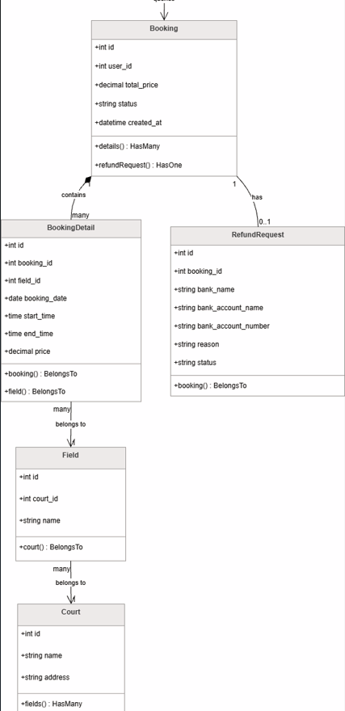

k. Hủy đặt sân
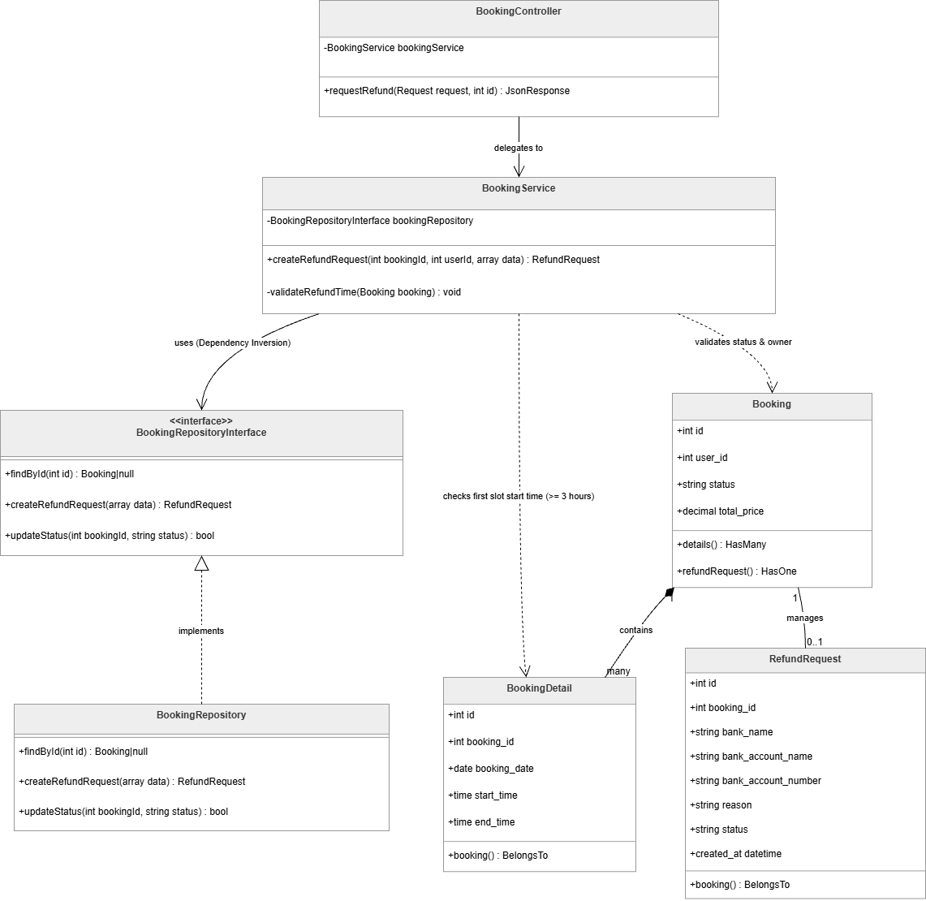

3.3. Thiết kế cơ sở dữ liệu (ERD, bảng, mối quan hệ)

1. Bảng: USERS (Thông tin người dùng)
Column Name | Data Type | Description
id | BIGINT, PK, AUTO_INCREMENT | User ID
full_name | VARCHAR(100) | Full name
email | VARCHAR(100), UNIQUE | Email đăng nhập
password | VARCHAR(255) | Mật khẩu
phone | VARCHAR(20) | Số điện thoại
address | VARCHAR(255) | Địa chỉ
role | ENUM('user','owner','admin') | Vai trò người dùng
created_at | TIMESTAMP | Thời gian tạo
updated_at | TIMESTAMP | Thời gian cập nhật

2. Bảng: COURTS (Thông tin cụm sân)

Column Name | Data Type | Description
id | BIGINT, PK, AUTO_INCREMENT | Court ID
owner_id | BIGINT, FK | Chủ sân (liên kết users)
name | VARCHAR(100) | Tên sân
address | VARCHAR(255) | Địa chỉ
latitude | DECIMAL(10,7) | Vĩ độ (tọa độ bản đồ)
longitude | DECIMAL(10,7) | Kinh độ (tọa độ bản đồ)
phone | VARCHAR(20) | Số điện thoại liên hệ
image | VARCHAR(255) | Link Ảnh chính
description | TEXT | Mô tả
open_time | TIME | Giờ mở cửa
close_time | TIME | Giờ đóng cửa
status | ENUM('pending','approved','rejected') | Trạng thái duyệt
is_active | BOOLEAN | Trạng thái hoạt động
created_at | TIMESTAMP | Thời gian tạo
updated_at | TIMESTAMP | Thời gian cập nhật

3. Bảng: COURT_IMAGES (Ảnh sân)
Column Name | Data Type | Description
id | BIGINT, PK, AUTO_INCREMENT | ID
court_id | BIGINT, FK | Sân
image_url | VARCHAR(255) | Link ảnh

4. Bảng: FIELDS (Sân con)

Column Name | Data Type | Description
id | BIGINT, PK, AUTO_INCREMENT | Field ID
court_id | BIGINT, FK | Thuộc cụm sân nào (COURTS)
name | VARCHAR(50) | Tên sân con
is_active | BOOLEAN | Trạng thái hoạt động
created_at | TIMESTAMP | Thời gian tạo

5. Bảng: FIELD_PRICES (Giá theo khoảng giờ)
Column Name | Data Type | Description
id | BIGINT, PK, AUTO_INCREMENT | ID
field_id | BIGINT, FK | Sân áp dụng
start_time | TIME | Giờ bắt đầu
end_time | TIME | Giờ kết thúc
price | DECIMAL(10,2) | Giá theo khung giờ

6. Bảng: BOOKINGS (Đơn đặt sân)
Column Name | Data Type | Description
id | BIGINT, PK, AUTO_INCREMENT | Booking ID
user_id | BIGINT, FK | Người đặt
total_price | DECIMAL(10,2) | Tổng tiền
payment_method | VARCHAR(50) | Phương thức thanh toán
status | ENUM('pending','paid','cancelled') | Trạng thái
created_at | TIMESTAMP | Thời gian tạo

7. Bảng: BOOKING_DETAILS (Chi tiết đặt sân)
Column Name | Data Type | Description
id | BIGINT, PK, AUTO_INCREMENT | ID
booking_id | BIGINT, FK | Thuộc đơn nào
field_id | BIGINT, FK | Sân được đặt
booking_date | DATE | Ngày đặt
start_time | TIME | Giờ bắt đầu
end_time | TIME | Giờ kết thúc
price | DECIMAL(10,2) | Giá của khung giờ

8. Payment

Column Name | Data Type | Description
id | BIGINT, PK, AUTO_INCREMENT | Payment ID
booking_id | BIGINT, FK | Đơn đặt sân liên kết
order_id | VARCHAR(255), UNIQUE | Mã đơn hàng gửi lên MoMo
transaction_id | VARCHAR(255), NULL | Mã giao dịch MoMo trả về
request_id | VARCHAR(255), UNIQUE | Mã request gửi lên MoMo
amount | DECIMAL(12,2) | Số tiền thanh toán
payment_method | VARCHAR(50) | Phương thức thanh toán
status | ENUM('pending','success','failed') | Trạng thái thanh toán
raw_response | TEXT, NULL | Dữ liệu response từ cổng thanh toán
paid_at | TIMESTAMP, NULL | Thời gian thanh toán thành công
created_at | TIMESTAMP | Thời gian tạo
updated_at | TIMESTAMP | Thời gian cập nhật

9. Bảng: NOTIFICATIONS (Thông báo)
Column Name | Data Type | Description
id | BIGINT, PK, AUTO_INCREMENT | Notification ID
user_id | BIGINT, FK | Người nhận thông báo
title | VARCHAR(255) | Tiêu đề thông báo
content | TEXT | Nội dung
type | Varchar | Loại thông báo
is_read | BOOLEAN DEFAULT FALSE | Đã đọc hay chưa
created_at | TIMESTAMP | Thời gian tạo

10. Bảng REFUND_REQUESTS

Column | Type | Ý nghĩa
id | BIGINT | PK
booking_id | FK | booking bị refund
user_id | FK | user yêu cầu
bank_name | VARCHAR | tên ngân hàng
bank_account_name | VARCHAR | tên chủ TK
bank_account_number | VARCHAR | STK
refund_amount | DECIMAL | số tiền refund
reason | TEXT | lý do
status | ENUM | pending/completed/rejected
admin_note | TEXT | ghi chú admin
refunded_at | TIMESTAMP | thời gian hoàn tiền
created_at | TIMESTAMP
updated_at | TIMESTAMP

ERD

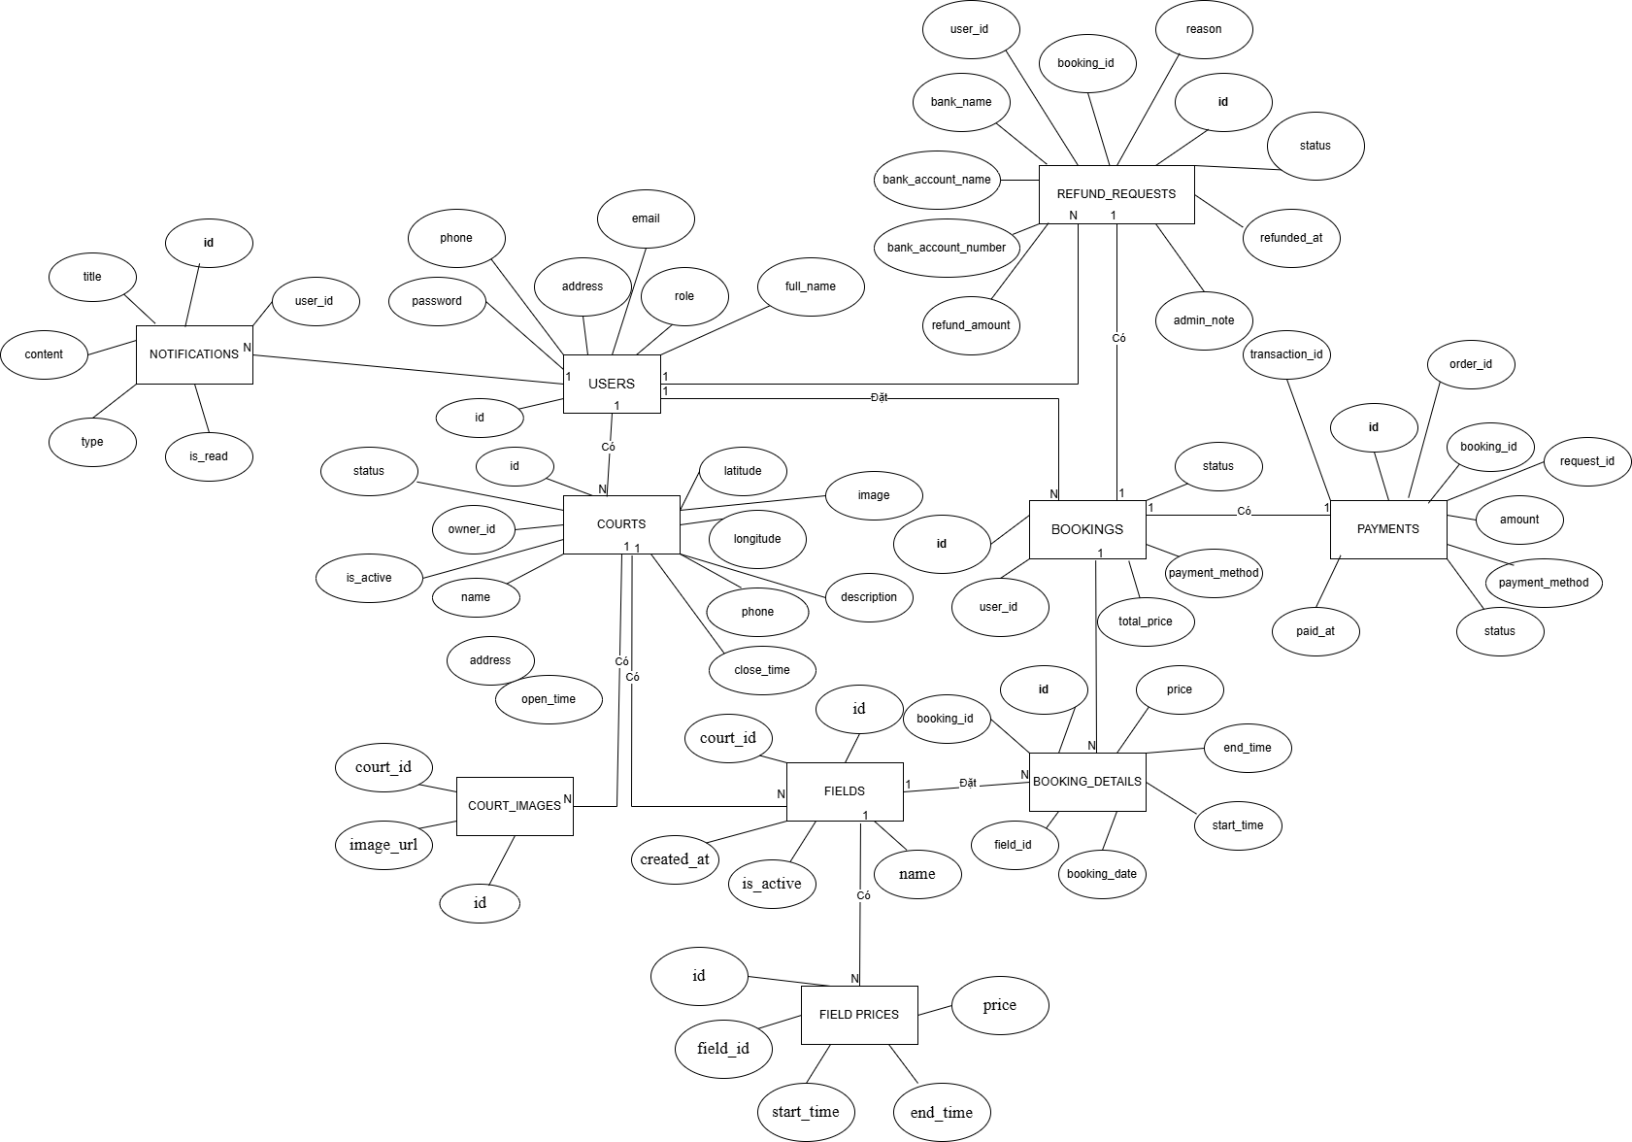

3.4. Thiết kế giao diện người dùng (Mockup / Wireframe)

Giao diện người dùng (khách hàng)

Giao diện đăng nhập
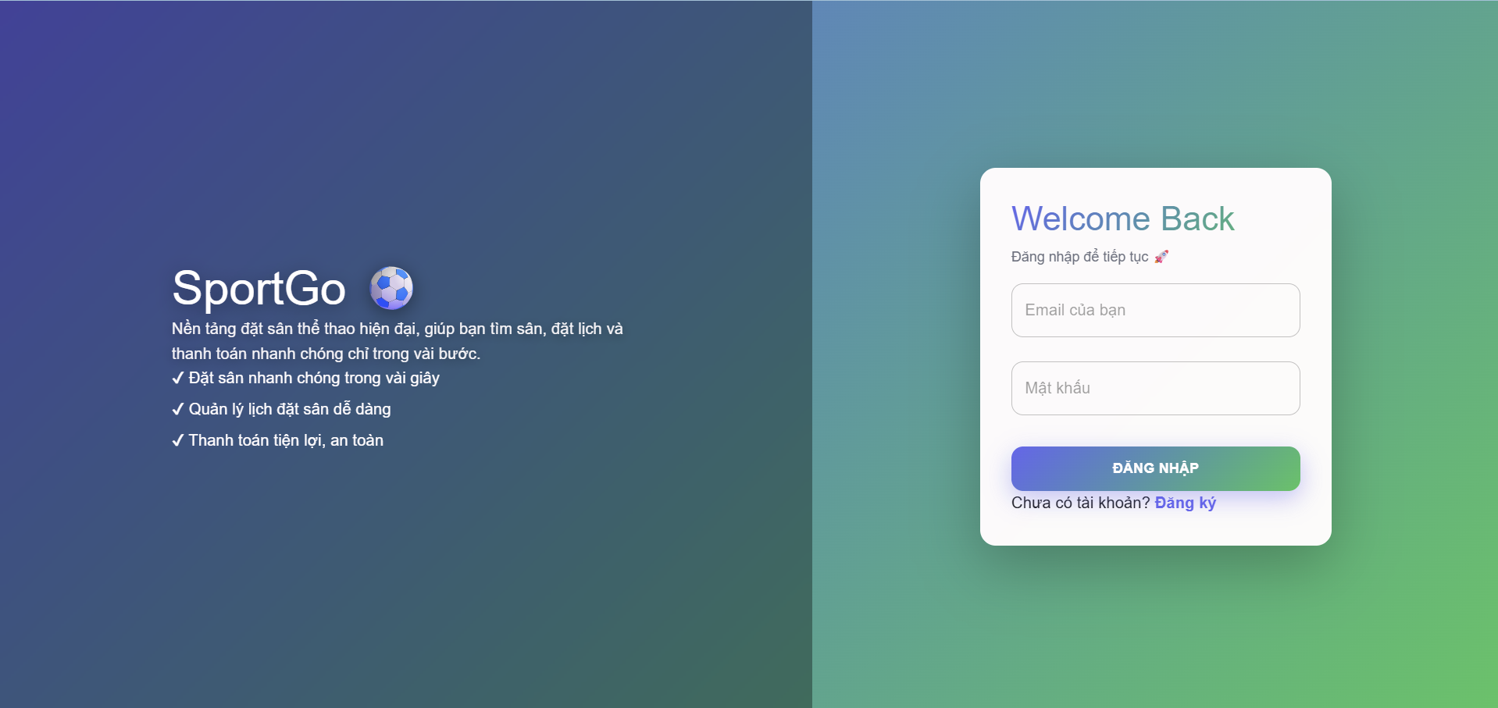

Giao diện đăng ký
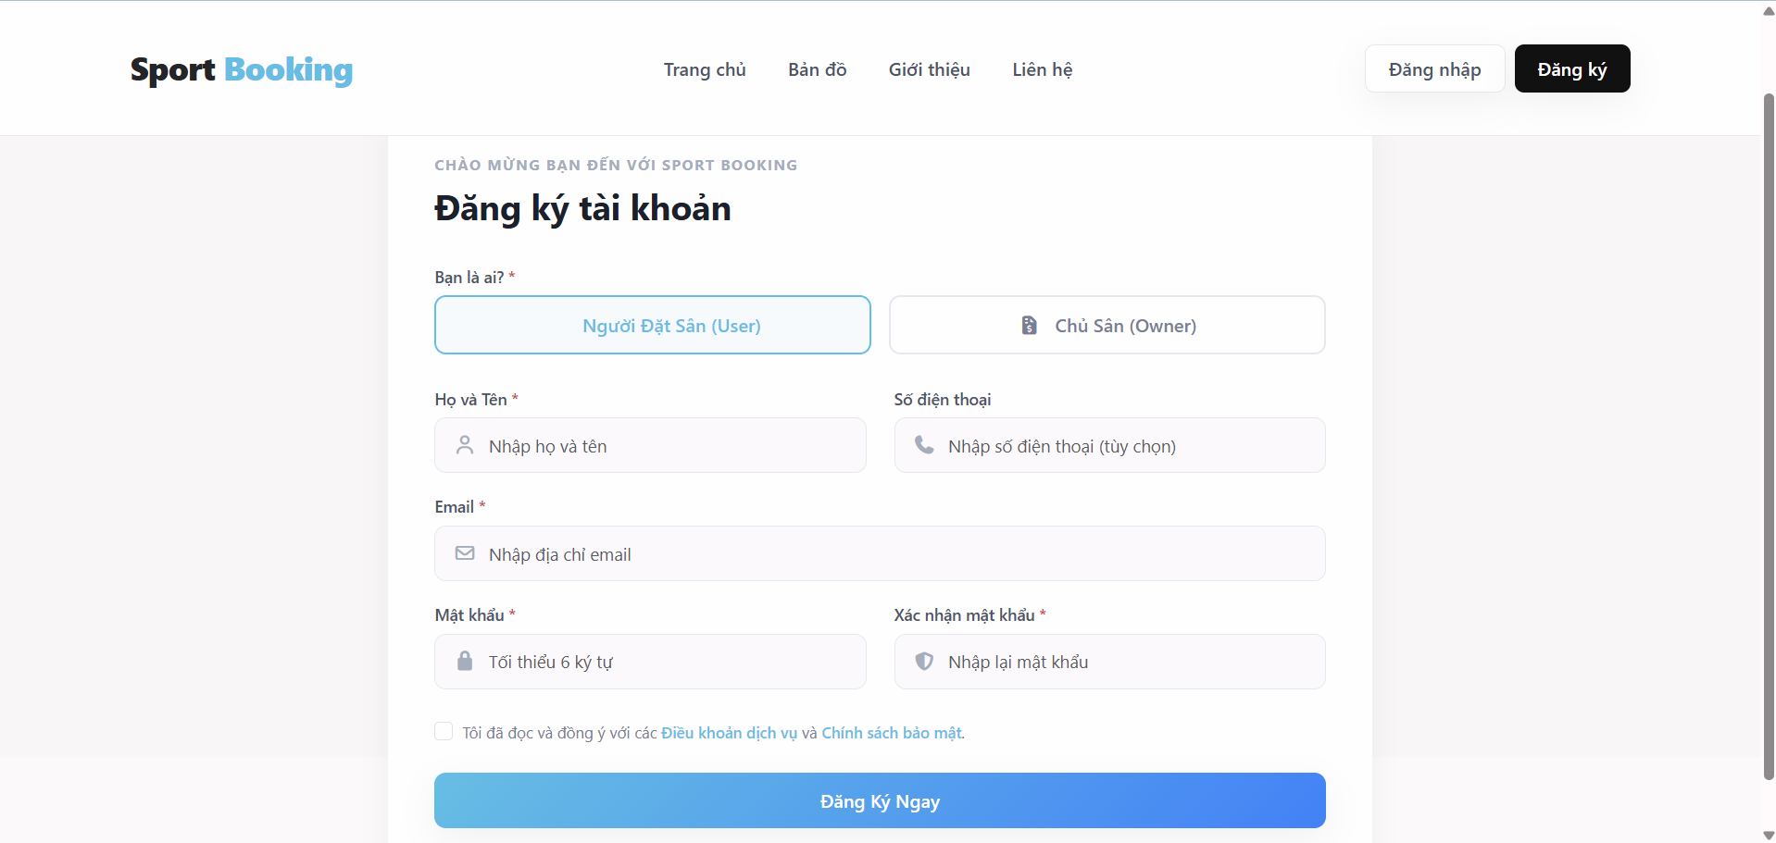

Trang chủ
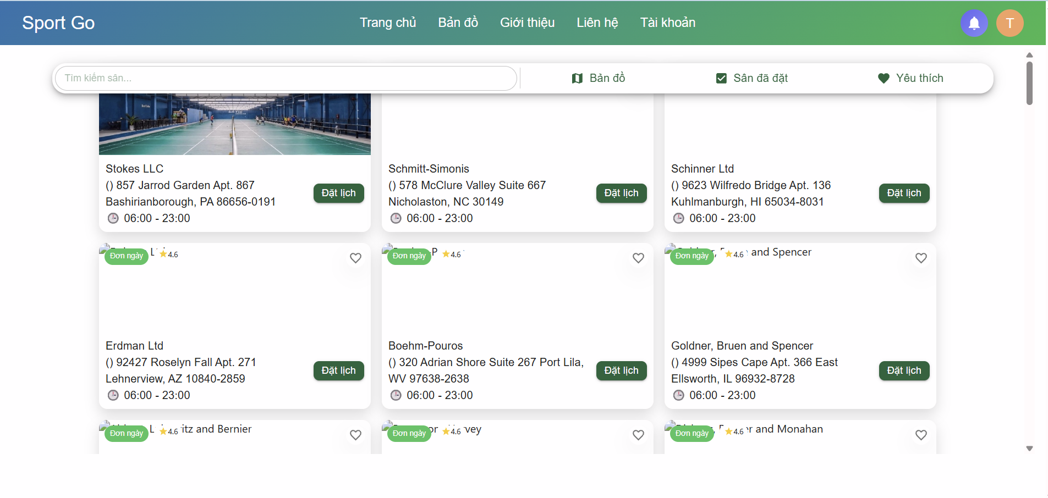

Lịch đặt sân
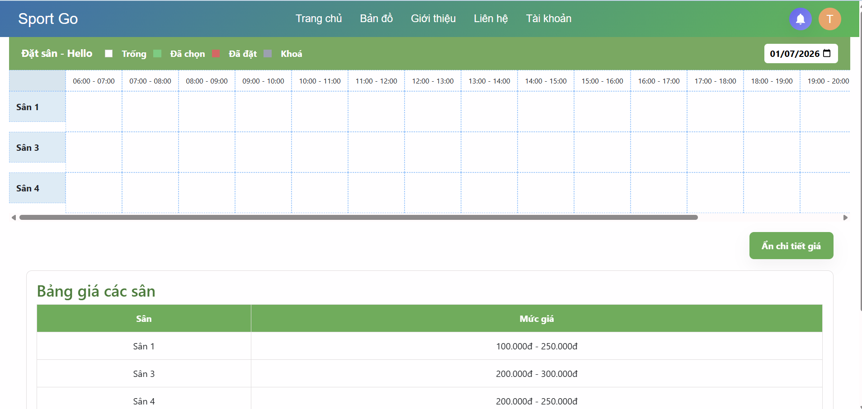

Thanh Toán đặt sân
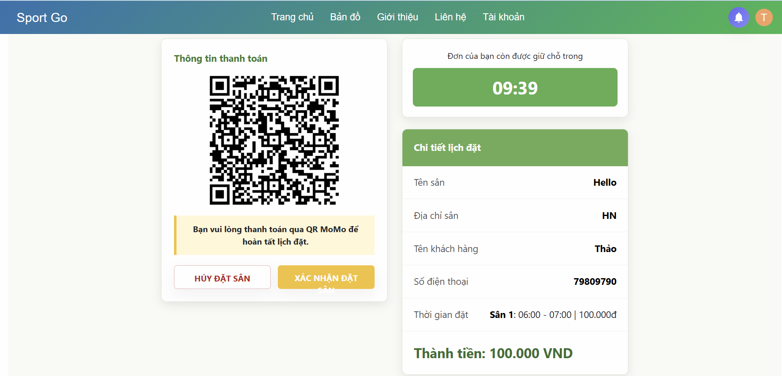

Lịch sử đặt sân
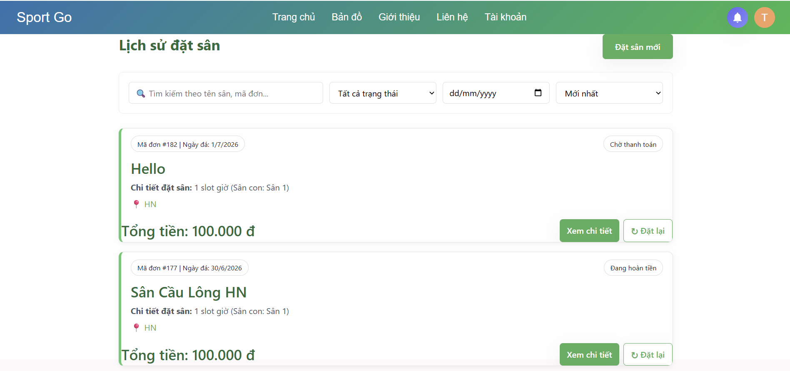

Thông tin tài khoản người dùng
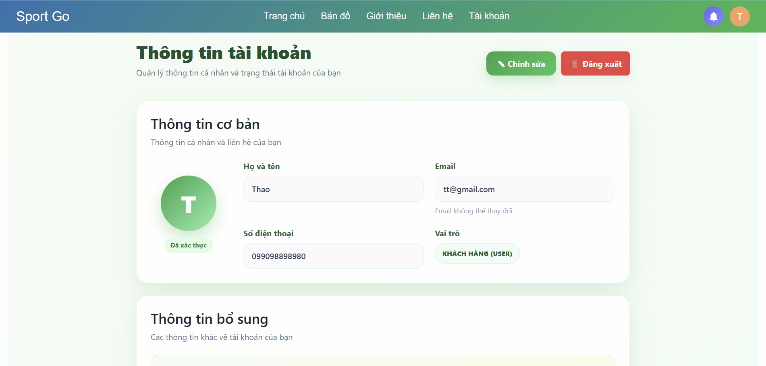

Tìm kiếm sân
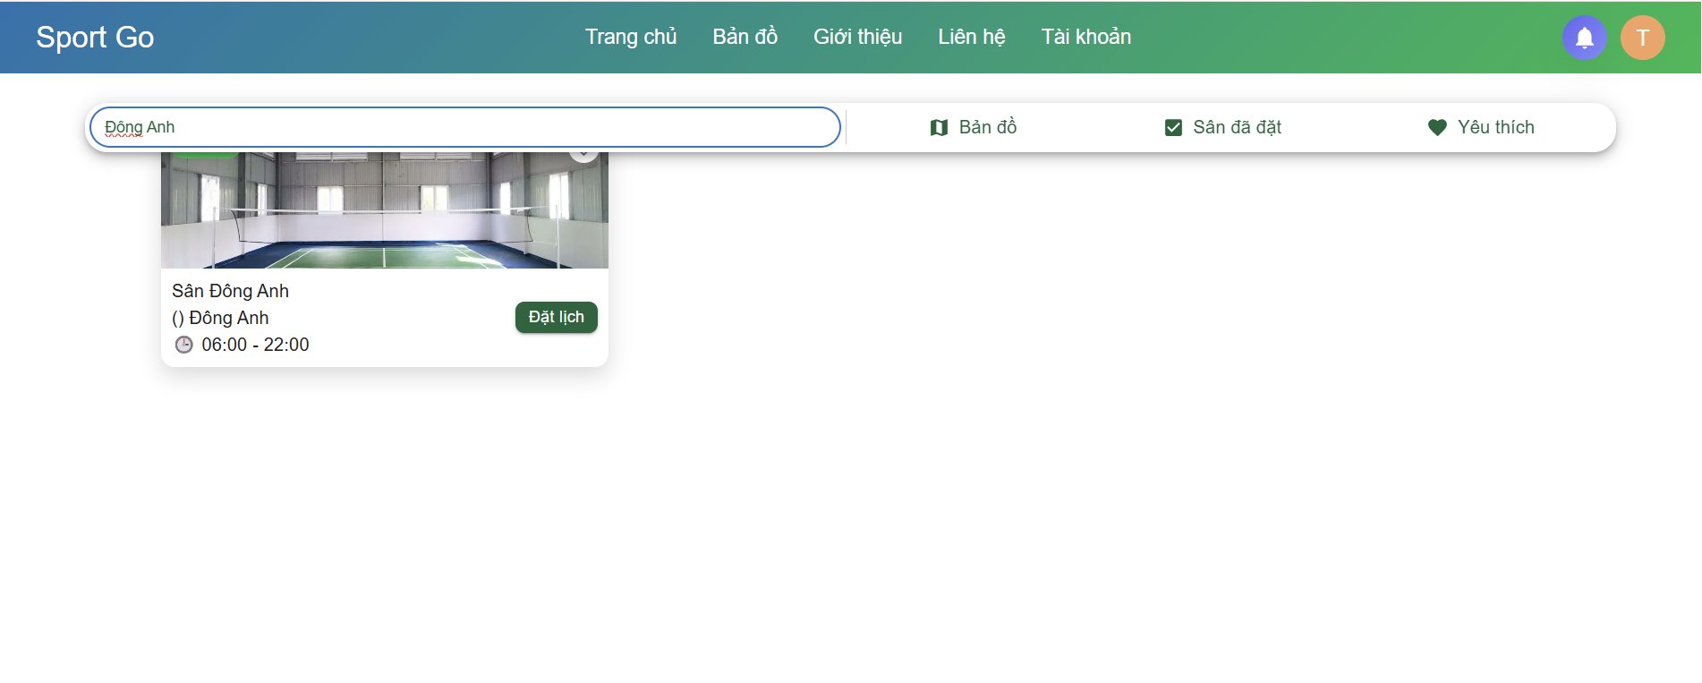

2. Giao diện chủ sân

Dashboard
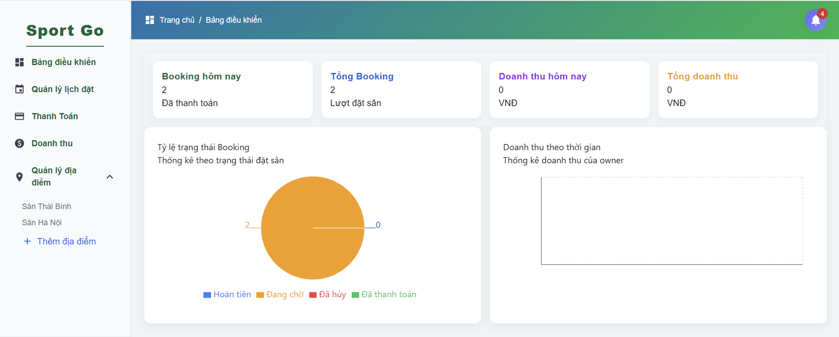

Quản lý lịch đặt
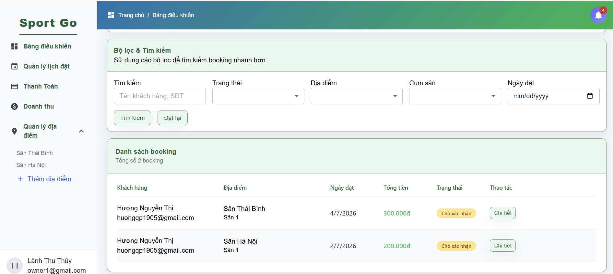

Thanh toán
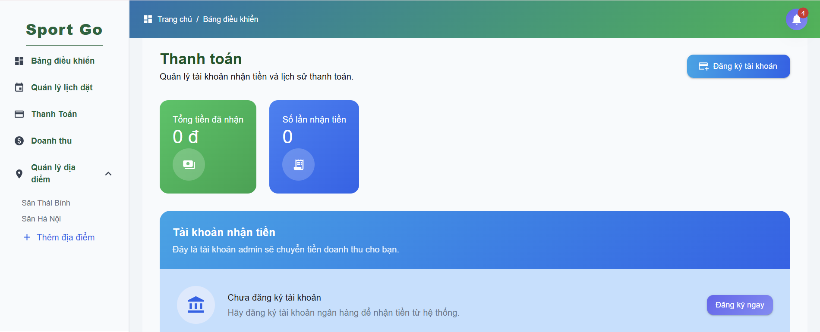

Đăng ký tài khoản thanh toán
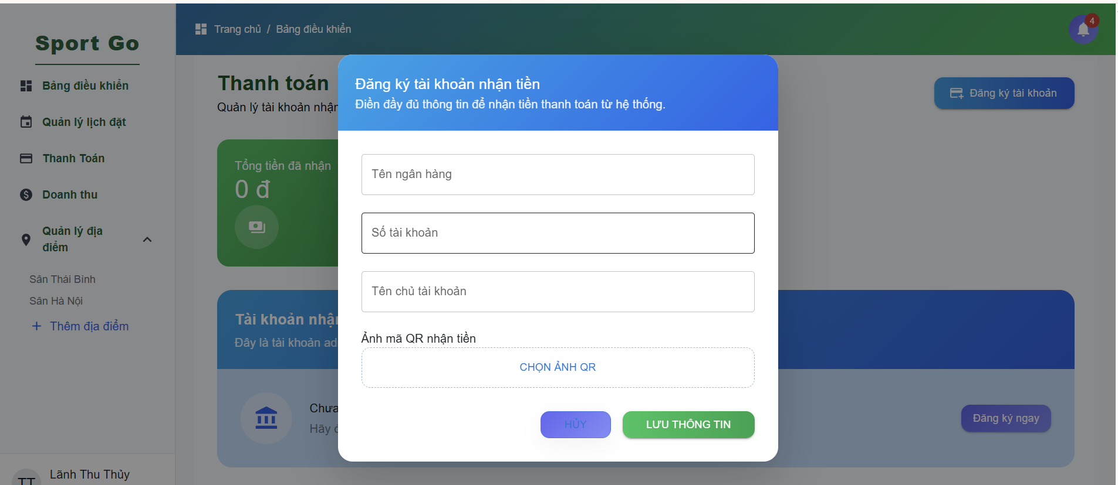

Lịch sử nhận tiền

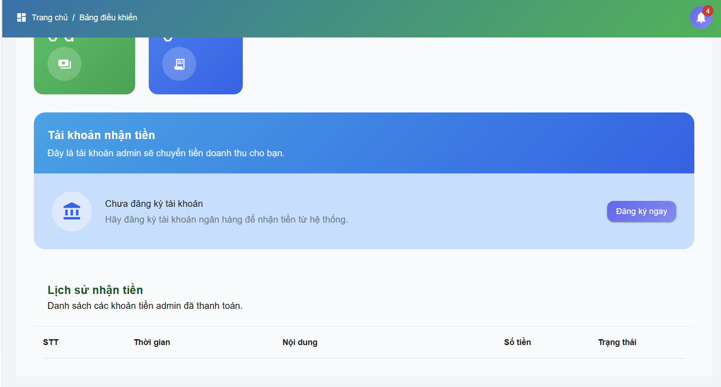

Doanh thu
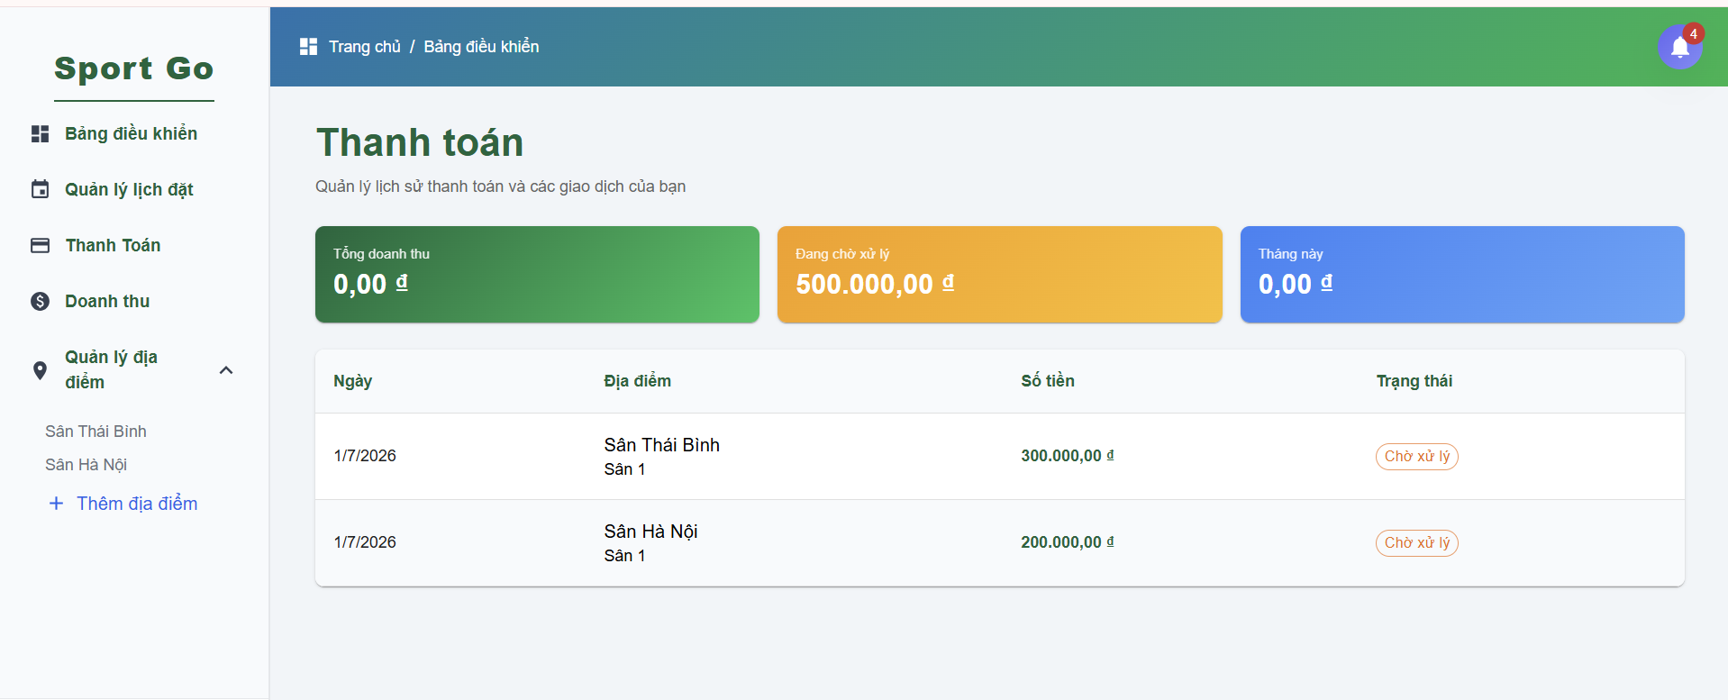

Quản lý địa điểm
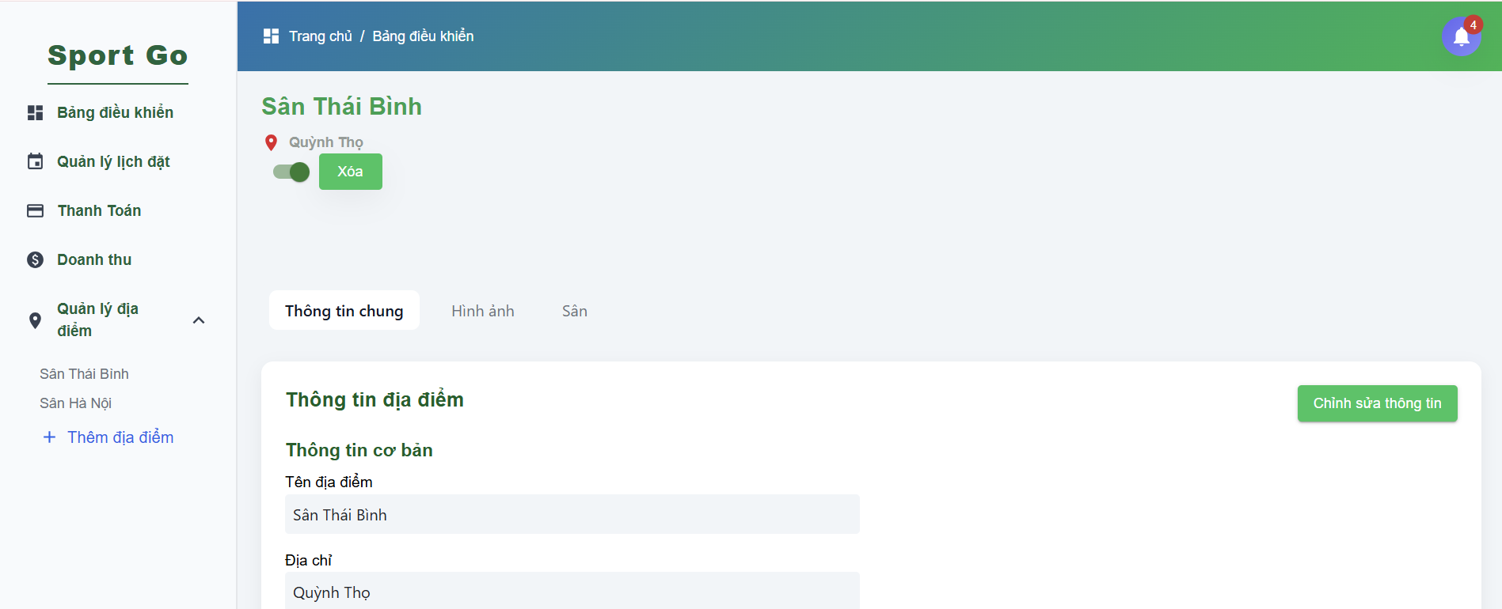

Danh sách sân trong cụm sân

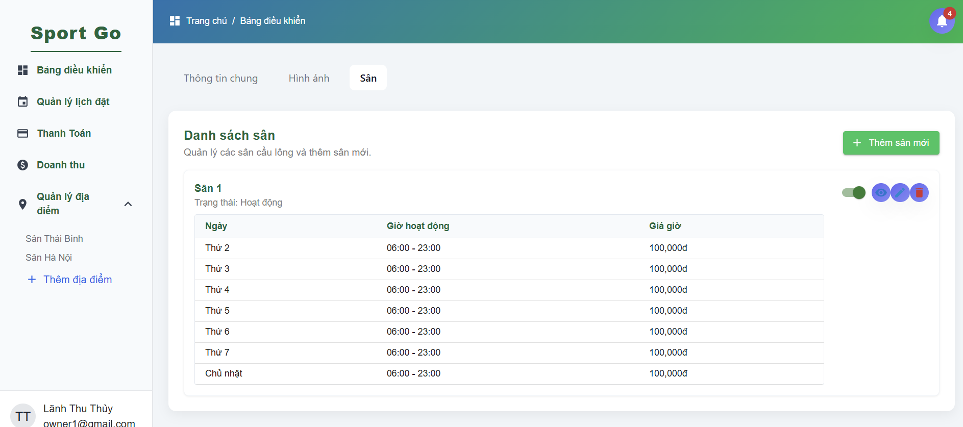

Hình ảnh sân trong cụm sân
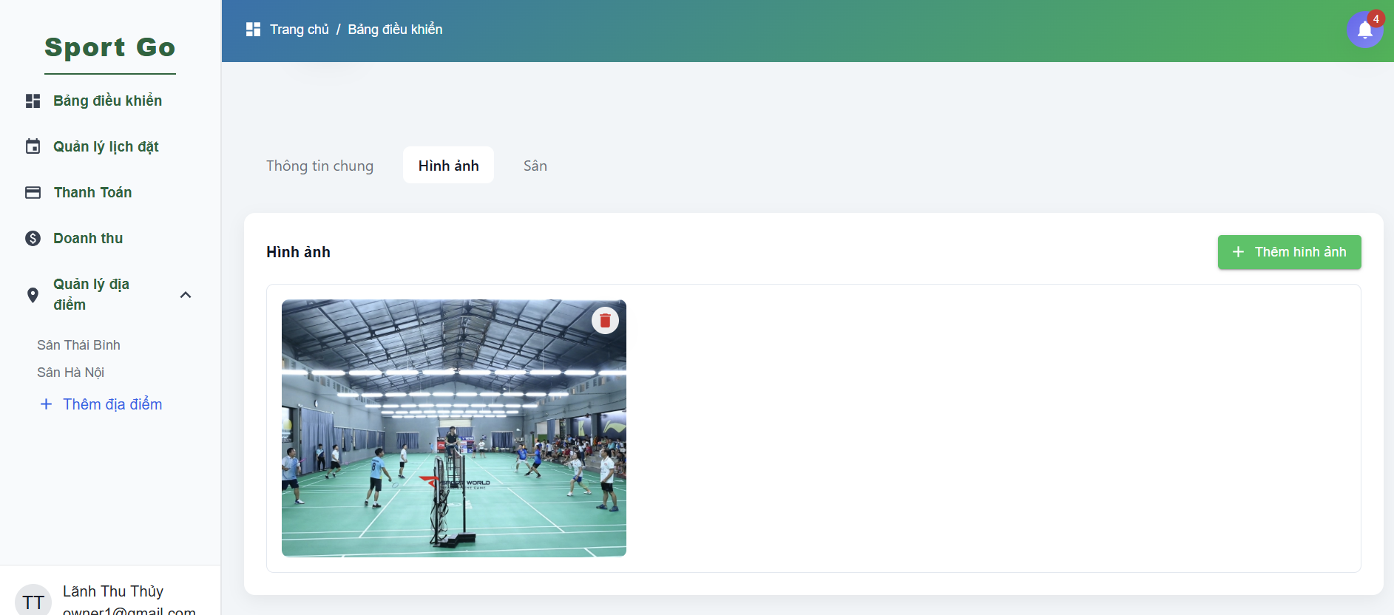

Chỉnh sửa thông tin địa điểm
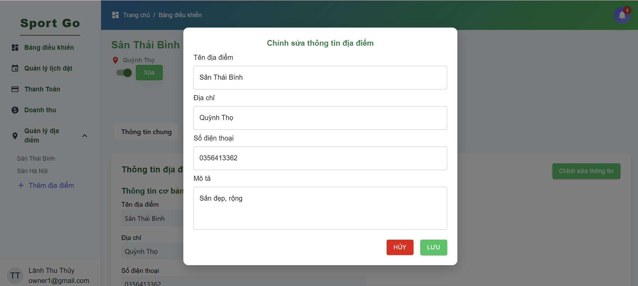

Thêm cụm sân mới
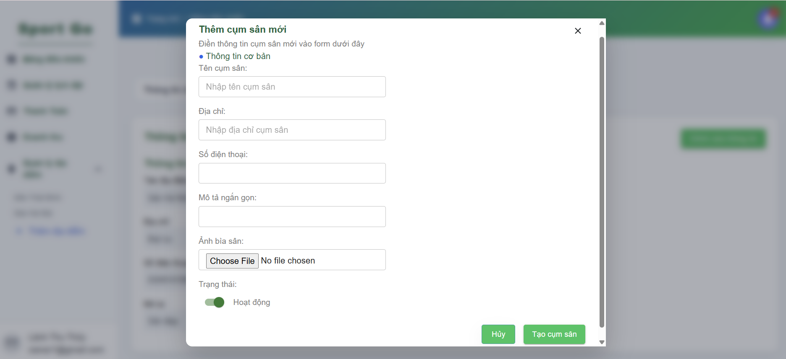

Thông báo cho chủ sân
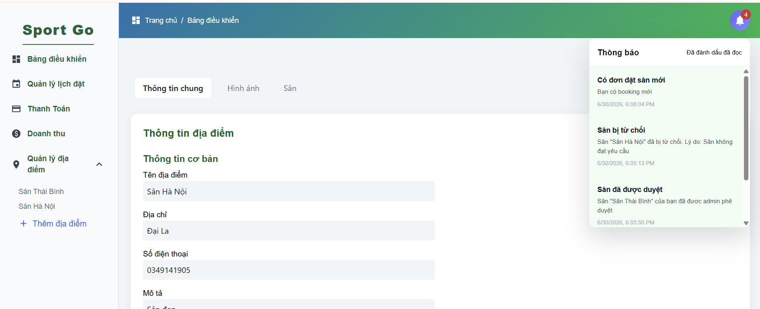

3. Giao diện admin

Dashboard
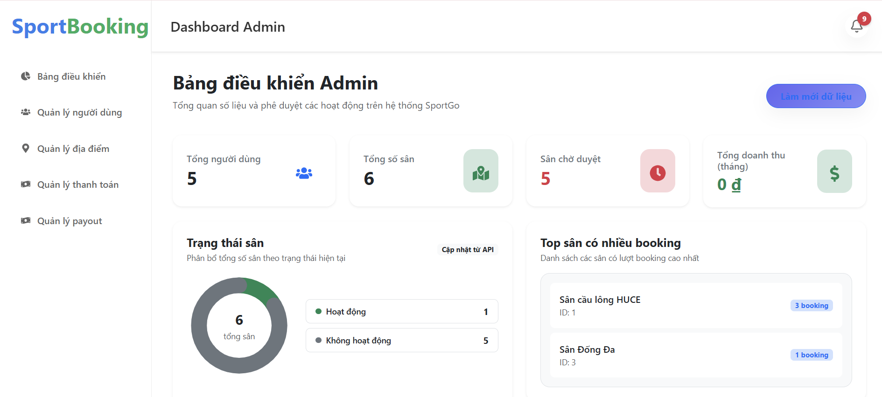
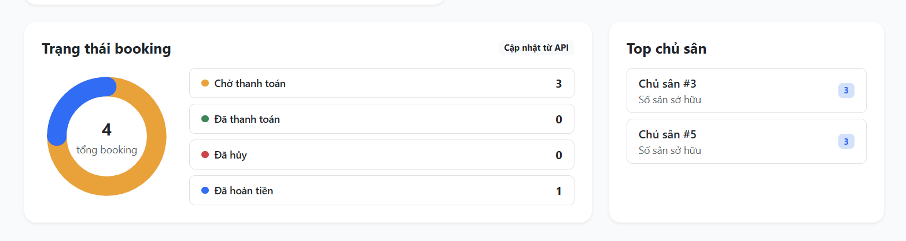

Quản lý người dùng
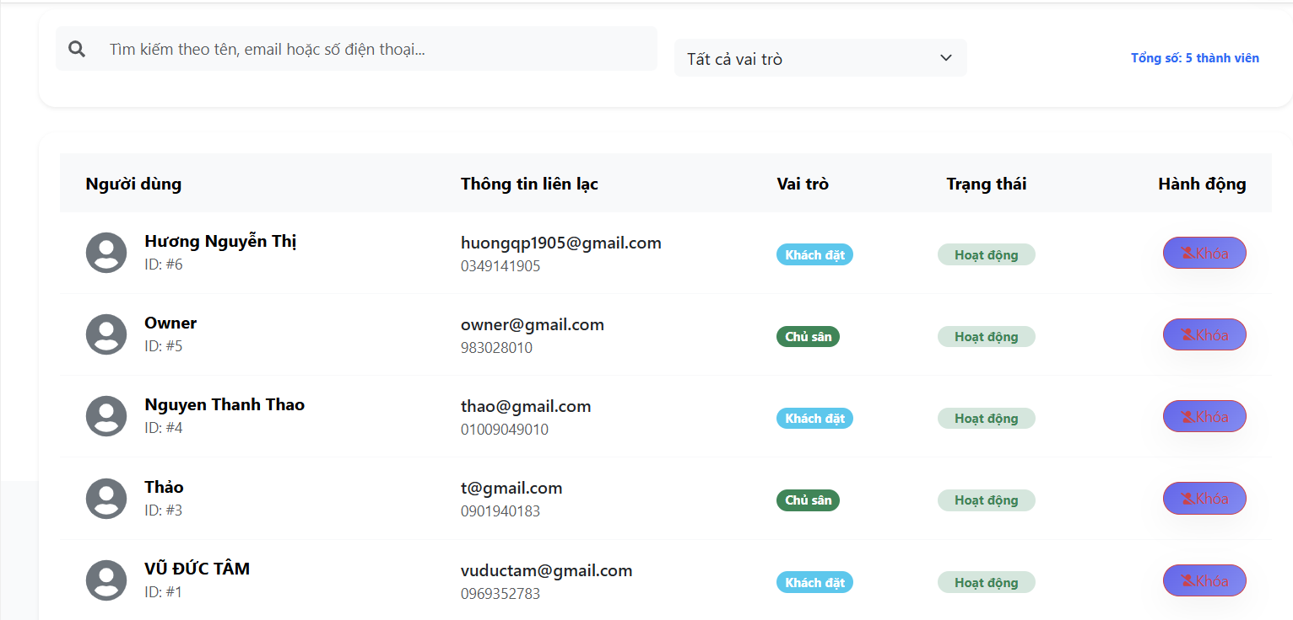

Quản lý địa điểm
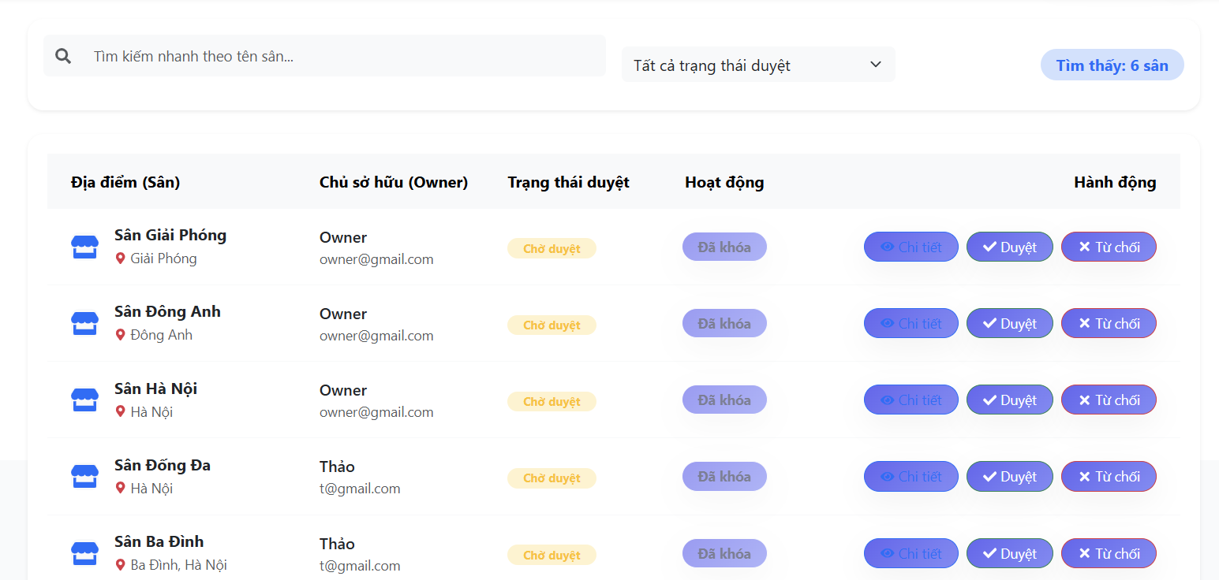

Quản lý thanh toán
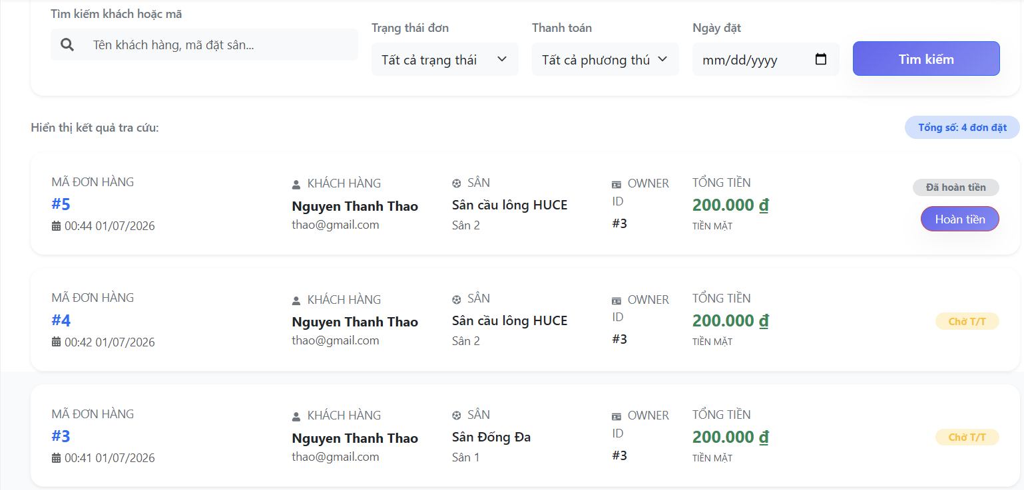

Quản lý Payout
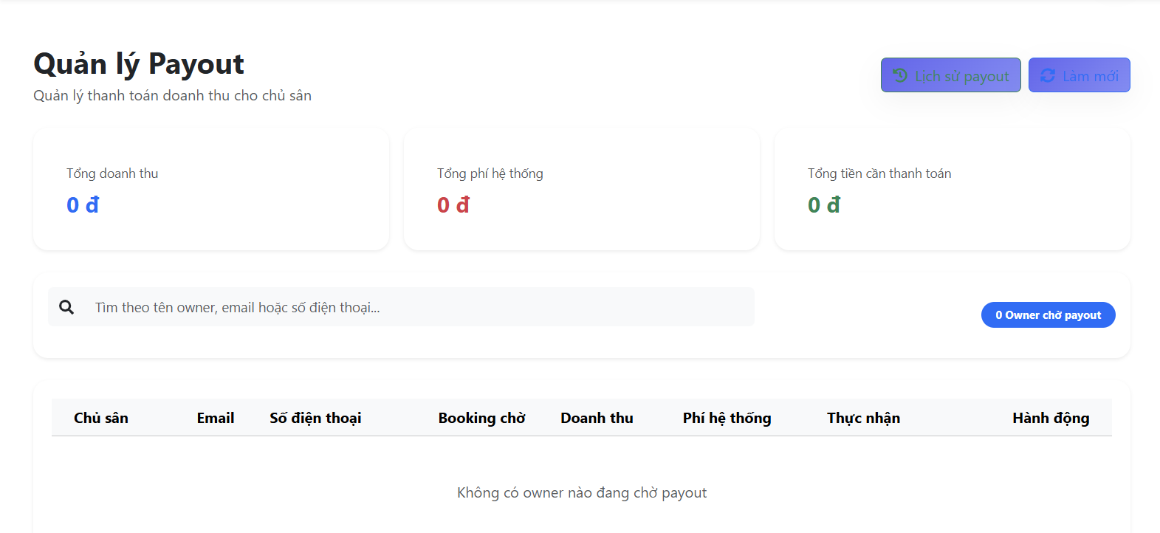

Lịch sử payout
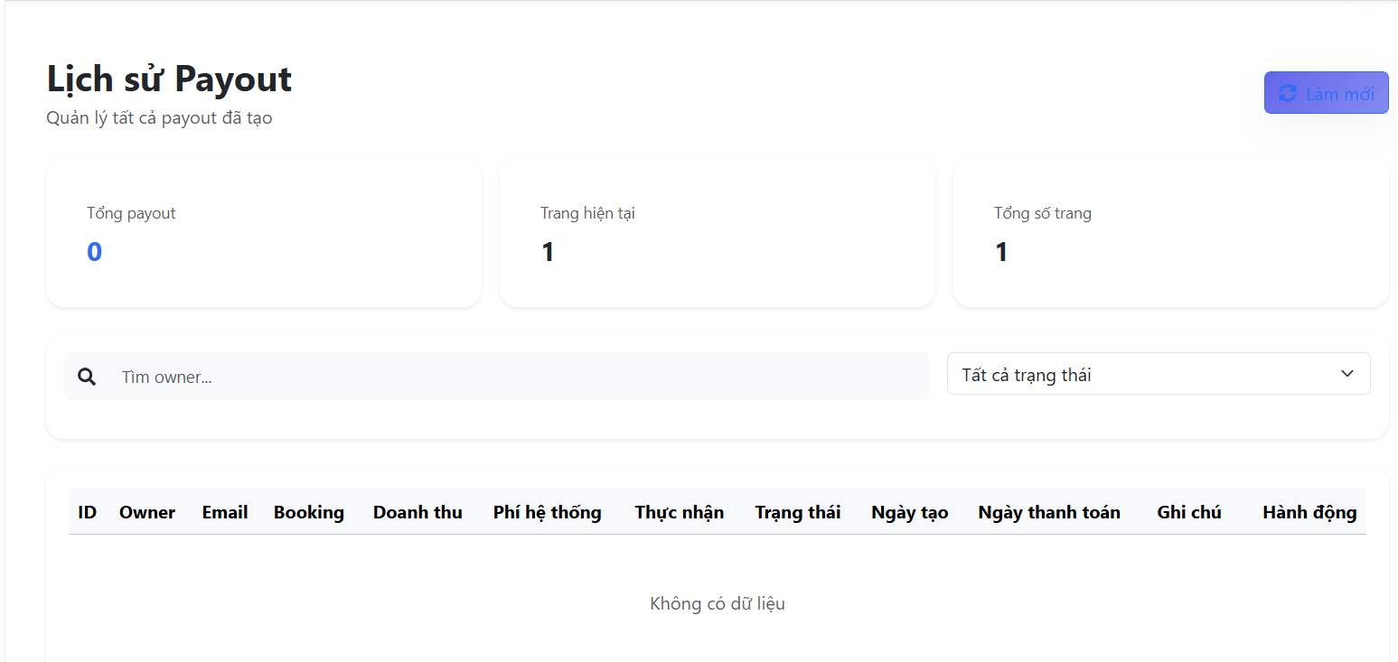

Thông báo cho admin
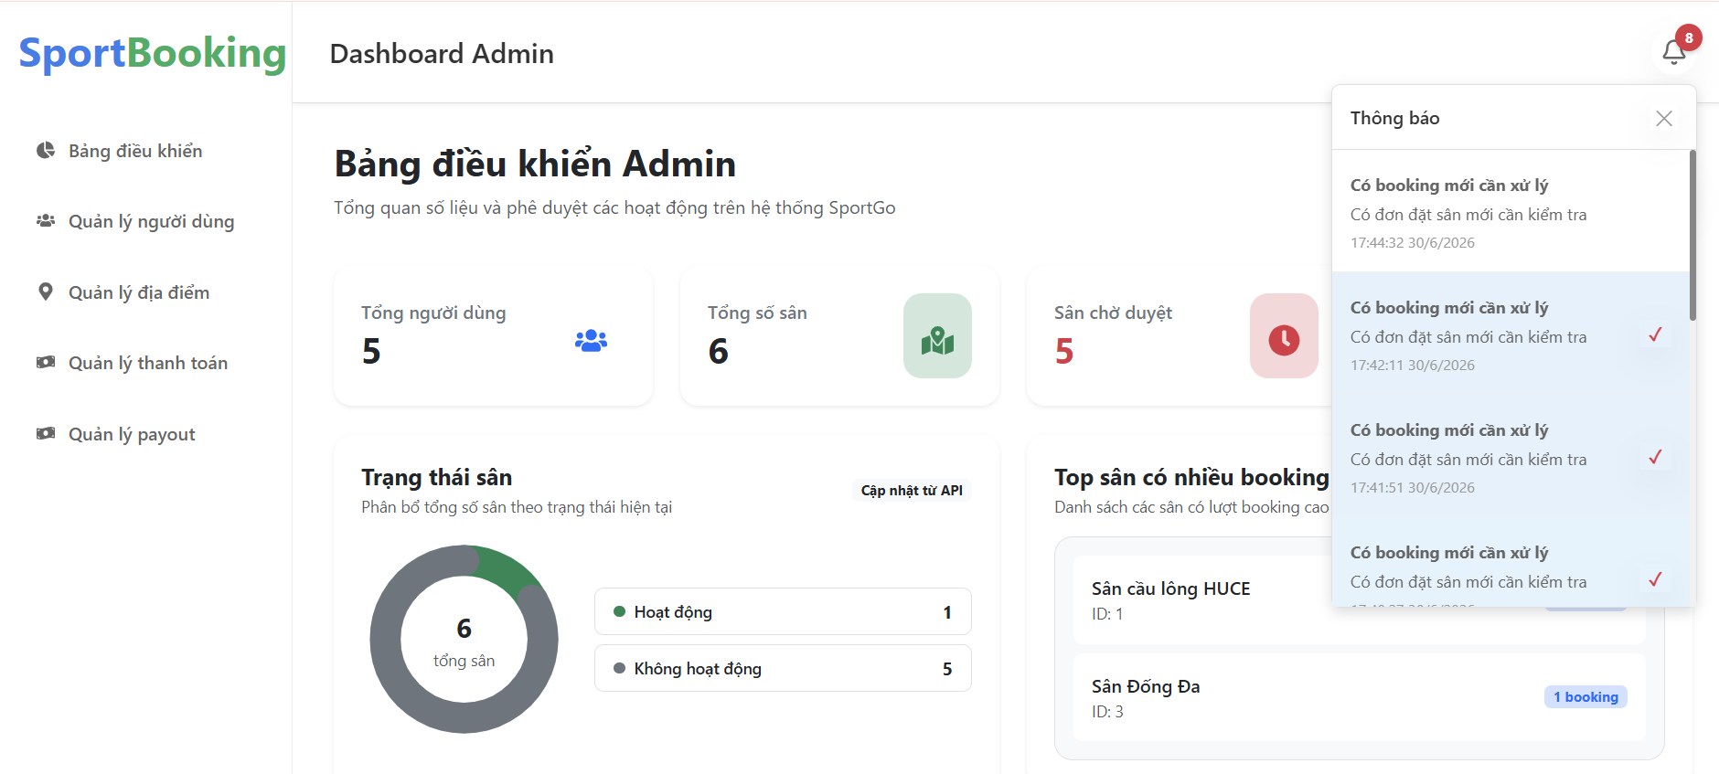

Chi tiết địa điểm (Khi Admin duyệt sân)
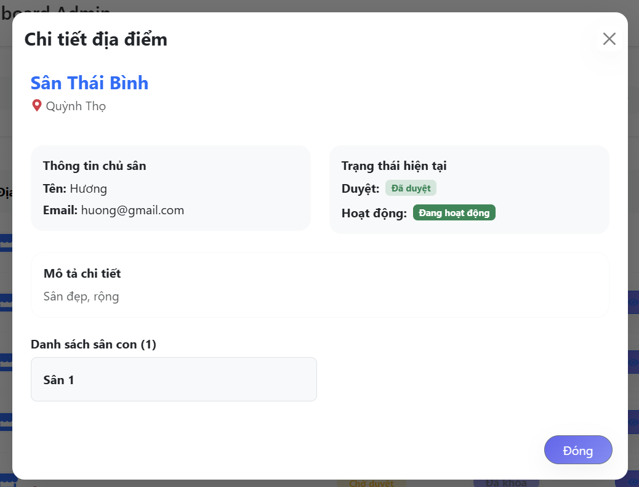

Chi tiết địa điểm (Khi Admin từ chối duyệt sân)
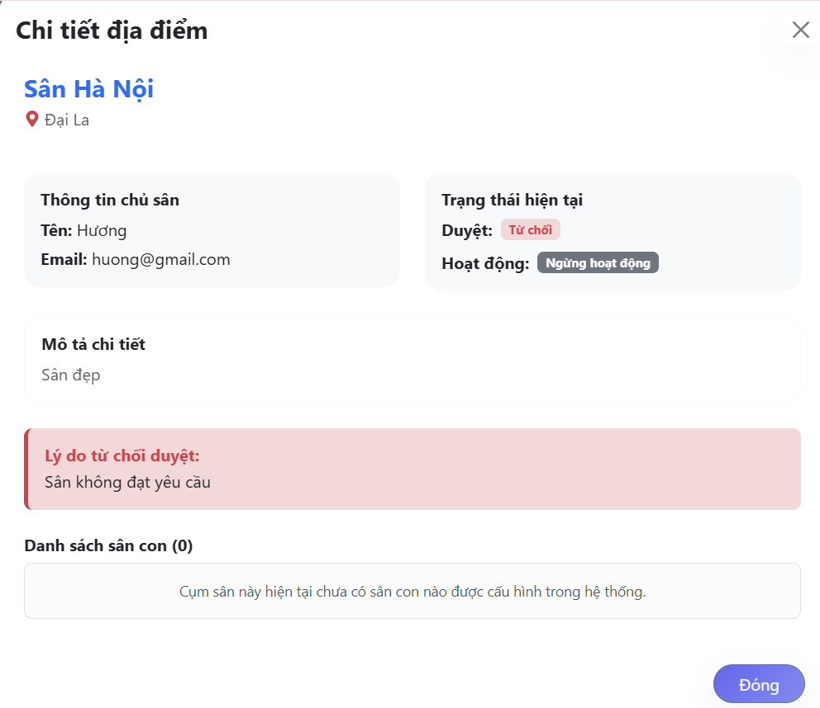

CHƯƠNG 4. CÀI ĐẶT VÀ TRIỂN KHAI HỆ THỐNG

4.1. Môi trường triển khai
Hệ thống được xây dựng theo mô hình Client – Server, trong đó giao diện người dùng được phát triển bằng React, phía máy chủ được xây dựng bằng Laravel RESTful API và sử dụng MySQL để lưu trữ dữ liệu. Việc triển khai theo mô hình này giúp hệ thống dễ bảo trì, dễ mở rộng và thuận tiện trong quá trình phát triển.
Môi trường triển khai của hệ thống được thiết lập như sau:
- Hệ điều hành: Ubuntu Server 24.04 LTS.
- Web Server: Nginx.
- Frontend: ReactJS.
- Backend: Laravel 12 (RESTful API).
- Ngôn ngữ lập trình: PHP 8.3, JavaScript.
- Cơ sở dữ liệu: MySQL 8.0.
- Runtime: Node.js 22.x.
- Quản lý mã nguồn: Git, GitHub.
- Trình duyệt hỗ trợ: Google Chrome, Microsoft Edge, Mozilla Firefox.
Giao diện hệ thống
- Người dùng:
- Chủ sân:
- Quản trị viên:

4.2. Cài đặt hệ thống

4.2.1. Yêu cầu hệ thống
Để cài đặt, phát triển và vận hành hệ thống đặt sân cầu lông trên môi trường cục bộ, máy tính cần đáp ứng các yêu cầu tối thiểu sau:

• Phần cứng:
- CPU: Tối thiểu Intel Core i5 thế hệ 8 hoặc AMD Ryzen 5 (khuyến nghị Intel Core i7 hoặc AMD Ryzen 7 trở lên).
- RAM: Tối thiểu 8GB (khuyến nghị 16GB để đảm bảo hiệu suất khi chạy đồng thời React, Laravel và MySQL).
- Dung lượng lưu trữ: Tối thiểu 20GB trống (khuyến nghị từ 50GB trở lên để lưu trữ mã nguồn, cơ sở dữ liệu và các thư viện phụ thuộc).

• Phần mềm:
- Hệ điều hành: Windows 10/11, Ubuntu 22.04 trở lên hoặc macOS.
- Công cụ phát triển:
  - PHP 8.2 hoặc cao hơn.
  - Composer để quản lý thư viện của Laravel.
  - Node.js (phiên bản 18 trở lên) và npm để chạy React.
  - MySQL 8.0 hoặc MariaDB.
  - Visual Studio Code hoặc IDE tương đương.
  - Git để quản lý mã nguồn.
  - XAMPP hoặc Laragon (đối với môi trường Windows) để chạy Web Server và MySQL.

• Trình duyệt:
- Google Chrome.
- Microsoft Edge.
- Mozilla Firefox.

4.2.2. Các bước cài đặt chương trình
Để cài đặt và vận hành hệ thống đặt sân thể thao SportGo, máy tính cần được cài đặt đầy đủ các công cụ phát triển, cơ sở dữ liệu và các thư viện cần thiết. Hệ thống được xây dựng theo mô hình tách biệt giữa Back-end và Front-end, trong đó Back-end được phát triển bằng Laravel, Front-end được phát triển bằng ReactJS và cơ sở dữ liệu sử dụng MySQL. Quá trình cài đặt được thực hiện theo các bước sau:
Bước 1. Cài đặt các phần mềm cần thiết
Trước khi triển khai hệ thống, cần cài đặt các phần mềm sau:
STT | Phần mềm | Phiên bản khuyến nghị | Mục đích
1 | PHP | 8.2 trở lên | Chạy ứng dụng Laravel
2 | Composer | Mới nhất | Quản lý các thư viện PHP
3 | Node.js | 20 trở lên | Chạy môi trường ReactJS
4 | npm | Đi kèm Node.js | Quản lý package của React
5 | MySQL | 8.0 trở lên | Lưu trữ dữ liệu hệ thống
6 | Git | Mới nhất | Quản lý và tải mã nguồn
7 | Visual Studio Code | Mới nhất | Phát triển và chỉnh sửa mã nguồn
Sau khi cài đặt hoàn tất, kiểm tra các công cụ bằng các lệnh:
php -v
composer -V
node -v
npm -v
mysql --version
git --version

Nếu các lệnh trên hiển thị thông tin phiên bản tương ứng thì quá trình cài đặt đã thành công.
Bước 2. Tải mã nguồn dự án
Sử dụng Git để tải mã nguồn của hệ thống từ GitHub về máy tính.
git clone https://github.com/ThaoNguyen109/sportGo_BE.git
git clone https://github.com/ThaoNguyen109/sportGo_FE.git

Sau khi tải xong sẽ có hai thư mục:
- sportGo_BE: Chứa mã nguồn Back-end Laravel.
- sportGo_FE: Chứa mã nguồn Front-end ReactJS.
Bước 3. Cài đặt Back-end Laravel
Mở Terminal và di chuyển đến thư mục Back-end.
cd sportGo_BE

Tiến hành cài đặt toàn bộ thư viện mà dự án sử dụng.
composer install

Sau khi cài đặt xong, tạo file cấu hình môi trường.
cp .env.example .env

Tiếp theo tạo khóa bảo mật cho ứng dụng Laravel.
php artisan key:generate

Khóa này được lưu trong biến APP_KEY của file .env và được Laravel sử dụng để mã hóa dữ liệu cũng như bảo vệ phiên đăng nhập của người dùng.
Bước 4. Cấu hình cơ sở dữ liệu
Mở MySQL và tạo cơ sở dữ liệu mới.
CREATE DATABASE sportgo CHARACTER SET utf8mb4 COLLATE utf8mb4_unicode_ci;

Sau đó mở file .env và cấu hình thông tin kết nối.
DB_CONNECTION=mysql
DB_HOST=127.0.0.1
DB_PORT=3306
DB_DATABASE=sportgo
DB_USERNAME=root
DB_PASSWORD=

Trong đó:
- DB_CONNECTION: Loại cơ sở dữ liệu sử dụng.
- DB_HOST: Địa chỉ máy chủ MySQL.
- DB_PORT: Cổng kết nối MySQL.
- DB_DATABASE: Tên cơ sở dữ liệu.
- DB_USERNAME: Tài khoản MySQL.
- DB_PASSWORD: Mật khẩu MySQL.
Sau khi cấu hình xong, lưu file .env.

Bước 5. Tạo cấu trúc cơ sở dữ liệu
Laravel sử dụng Migration để tạo các bảng trong cơ sở dữ liệu.
Thực hiện lệnh:
php artisan migrate

Lệnh trên sẽ tạo toàn bộ các bảng như:
- users
- venues
- fields
- courts
- bookings
- booking_details
- payments
- payout_requests
- refunds
- notifications
- reviews
- favorites
- và các bảng liên quan khác.
Nếu dự án có dữ liệu mẫu thì tiếp tục chạy:
php artisan db:seed

Hoặc có thể thực hiện đồng thời:
php artisan migrate --seed

Sau bước này, cơ sở dữ liệu đã sẵn sàng để sử dụng.
Bước 6. Cấu hình thư mục lưu trữ hình ảnh
SportGo sử dụng thư mục storage của Laravel để lưu ảnh sân thể thao, ảnh đại diện và các hình ảnh khác.
Để cho phép trình duyệt truy cập các hình ảnh này, tạo liên kết giữa thư mục storage và public bằng lệnh:
php artisan storage:link

Sau khi thực hiện thành công, Laravel sẽ tạo thư mục:
public/storage

được liên kết với:
storage/app/public

Từ đó hình ảnh có thể được truy cập trực tiếp thông qua trình duyệt.

Bước 7. Chạy Back-end
Khởi động máy chủ Laravel bằng lệnh:
php artisan serve

Nếu chạy thành công, Terminal sẽ hiển thị:
INFO Server running on

http://127.0.0.1:8000

Lúc này toàn bộ API của hệ thống đã sẵn sàng để Front-end truy cập.

Bước 8. Cài đặt Front-end ReactJS
Mở một cửa sổ Terminal mới và chuyển đến thư mục Front-end.
cd sportGo_FE

Cài đặt các thư viện của dự án.
npm install

Sau khi hoàn thành, tạo file .env để khai báo địa chỉ API.
VITE_API_URL=http://127.0.0.1:8000/api

Biến môi trường này được sử dụng để toàn bộ các chức năng trên giao diện gửi yêu cầu đến Back-end.
Bước 9. Chạy Front-end
Khởi động ứng dụng React bằng lệnh:
npm run dev

Nếu thành công, Terminal sẽ hiển thị:
Local:
http://localhost:5173

Người dùng mở trình duyệt và truy cập địa chỉ trên để sử dụng hệ thống.
Bước 10. Kiểm tra hoạt động của hệ thống
Sau khi hoàn thành toàn bộ các bước cài đặt, tiến hành kiểm tra hệ thống theo các nội dung sau:
- Truy cập giao diện đăng nhập.
- Đăng ký tài khoản mới.
- Đăng nhập vào hệ thống.
- Kiểm tra chức năng tìm kiếm sân.
- Kiểm tra chức năng đặt sân.
- Kiểm tra thanh toán trực tuyến.
- Kiểm tra quản lý sân của chủ sân.
- Kiểm tra quản trị viên quản lý người dùng, booking, payout và refund.
- Kiểm tra chức năng tải lên và hiển thị hình ảnh.
- Kiểm tra gửi thông báo và các chức năng khác.
Nếu tất cả các chức năng trên hoạt động bình thường thì hệ thống SportGo đã được cài đặt thành công và sẵn sàng đưa vào sử dụng.

Bước | Nội dung thực hiện
1 | Cài đặt PHP, Composer, Node.js, npm, MySQL, Git và Visual Studio Code.
2 | Clone mã nguồn Back-end và Front-end từ GitHub.
3 | Cài đặt các package Laravel bằng Composer.
4 | Cấu hình file .env và kết nối MySQL.
5 | Chạy Migration và Seeder để tạo cơ sở dữ liệu.
6 | Tạo liên kết thư mục lưu trữ hình ảnh (storage:link).
7 | Khởi động Back-end bằng php artisan serve.
8 | Cài đặt các package React bằng npm install.
9 | Khởi động Front-end bằng npm run dev.
10 | Truy cập hệ thống và kiểm tra các chức năng.

CHƯƠNG 5. KẾT QUẢ VÀ ĐÁNH GIÁ

5.1. Kết quả thử nghiệm hệ thống

5.1.1. Kết quả đạt được
Sau quá trình phân tích, thiết kế và triển khai, nhóm đã xây dựng thành công hệ thống đặt sân cầu lông trực tuyến đáp ứng các yêu cầu đã đề ra. Kết quả thử nghiệm của hệ thống được đánh giá trên các khía cạnh sau:
- Về mặt nghiệp vụ: Hệ thống đáp ứng đầy đủ quy trình đặt sân cầu lông trực tuyến, từ tìm kiếm sân, xem lịch trống, đặt sân, thanh toán trực tuyến, quản lý lịch sử đặt sân đến xử lý hoàn tiền và quản lý payout cho chủ sân. Bên cạnh đó, hệ thống hỗ trợ chủ sân quản lý sân, lịch đặt, doanh thu và hỗ trợ quản trị viên quản lý tài khoản, phê duyệt sân, theo dõi đơn đặt sân và thống kê toàn hệ thống.
- Về mặt kỹ thuật: Hệ thống được xây dựng theo mô hình Client – Server, sử dụng React để phát triển giao diện người dùng, Laravel RESTful API để xử lý nghiệp vụ và MySQL để quản lý dữ liệu. Các API hoạt động ổn định, dữ liệu được lưu trữ nhất quán và cơ chế xác thực, phân quyền theo từng vai trò (Người dùng, Chủ sân, Quản trị viên) đảm bảo tính bảo mật trong quá trình sử dụng.
- Về mặt chức năng: Các chức năng chính như đăng ký, đăng nhập, tìm kiếm sân, đặt sân, thanh toán trực tuyến, gửi thông báo, quản lý sân, thống kê, hoàn tiền và payout đều được kiểm thử và hoạt động đúng theo yêu cầu phân tích. Hệ thống xử lý đúng các trường hợp như giữ chỗ trong thời gian thanh toán, tự động hủy booking khi quá thời gian thanh toán và cập nhật trạng thái dữ liệu tương ứng.
- Về mặt giao diện: Giao diện được thiết kế trực quan, thân thiện với người dùng và dễ thao tác trên trình duyệt Web. Các chức năng được bố trí hợp lý, tốc độ phản hồi nhanh và đảm bảo khả năng sử dụng trên các trình duyệt phổ biến như Google Chrome, Microsoft Edge và Mozilla Firefox.
Nhìn chung, hệ thống đã hoàn thành các mục tiêu đặt ra, đáp ứng được nhu cầu quản lý và đặt sân cầu lông trực tuyến. Kết quả thử nghiệm cho thấy hệ thống hoạt động ổn định, các chức năng chính đều vận hành đúng quy trình nghiệp vụ và có khả năng tiếp tục mở rộng trong tương lai như tích hợp thêm cổng thanh toán, ứng dụng di động hoặc hỗ trợ các môn thể thao khác.

5.1.2. Hướng phát triển
Trong tương lai, hệ thống sẽ tiếp tục được nâng cấp và mở rộng nhằm nâng cao trải nghiệm người dùng, hỗ trợ chủ sân quản lý hiệu quả hơn và đáp ứng nhu cầu phát triển của hệ thống. Các hướng phát triển chính bao gồm:

• Tích hợp trí tuệ nhân tạo (AI)
- Hệ thống gợi ý thông minh: Ứng dụng AI để phân tích lịch sử đặt sân, vị trí và thời gian sử dụng của người dùng nhằm đề xuất các sân, khung giờ hoặc chương trình ưu đãi phù hợp.
- Chatbot hỗ trợ khách hàng: Tích hợp AI Chatbot để hỗ trợ người dùng tra cứu thông tin sân, hướng dẫn đặt sân, giải đáp các câu hỏi thường gặp và hỗ trợ xử lý các tình huống phát sinh trong quá trình sử dụng.
- Dự báo nhu cầu đặt sân: Áp dụng các mô hình học máy để dự đoán số lượng lượt đặt sân theo từng thời điểm, từ đó giúp chủ sân có kế hoạch kinh doanh và phân bổ lịch hoạt động hợp lý.
• Nâng cao trải nghiệm người dùng
- Phát triển ứng dụng di động: Xây dựng ứng dụng trên nền tảng Android và iOS nhằm giúp người dùng dễ dàng đặt sân, thanh toán và nhận thông báo mọi lúc, mọi nơi.
- Mở rộng phương thức thanh toán: Tích hợp thêm nhiều cổng thanh toán trực tuyến như ZaloPay, VNPay, PayPal hoặc Stripe để tăng sự thuận tiện cho người dùng.
- Thông báo theo thời gian thực: Bổ sung cơ chế gửi thông báo (Push Notification hoặc Email) khi có thay đổi về trạng thái booking, xác nhận đặt sân, hoàn tiền hoặc chương trình khuyến mãi.

• Hoàn thiện chức năng quản lý
- Bổ sung chương trình khuyến mãi: Cho phép chủ sân tạo mã giảm giá, chương trình ưu đãi theo khung giờ hoặc theo sự kiện nhằm thu hút khách hàng.
- Mở rộng chức năng thống kê: Xây dựng thêm các báo cáo về doanh thu, số lượt đặt sân, tỷ lệ hủy sân, hiệu suất khai thác sân và hành vi người dùng để hỗ trợ quá trình ra quyết định.
- Đánh giá và xếp hạng sân: Cho phép người dùng đánh giá chất lượng sân, dịch vụ và để lại nhận xét sau khi sử dụng, góp phần nâng cao chất lượng dịch vụ.

• Mở rộng phạm vi hệ thống
- Hỗ trợ nhiều môn thể thao: Ngoài cầu lông, hệ thống có thể mở rộng để quản lý và đặt sân cho các môn thể thao khác như bóng đá, tennis, pickleball hoặc bóng rổ.
- Quản lý chuỗi sân thể thao: Phát triển chức năng quản lý nhiều chi nhánh hoặc nhiều cụm sân cho một chủ sân, đáp ứng nhu cầu của các đơn vị kinh doanh quy mô lớn.
- Tối ưu hiệu năng và bảo mật: Tiếp tục cải thiện hiệu suất xử lý, tối ưu truy vấn cơ sở dữ liệu, tăng cường bảo mật hệ thống và nâng cao khả năng chịu tải khi số lượng người dùng tăng lên.
Nhìn chung, hệ thống vẫn còn nhiều tiềm năng để tiếp tục phát triển và hoàn thiện. Việc bổ sung các công nghệ mới cùng các chức năng nâng cao sẽ giúp hệ thống không chỉ đáp ứng tốt nhu cầu đặt sân cầu lông trực tuyến mà còn có khả năng mở rộng thành một nền tảng quản lý và đặt sân thể thao đa năng trong tương lai.

5.2. Đánh giá hiệu quả hệ thống
Sau quá trình xây dựng, triển khai và kiểm thử, hệ thống đặt sân cầu lông trực tuyến đã đáp ứng được các mục tiêu đề ra và mang lại những hiệu quả nhất định trong việc hỗ trợ người dùng, chủ sân và quản trị viên.
• Về mặt nghiệp vụ
Hệ thống đáp ứng đầy đủ các chức năng chính của quy trình đặt sân cầu lông trực tuyến. Người dùng có thể tìm kiếm sân, xem lịch sân trống, đặt sân, thanh toán trực tuyến và theo dõi lịch sử đặt sân. Chủ sân có thể quản lý thông tin sân, lịch đặt, doanh thu và các khoản thanh toán (Payout). Quản trị viên có thể quản lý người dùng, chủ sân, phê duyệt sân, xử lý yêu cầu hoàn tiền và theo dõi các thống kê của toàn hệ thống.
Việc số hóa quy trình đặt sân giúp giảm đáng kể các thao tác thủ công, hạn chế tình trạng đặt trùng sân, sai lệch thông tin và nâng cao hiệu quả quản lý.
• Về mặt kỹ thuật
Hệ thống được xây dựng theo mô hình Client – Server, trong đó giao diện Web được phát triển bằng React, Backend sử dụng Laravel RESTful API và cơ sở dữ liệu MySQL. Kiến trúc này giúp tách biệt giao diện và xử lý nghiệp vụ, thuận tiện cho việc bảo trì, nâng cấp và mở rộng hệ thống trong tương lai.
Các chức năng chính đều được kiểm thử và hoạt động ổn định, dữ liệu được lưu trữ nhất quán và cơ chế xác thực, phân quyền đảm bảo mỗi đối tượng chỉ được truy cập các chức năng phù hợp với vai trò của mình.
• Về hiệu năng
Hệ thống có thời gian phản hồi nhanh đối với các thao tác phổ biến như đăng nhập, tìm kiếm sân, đặt sân và xem thống kê. Cơ chế giữ chỗ trong thời gian thanh toán giúp ngăn chặn tình trạng nhiều người dùng đặt cùng một khung giờ, đồng thời tự động hủy booking khi quá thời gian thanh toán nhằm đảm bảo tính chính xác của dữ liệu.
Các truy vấn dữ liệu và thống kê hoạt động ổn định với số lượng dữ liệu thử nghiệm của hệ thống.
• Về trải nghiệm người dùng
Giao diện được thiết kế trực quan, thân thiện và dễ sử dụng. Các chức năng được bố trí hợp lý, giúp người dùng, chủ sân và quản trị viên dễ dàng thao tác. Hệ thống cũng cung cấp các thông báo kịp thời về trạng thái đặt sân, thanh toán, hoàn tiền và payout, giúp người sử dụng theo dõi quá trình xử lý một cách thuận tiện.
• Đánh giá chung
Kết quả triển khai và kiểm thử cho thấy hệ thống hoạt động ổn định, đáp ứng các yêu cầu chức năng và phi chức năng đã đề ra. Hệ thống góp phần nâng cao hiệu quả quản lý sân cầu lông, giảm thời gian xử lý các nghiệp vụ đặt sân và mang lại trải nghiệm thuận tiện cho người dùng. Đồng thời, kiến trúc hiện tại cho phép tiếp tục mở rộng thêm các chức năng mới như ứng dụng di động, tích hợp thêm cổng thanh toán và hỗ trợ nhiều loại hình sân thể thao trong tương lai.

5.3. Cải tiến sử dụng thêm các design pattern

Decorate Pattern
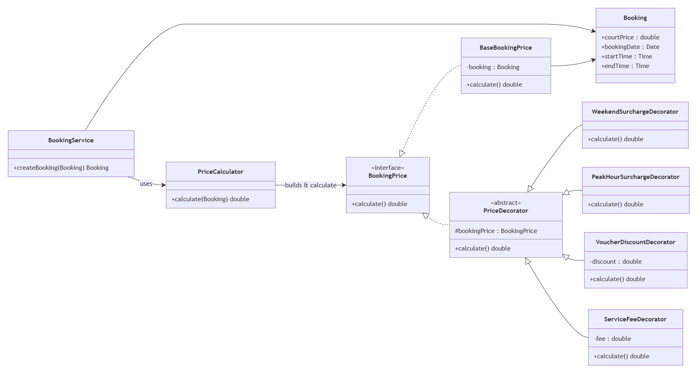
- Mục đích
Decorator Pattern là mẫu thiết kế thuộc nhóm Structural Pattern, được sử dụng để mở rộng chức năng của một đối tượng một cách linh hoạt mà không cần thay đổi mã nguồn của lớp gốc.
Trong hệ thống SportGo, Decorator Pattern được áp dụng để xây dựng quy trình tính giá đặt sân. Mỗi quy tắc tính giá (phụ thu cuối tuần, phụ thu giờ cao điểm, giảm giá voucher, phí dịch vụ...) được cài đặt thành một Decorator riêng biệt. Các Decorator có thể được kết hợp với nhau để tạo thành giá cuối cùng của một booking.
Việc này giúp hệ thống dễ dàng bổ sung hoặc thay đổi các quy tắc tính giá mà không ảnh hưởng đến các thành phần khác.
- So sánh trước và sau khi áp dụng Decorator Pattern
Chưa áp dụng Decorator Pattern | Sau khi áp dụng Decorator Pattern
Toàn bộ quy tắc tính giá được viết trong một hàm hoặc một Service. | Mỗi quy tắc tính giá được tách thành một Decorator độc lập.
Có nhiều câu lệnh if...else để xử lý các trường hợp khác nhau. | Chỉ cần ghép các Decorator tương ứng với từng trường hợp.
Khi thêm quy tắc tính giá mới phải sửa trực tiếp hàm tính giá hiện có. | Chỉ cần tạo thêm một Decorator mới mà không sửa các lớp hiện có.
Khó kiểm thử từng quy tắc tính giá riêng lẻ. | Có thể kiểm thử từng Decorator độc lập.
Mã nguồn dài, khó bảo trì khi số lượng quy tắc tăng lên. | Mã nguồn rõ ràng, dễ mở rộng và bảo trì.
- Áp dụng trong dự án SportGo
Trong hệ thống SportGo, việc tính giá booking được thực hiện thông qua lớp PriceCalculator. Lớp này tạo đối tượng BaseBookingPrice chứa giá cơ bản của sân, sau đó lần lượt bọc thêm các Decorator tương ứng với điều kiện của booking.
Ví dụ:
- WeekendSurchargeDecorator: cộng thêm phụ thu khi đặt sân vào cuối tuần.
- PeakHourSurchargeDecorator: cộng thêm phụ thu trong khung giờ cao điểm.
- VoucherDiscountDecorator: trừ số tiền được giảm từ voucher.
- ServiceFeeDecorator: cộng thêm phí dịch vụ.
Sau khi hoàn thành việc kết hợp các Decorator, PriceCalculator gọi phương thức calculate() để trả về tổng số tiền cuối cùng. BookingService sử dụng kết quả này để lưu giá trị total_price của booking vào cơ sở dữ liệu.
- Lợi ích đạt được
- Tách riêng từng quy tắc tính giá thành các lớp độc lập, giúp mã nguồn rõ ràng và dễ hiểu.
- Dễ dàng mở rộng khi cần bổ sung các quy tắc tính giá mới như phụ thu ngày lễ, giảm giá thành viên hoặc chương trình khuyến mãi mà không cần sửa đổi các lớp hiện có.
- Giảm sự phụ thuộc giữa các thành phần trong hệ thống, tuân thủ nguyên lý Open/Closed Principle (OCP).
- Tăng khả năng tái sử dụng và kiểm thử từng quy tắc tính giá riêng biệt.
- Giúp quá trình bảo trì hệ thống đơn giản hơn khi số lượng quy tắc tính giá ngày càng nhiều.
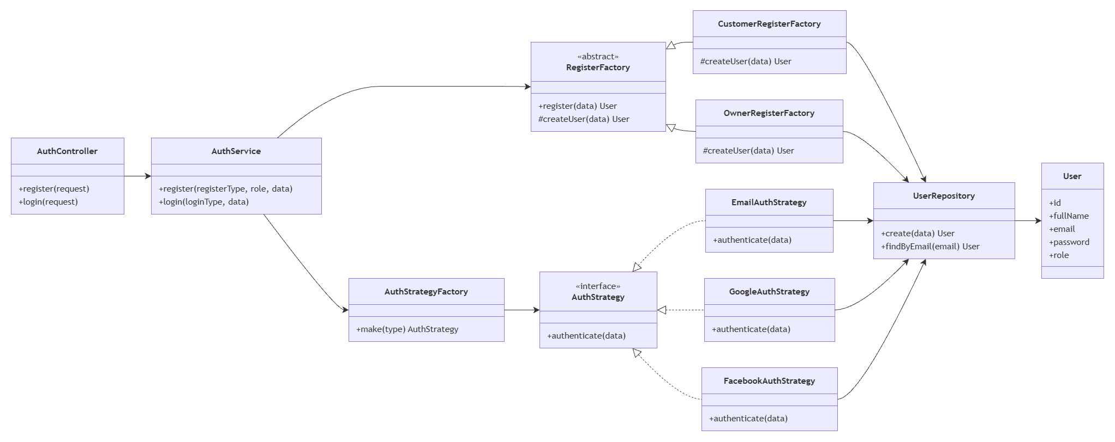

2. Strategy Pattern
Mục đích
Strategy Pattern là mẫu thiết kế thuộc nhóm Behavioral Pattern, cho phép đóng gói các thuật toán thành các lớp độc lập và lựa chọn thuật toán phù hợp trong thời gian chạy.
Trong hệ thống SportGo, Strategy Pattern được áp dụng cho chức năng đăng ký và đăng nhập nhằm hỗ trợ nhiều phương thức xác thực khác nhau như Email, Google, Facebook. Mỗi phương thức được triển khai thành một Strategy riêng, giúp tách biệt logic xử lý của từng hình thức xác thực và giảm sự phụ thuộc giữa các thành phần trong hệ thống.
Khi cần bổ sung thêm phương thức đăng nhập mới, hệ thống chỉ cần xây dựng thêm một Strategy mới mà không cần sửa đổi các lớp hiện có.
So sánh trước và sau khi áp dụng Strategy Pattern
Chưa áp dụng Strategy Pattern | Sau khi áp dụng Strategy Pattern
Toàn bộ logic đăng nhập, đăng ký được xử lý trong một Service hoặc Controller. | Mỗi phương thức xác thực được triển khai trong một Strategy riêng.
Sử dụng nhiều câu lệnh if...else hoặc switch để phân biệt từng hình thức đăng nhập. | Hệ thống lựa chọn Strategy phù hợp thông qua AuthStrategyFactory.
Khi bổ sung Google Login hoặc Facebook Login phải sửa trực tiếp Service. | Chỉ cần thêm một Strategy mới mà không ảnh hưởng đến các Strategy hiện có.
Khó mở rộng và bảo trì khi số lượng phương thức xác thực tăng lên. | Dễ mở rộng, dễ bảo trì và tuân thủ nguyên lý Open/Closed Principle.

Cách áp dụng trong hệ thống SportGo
Trong hệ thống SportGo, khi người dùng gửi yêu cầu đăng ký hoặc đăng nhập, AuthController chuyển yêu cầu đến AuthService.
AuthService sử dụng AuthStrategyFactory để lựa chọn Strategy tương ứng với phương thức xác thực mà người dùng lựa chọn.
Ví dụ:
- EmailAuthStrategy
- GoogleAuthStrategy
- FacebookAuthStrategy
Sau khi Strategy được lựa chọn, phương thức authenticate() sẽ thực hiện quá trình xác thực theo hình thức tương ứng. Việc tách riêng từng Strategy giúp mỗi phương thức xác thực hoạt động độc lập, đồng thời tạo điều kiện thuận lợi khi mở rộng hệ thống trong tương lai.

3. Factory Method Pattern
Mục đích
Factory Method Pattern là mẫu thiết kế thuộc nhóm Creational Pattern, được sử dụng để khởi tạo đối tượng mà không cần phụ thuộc trực tiếp vào lớp cụ thể.
Trong hệ thống SportGo, Factory Method Pattern được áp dụng để tạo tài khoản người dùng theo từng vai trò. Thay vì để AuthService trực tiếp khởi tạo đối tượng User, việc tạo tài khoản được giao cho các lớp Factory tương ứng.
Mỗi Factory chịu trách nhiệm tạo tài khoản theo từng loại người dùng như Customer hoặc Owner, giúp tách biệt quá trình khởi tạo đối tượng khỏi nghiệp vụ đăng ký.
So sánh trước và sau khi áp dụng Factory Method Pattern
Chưa áp dụng Factory Method Pattern | Sau khi áp dụng Factory Method Pattern
Service trực tiếp tạo đối tượng User. | Việc tạo User được thực hiện thông qua các lớp Factory.
Logic tạo tài khoản nằm chung với nghiệp vụ đăng ký. | Logic khởi tạo đối tượng được tách thành các Factory riêng biệt.
Khi bổ sung loại tài khoản mới phải sửa trực tiếp Service. | Chỉ cần xây dựng thêm một Factory mới.
Khó tái sử dụng quá trình tạo tài khoản. | Các Factory có thể được tái sử dụng ở nhiều chức năng khác nhau.
Service phụ thuộc trực tiếp vào cách tạo đối tượng. | Service chỉ làm việc với lớp RegisterFactory, giảm sự phụ thuộc giữa các thành phần.

Cách áp dụng trong hệ thống SportGo
Sau khi người dùng được xác thực thành công thông qua Strategy, AuthService sẽ lựa chọn Factory phù hợp dựa trên vai trò của người dùng.
Ví dụ:
- CustomerRegisterFactory
- OwnerRegisterFactory
Các Factory kế thừa từ lớp trừu tượng RegisterFactory và ghi đè phương thức createUser() để tạo tài khoản với các thuộc tính mặc định tương ứng.
Sau khi tạo thành công đối tượng User, Factory trả kết quả về cho AuthService để tiếp tục các bước như gửi email xác thực, tạo JWT Token hoặc trả kết quả về cho người dùng.
Lợi ích khi kết hợp hai Pattern
Việc kết hợp Strategy Pattern và Factory Method Pattern giúp hệ thống SportGo tách biệt hai trách nhiệm khác nhau:
- Strategy Pattern chịu trách nhiệm lựa chọn phương thức xác thực (Email, Google, Facebook...).
- Factory Method Pattern chịu trách nhiệm khởi tạo tài khoản người dùng theo từng vai trò (Customer, Owner...).
Nhờ đó, hệ thống có khả năng mở rộng tốt hơn. Khi cần bổ sung phương thức xác thực hoặc loại người dùng mới, chỉ cần thêm các lớp Strategy hoặc Factory tương ứng mà không phải sửa đổi các thành phần hiện có, giúp mã nguồn dễ bảo trì, tái sử dụng và tuân thủ nguyên lý Open/Closed Principle (OCP).

